Ngày soạn:
Ngày kí: ………
A. MỘT SỐ VẤN ĐỀ CHUNG
Bài mở đầu. MÔN ĐỊA LÍ VỚI ĐỊNH HƯỚNG NGHỀ NGHIỆP (1 tiết)
I. MỤC TIÊU
1. Về kiến thức, kĩ năng:
- Khái quát được đặc điểm cơ bản của môn Địa lí.
- Xác định được vai trò của môn Địa lí với đời sống.
- Liên hệ kiến thức môn Địa lí đã học, mối quan hệ giữa kiến thức môn Địa lí và kiến thức các môn học có liên quan.
- Xác định được các ngành nghề có liên quan đến kiến thức Địa lí, giải thích được tại sao kiến thức môn Địa lí có lợi thế và phát huy tốt trong nhiều lĩnh vực nghwf nghiệp khác nhau trong cuộc sống.
2. Về năng lực:
- Năng lực chung: năng lực tự chủ và tự học, năng lực giao tiếp và hợp tác, năng lực giải quyết vấn đề và sáng tạo.
- Năng lực đặc thù:
+ Năng lực nhận thức khoa học địa lí: giải thích các hiện tượng và quá trình địa lí.
+ Năng lực tìm hiểu địa lí: sử dụng các công cụ địa lí học, khai thác internet phục vụ môn học.
+ Năng lực vận dụng kiến thức, kĩ năng đã học: vận dụng tri thức địa lí giải quyết vấn đề thực tiễn.
3. Về phẩm chất
- Chăm chỉ, trung thực trong học tập và nghiên cứu khoa học.
- Yêu thích và gắn bó với nghề nghiệp liên quan đến môn Địa lí.
II. THIẾT BỊ DẠY HỌC VÀ HỌC LIỆU
1. Thiết bị: Máy tính, máy chiếu.
2. Học liệu: SGK, Atlat, bản đồ, biểu đồ, tranh ảnh, video về môn Địa lí, các ngành nghề liên quan đến môn Địa lí.
III. TIẾN TRÌNH DẠY HỌC
1. Ổn định tổ chức
Thứ | Ngày, tháng | Lớp | Tiết | Sĩ số | HS vắng
2. Kiểm tra bài cũ
3. Bài mới
3.1. HOẠT ĐỘNG MỞ ĐẦU
a. Mục tiêu
- Tạo kết nối kiến thức, kinh nghiệm của học sinh về kiến thức, vai trò của môn Địa lí đã học ở cấp dưới với bài học.
- Tạo hứng thú, kích thích tò mò của học sinh.
b. Nội dung
HS thực hiện 1 vở kịch ngắn để trả lời được câu hỏi: Theo em, những ngành nghề nào có liên quan đến môn Địa lí?
c. Sản phẩm
Vở kịch hoàn thiện với sự diễn xuất của HS; sau đó HS sẽ đưa ra các ý kiến khác nhau dựa trên hiểu biết của bản thân. Các ý kiến có thể đúng hoặc chưa đúng, trên cơ sở đó GV hướng HS tới bài học.
Câu chuyện diễn ra trong chuyến du lịch hè của đại gia đình hai anh em An đến thành phố Hạ Long (Quảng Ninh). Chuyến xe gồm 16 người gồm ông bà nôi, gia đình bác cả, gia đình chú ba, gia đình cô út và gia đình An. Đặc biệt trên xe có 1 bác tài vui tính và 1 cô hướng dẫn viên xinh đẹp của công ty du lịch. Xe xuất phát từ quê An ở thị trấn A, đi khoảng 1h thì qua Hà Nôi, cô hướng dẫn viên sau khi làm quen hết các thành viên của gia đình thì bắt đầu giới thiệu một số nét nổi bật về Hà Nội, thủ đô của cả nước. Qua Hà Nội, xe tiến vào Hải Dương, cô HDV lại tiếp tục giới thiệu về mảnh đất Hải Dương với các danh thắng nổi tiếng như Côn Sơn – Kiếp Bạc, đền thờ Chu Văn An,… đặc sản Hải Dương như bánh đậu xanh, bánh gai, bánh dày gàu, vải thiều,.. nhà máy nhiệt điện lớn hang đầu miền Bắc – Phả Lại. Trong suốt 3 ngày ở Hạ Long, anh em An không chỉ thích thú khi được tham quan các cảnh đẹp, tham gia các trò chơi hấp dẫn mà điều ngạc nhiên nhất là đi đến đâu cô hướng dẫn viên cũng giới thiệu rất chi tiết về nguồn gốc tên gọi, vị trí, đặc điểm của điểm du lịch, về sự phát triển trong đời sống kinh tế - xã hội của người dân địa phương. Về nhà, An mang quà cho bạn than là Trang, cả hai bạn rất thích thú và hỏi nhau: không biết cô hướng dẫn viên đó học cái gì mà siêu thế nhỉ?
d. Tổ chức thực hiện
- Bước 1: Chuyển giao nhiệm vụ: HS thực hiện dẫn dắt và diễn xuất, đặt ra câu hỏi để các bạn trong lớp cùng đưa ra ý kiến.
- Bước 3: Thực hiện nhiệm vụ: Các HS khác trong lớp cùng suy nghĩ, viết ý kiến ra giấy.
- Bước 3: Báo cáo, thảo luận: GV gọi 1 số HS nêu ý kiến, các HS khác bổ sung.
- Bước 4: Kết luận, nhận định: GV kết luận, dẫn dắt vào bài.
3.2. HOẠT ĐỘNG HÌNH THÀNH KIẾN THỨC MỚI.
Hoạt động 2.1. Tìm hiểu đặc điểm, vai trò của môn Địa lí ở trường phổ thông
a. Mục tiêu
- Khái quát được đặc điểm môn Địa lí.
- Xác định được vai trò của môn Địa lí với đời sống.
b. Nội dung
HS đọc thông tin mục 1 sách giáo khoa, hoạt động theo nhóm:
- Nêu đặc điểm cơ bản của môn Địa lí.
- Cho biết vai trò của môn Địa lí với đời sống.
c. Sản phẩm
- Đặc điểm môn Địa lí:
+ Là môn học thuộc nhóm môn khoa học xã hội.
+ Môn Địa lí mang tính tổng hợp vì nó bao gồm cả lĩnh vực khoa học tự nhiên và khoa học xã hội.
+ Môn địa lí có tính liên quan với các môn Toán, Vật lí, Hóa học, Lịch sử, Giáo dục kinh tế và pháp luật, …
- Vai trò của môn Địa lí đối với cuộc sống:
+ Giúp các em có hiểu biết về khoa học địa lí, khả năng ứng dụng kiến thức địa lí vào đời sống.
+ Củng cố và mở rộng nền tảng tri thức, kĩ năng phổ thông.
+ Giáo giục lòng yêu nước, tinh thần hợp tác quốc tế, trách nhiệm đối với môi trường.
+ Làm cho kho tàng kiến thức, vốn hiểu biết về thiên nhiên, con người, hoạt động sản xuất ở các nơi ngày càng thêm phong phú.
+ Giải thích được các hiện tượng địa lí trong cuộc sống.
+ Sử dụng kiến thức địa lí trong các ngành, lĩnh vực của đời sống.
d. Tổ chức thực hiện.
- Bước 1: Chuyển giao nhiệm vụ: GV chia lớp thành 4 nhóm, Sử dụng kĩ thuật “Khăn trải bàn”
+ Nhóm 1,3: Tìm hiểu về đặc điểm của môn Địa lí.
+ Nhóm 2,4: Tìm hiểu vai trò của môn Địa lí.
Dụng cụ: Giấy A0, bút dạ.
- Bước 2: Thực hiện nhiệm vụ: Các nhóm thực hiện nhiệm vụ được giao, mỗi cá nhân đưa ra ý kiến riêng, Nhóm trưởng và thư kí tổng hợp đưa ra ý kiến chung
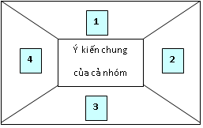
- Bước 3: Báo cáo, thảo luận: Các nhóm treo sản phẩm đã hoàn thiện lên bảng, GV gọi ngẫu nhiên các nhóm trình bày theo thứ tự nội dung, nhóm còn lại nhận xét, bổ sung.
- Bước 4: Kết luận, nhận định: GV chuẩn kiến thức, nhận xét đánh giá tinh thần làm việc của các nhóm.
Hoạt động 2.2. Tìm hiểu môn Địa lí với định hướng nghề nghiệp
a. Mục tiêu
- Xác định được những ngành nghề có liên quan đến kiến thức địa lí.
b. Nội dung
HS tham gia trò chơi “Ai nhanh hơn” để làm rõ mối quan hệ giữa kiến thức địa lí với các ngành nghề.
c. Sản phẩm
- Kiến thức địa lí phù hợp với nhiều ngành nghề, lĩnh vực:
+ Địa lí tự nhiên: nông nghiệp, quản lí tài nguyên, môi trường, kĩ sư trắc địa, các ngành bộ phận (khí tượng, thủy văn, thổ nhưỡng, …)
+ Địa lí kinh tế - xã hội: kinh tế, du lịch, tài chính ngân hang, ngành liên quan đến dân số, xã hội, …
+ Địa lí tổng hợp: nhà giáo, quy hoạch phát triển, kĩ sư bản đồ, quân sự, ngoại giao, …
- Môn Địa lí phù hợp với nhiều lĩnh vực nghề nghiệp do đặc điểm của môn học mang tính tổng hợp, kiến thức phong phú.
d. Tổ chức thực hiện.
- Bước 1: Chuyển giao nhiệm vụ: GV chọn 3 học sinh tham gia chơi (gọi số ngẫu nhiên hoặc xung phong), các học sinh còn lại đóng vai trò giám khảo, giám sát và phổ biến luật chơi: Mỗi HS được cung cấp một bộ mảnh ghép có ghi các lĩnh vực, ngành nghề có liên quan đến môn Địa lí. Trên bảng đã kẻ sẵn 3 ô theo mẫu sau
BỘ MÔN | HS1 | HS2 | HS3
ĐỊA LÍ TỰ NHIÊN
ĐỊA LÍ KINH TÊ – XÃ HỘI
ĐỊA LÍ TỔNG HỢP
Trong khoảng thời gian 7 phút, 3 HS lựa chọn các ngành nghề, lĩnh vực phù hợp ghép vào ô theo từng bộ môn.
Các mảnh ghép – có cả mảnh ghép nhiễu (minh họa) (GV chuẩn bị khoảng 15 đến 20 mảnh.
1. Nông nghiệp.
2. Du lịch.
3. Khí tượng.
4. Tài chính.
5. Khí tượng.
6. Kĩ sư mỏ.
7. Ca sĩ.
8. Bác sĩ.
9. Giáo viên.
10. Kĩ sư bản đồ.
……
- Bước 2: Thực hiện nhiệm vụ: HS thực hiện trò chơi, các HS khác đóng vai trò giám sát.
- Bước 3: Báo cáo, thảo luận: Các HS nhận xét, chấm điểm 3 HS tham giam chơi.
- Bước 4: Kết luận, nhận định: GV nhận xét việc tham gia trò chơi, chuẩn kiến thức
3.3. HOẠT ĐỘNG LUYỆN TẬP
a. Mục tiêu
- Hình thành cho HS một số năng lực: khai thác internet, liên hệ thực tế, vận dụng,…
b. Nội dung
HS tập làm hướng dẫn viên du lịch
c. Sản phẩm: HS làm hướng dẫn viên du lịch hướng dẫn du khách tham quan 1 địa điểm du lịch của địa phương.
d. Tổ chức thực hiện.
- Bước 1: Chuyển giao nhiệm vụ: GV yêu cầu HS tập làm hướng dẫn viên du lịch, giới thiệu về 1 điểm du lịch nổi tiếng của địa phương.
- Bước 2: Thực hiện nhiệm vụ: HS làm việc cá nhân, chuẩn bị ra giấy.
- Bước 3: Báo cáo, thảo luận: GV gọi 1-2 học sinh trình bày, các HS khác nhận xét, bổ sung.
- Bước 4: Kết luận, nhận định: GV kết luận vấn đề: khẳng định để HS thấy được để trở thành 1 hướng dẫn viên du lịch thì cần được tran bị đầy đủ các kiến thức về địa lí, lịch sử,…
3.4. HOẠT ĐỘNG VẬN DỤNG
a. Mục tiêu
- Hình thành cho học sinh các năng lực đặc thù của môn học như: cập nhật thông tin, liên hệ thực tế, vận dụng tri thức, …
b. Nội dung: HS làm việc cá nhân (ở nhà)
c. Sản phẩm: mỗi HS chuẩn bị 1 bài thuyết trình ngắn về nghề nghiệp mà mình yêu thích và vai trò của môn Địa lí với nghề nghiệp đó.
d. Tổ chức thực hiện.
- Bước 1: Chuyển giao nhiệm vụ: GV yêu cầu HS viết 1 bài thuyết trình ngắn về 1 nghề nghiệp mà mình yêu thích và sẽ lựa chọn trong tương lai; nêu rõ vai trò của môn Địa lí với nghề nghiệp đó.
- Bước 2: Thực hiện nhiệm vụ: HS làm việc cá nhân ở nhà
- Bước 3: Báo cáo, thảo luận: Trong tiết học sau, GV gọi 1 vài HS trình bày bài viết đã chuẩn bị, các HS khác nghe, nhận xét và bổ sung.
- Bước 4: Kết luận, nhận định: GV kết luận vấn đề
4. 4. Củng cố, dặn dò:
GV củng cố bài học nhấn mạnh các nội dung trọng tâm của bài.
5. Hướng dẫn về nhà:
- Hoàn thành câu hỏi phần vận dụng.
- Chuẩn bị bài mới: Một số phương pháp biểu hiện các đối tượng địa lí trên bản đồ.

Ngày soạn: ……………..
Ngày kí: ………………..
Chương 1. SỬ DỤNG BẢN ĐỒ
Bài 2. MỘT SỐ PHƯƠNG PHÁP BIỂU HIỆN CÁC ĐỐI TƯỢNG ĐỊA LÍ TRÊN BẢN ĐỒ (2 tiết)
I. MỤC TIÊU
1. Về kiến thức, kĩ năng
- Phân biệt được một số phương pháp biểu hiện các đối tượng địa lí trên bản đồ: phương pháp kí hiệu, phương pháp kí hiệu đường chuyển động, phương pháp bản đồ - biểu đồ, phương pháp chấm điểm, phương pháp khoanh vùng,…
- Nhận biết các phương pháp thể hiện các đối tượng địa lí trên các bản đồ bất kì.
2. Về năng lực
- Năng lực chung: năng lực tự chủ và tự học, năng lực giao tiếp và hợp tác, năng lực giải quyết vấn đề và sáng tạo.
- Năng lực đặc thù:
+ Năng lực nhận thức khoa học địa lí: nhận thức thế giới theo quan điểm không gian, giải thích hiện tượng và quá trình địa lí.
+ Năng lực tìm hiểu địa lí: sử dụng các công cụ địa lí học (atlat địa lí, bản đồ,…), khai thác internet trong học tập.
+ Năng lực vận dụng kiến thức, kĩ năng địa lí đã học: phát hiện phương pháp biểu hiện ở từng bản đồ cụ thể, có thể tự xây dụng và xác định từng phương pháp biểu hiện các đối tượng trên bản đồ theo yêu cầu.
3. Về phẩm chất
- Chăm chỉ, trung thực trong học tập và nghiên cứu khoa học.
- Trân trọng các sản phẩm bản đồ trong quá trình sử dụng.
II. THIẾT BỊ DẠY HỌC VÀ HỌC LIỆU
1. Thiết bị: Máy tính, máy chiếu.
2. Học liệu: Bản đồ treo tường: Một số nhà máy điện ở Việt Nam năm 2020; Hoạt động của gió và bão ở Việt Nam; Diện tích và sản lượng lúa cả năm của các tỉnh và thành phố ở Việt Nam, năm 2020; Phân bố dân cư châu Á, năm 2020.
III. TIẾN TRÌNH DẠY HỌC
1. Ổn định tổ chức
Thứ | Ngày, tháng | Lớp | Tiết | Sĩ số | HS vắng
2. Kiểm tra bài cũ: Kiểm tra bài thuyết trình về lựa chọn nghề nghiệp và mối quan hệ với môn Địa lí.
3. Bài mới
3.1. HOẠT ĐỘNG MỞ ĐẦU
a. Mục tiêu
- Tạo kết nối giữa kiến thức, kinh nghiệm của học sinh về kiến thức bản đồ đã học ở các lớp dưới với bài học.
- Tạo hứng thú, kích thích tò mò của học sinh.
b. Nội dung
Khi xây dựng bản đồ, để thể hiện các đối tượng trong thực tế lên bản đồ, người ta dùng các phương pháp khác nhau. Vậy có những phương pháp nào biểu hiện các đối tượng địa lí trên bản đồ? Các phương pháp đó có gì khác biệt?
c. Sản phẩm
HS đưa ra các ý kiến khác nhau, có thể chưa chính xác.
d. Tổ chức thực hiện
- Bước 1: Chuyển giao nhiệm vụ: GV hướng dẫn HS tham gia trò chơi “Khám phá thế giới” với 6 bức tranh tương ứng với lược đồ 6 quốc gia có hình dạng đặc biệt
+ Đất nước có hình chiếc ủng → Italia.
+ Đất nước hình quả ớt → Chi lê.
+ Đất nước hình con kền kền → Latvia
+ Đất nước hình lá cọ → Lào
+ Đất nước hình người đàn ông với chiếc mũi dài nhọn → Argentina
+ Đât nước hình chữ S → Việt Nam
- Bước 2: Thực hiện nhiệm vụ: GV trình chiếu và đặt câu hỏi thứ tự từ 1 đến 6 và gọi HS trả lời.
- Bước 3: Báo cáo, thảo luận: HS trao đổi, thảo luận, đưa ra câu trả lời.
- Bước 4: Kết luận, nhận định: GV kết luận, dẫn dắt vào bài học.
3.2. HOẠT ĐỘNG HÌNH THÀNH KIẾN THỨC MỚI
Tìm hiểu về một số phương pháp biểu hiện các đối tượng địa lí trên bản đồ
a. Mục tiêu
- Phân biệt được một số phương pháp biểu hiện các đối tượng địa lí trên bản đồ thông dụng như: phương pháp kí hiệu, phương pháp kí hiệu đượng chuyển động, phương pháp bản đồ - biểu đồ, phương pháp chấm điểm, phương pháp khoanh vùng.
b. Nội dung
HS hoạt động nhóm theo kĩ thuật “Công đoạn” để tìm hiểu về 5 phương pháp biểu hiện các đối tượng địa lí trên bản đồ.
c. Sản phẩm: Phiếu học tập
MỘT SỐ PHƯƠNG PHÁP BIỂU HIỆN CÁC ĐỐI TƯỢNG ĐỊA LÍ TRÊN BẢN ĐỒ
PHƯƠNG PHÁP | ĐỐI TƯỢNG THỂ HIỆN | HÌNH THỨC THỂ HIỆN | KHẢ NĂNG THỂ HIỆN CỦA PHƯƠNG PHÁP
Kí hiệu | Đối tượng phân bố theo điểm hay đối tượng tập trung trên diện tích nhỏ | Các dạng kí hiệu | Vị trí, số lượng, đặc diểm, cấu trúc, sự phân bố,…
Kí hiệu đường chuyển động | Đối tượng có sự di chuyển | Mũi tên hay dải băng | Hướng di chuyển của đối tượng, số lượng, cấu trúc
Bản đồ - biểu đồ | Giá trị tổng cộng của đối tượng theo lãnh thổ | Các loại biểu đồ | Số lượng, chất lượng,… của đối tượng
Chấm điểm | Đối tượng có sự phân bố phân tán, nhỏ lẻ trong không gian. | Các điểm chấm | Số lượng, sự phân bố của đối tượng
Khoanh vùng | Đối tượng phân bố theo vùng nhất định | Đường nét liền, đường nét đứt, kí hiệu, chữ, màu sắc,… | Sự phân bố của đối tượng
d. Tổ chức thực hiện
- Bước 1: Chuyển giao nhiệm vụ: GV chia lớp thành 5 nhóm và giao nhiệm vụ:
+ Nhiệm vụ chung: Các nhóm cùng đọc nội dung bài học về 5 phương pháp chính (nhiệm vụ này thực hiện trước từ nhà).
+ Nhiệm vụ riêng từng nhóm giai đoạn 1: Hoàn thiện phiếu học tập.
/ Nhóm 1: Tìm hiểu về phương pháp kí hiệu.
/ Nhóm 2: Tìm hiểu phương pháp kí hiệu đường chuyển động.
/ Nhóm 3: Tìm hiểu phương pháp bản đồ - biểu đồ.
/ Nhóm 4: Tìm hiểu phương pháp chấm điểm.
/ Nhóm 5: Tìm hiểu phương pháp khoanh vùng.
+ Nhiệm vụ của giai đoạn 2: Các nhóm lần lượt truyền nhau theo thứ tự từ 1 đến 5 cụ thể: NHÓM 1 → NHÓM 2 → NHÓM 3→ NHÓM 4→ NHÓM 5 → NHÓM 1
Các nhóm đọc và góp ý kiến bổ sung cho nhóm bạn. Sau đó lại tiếp tục luân chuyển kết quả cho nhóm tiếp theo và nhận tiếp kết quả từ một nhóm khác để góp ý.
Cứ như vậy cho đến khi các nhóm đã nhận lại được tờ giấy A0 của nhóm mình cùng với các ý kiến góp ý của các nhóm khác. Từng nhóm sẽ xem và xử lí các ý kiến của các bạn để hoàn thiện lại kết quả thảo luận của nhóm. Sau khi hoàn thiện xong, nhóm sẽ treo kết quả thảo luận lên tường lớp học.
(Nhiệm vụ giai đoạn 1 riêng từng nhóm được thực hiện ở tiết học số 1 của bài. Sang tiết 2, các nhóm thực hiện nhiệm vụ giai đoạn 2 và các nội dung khác)
- Bước 2: Thực hiện nhiệm vụ: Các nhóm tiến hành thực hiện nhiệm vụ theo hướng dẫn. Hết tiết 1, GV thu và cất sản phẩm của riêng từng nhóm. Sang tiết 2, GV phát lại sản phẩm để các nhóm tiếp tục.
- Bước 3: Báo cáo, thảo luận: Sau khi thực hiện xong 2 giai đoạn, các nhóm treo sản phẩm của mình lên bảng, tường để trình bày.
- Bước 4: Kết luận, nhận định: GV nhận xét tinh thần làm việc của các nhóm và chuẩn kiến thức.
3.3. HOẠT ĐỘNG LUYỆN TẬP
a. Mục tiêu
- Vận dụng kiến thức, kĩ năng đã có để giải quyết các hiện tượng và quá trình địa lí.
- Sử dụng các công cụ của địa lí học.
b. Nội dung
- HS làm việc theo cặp đôi, luyện tập về việc xác định các phương pháp địa lí được sử dụng trong một số bản đồ.
c. Sản phẩm
- HS xác định các phương pháp biểu hiện
d. Tổ chức thực hiện.
- Bước 1: Chuyển giao nhiệm vụ: Giao nhiệm vụ theo cặp đôi: Xác định các phương pháp được sử dụng trong lược đồ sau:
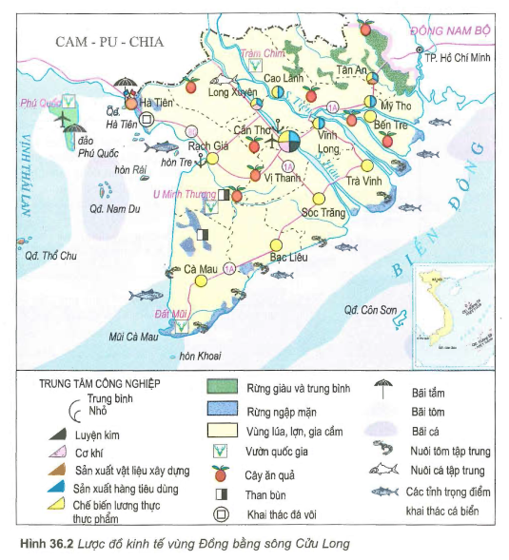
- Bước 2: Thực hiện nhiệm vụ: HS làm việc theo cặp đôi, thảo luận và hoàn thành yêu cầu.
- Bước 3: Báo cáo, thảo luận: GV gọi 1 số đại diện HS trình bày, các HS khác thảo luận và nhận xét, bổ sung.
- Bước 4: Kết luận, nhận định: GV chuẩn kiến thức
3.4. HOẠT ĐỘNG VẬN DỤNG
a. Mục tiêu
- Sử dụng các công cụ địa lí học, khai thác internet và vận dụng tri thức địa lí để giải quyết một số vấn đề thực tiễn.
b. Nội dung: HS thiết kế sơ đồ
c. Sản phẩm: Sơ đồ chỉ dẫn vị trí từ nhà đến trường của HS/ Sơ đồ chỉ dẫn vị trí các dãy nhà trong khuôn viên trường.
d. Tổ chức thực hiện.
- Bước 1: Chuyển giao nhiệm vụ: GV giao nhiệm vụ cho HS tự thiết kế: Sơ đồ chỉ dẫn vị trí từ nhà đến trường của HS hoặc Sơ đồ chỉ dẫn vị trí các dãy nhà trong khuôn viên trường
- Bước 2: Thực hiện nhiệm vụ: HS thực hiện nhiệm vụ ở nhà.
- Bước 3: Báo cáo, thảo luận: HS nộp sản phẩm ở tiết học sau
- Bước 4: Kết luận, nhận định: GV chấm sản phẩm, nhận xét sản phẩm của HS.
4. Củng cố, dặn dò:
GV củng cố bài học nhấn mạnh các nội dung trọng tâm của bài.
5. Hướng dẫn về nhà:
- Hoàn thành câu hỏi phần vận dụng.
- Chuẩn bị bài mới: Sử dụng bản đồ trong học tập và đời sông. Một số ứng dụng của GPS và bản đồ số trong đời sống.

Ngày soạn: ………….
Ngày kí: …………….
Bài 3. SỬ DỤNG BẢN ĐỒ TRONG HỌC TẬP VÀ ĐỜI SỐNG. MỘT SỐ ỨNG DỤNG CỦA GPS VÀ BẢN ĐỒ SỐ TRONG ĐỜI SỐNG (1 tiết)
I. MỤC TIÊU
1. Về kiến thức, kĩ năng
- Sử dụng bản đồ trong học tập địa lí và đời sống.
- Xác định và sử dụng được một số ứng dụng của GPS và bản đồ số trong đời sống.
2. Về năng lực
- Năng lực chung: năng lực tự chủ và tự học, năng lực giao tiếp và hợp tác, năng lực giải quyết vấn đề và sáng tạo.
- Năng lực đặc thù:
+ Năng lực nhận thức khoa học địa lí: nhận thức thế giới quan theo quan điểm không gian, phân tích mối liên hệ giữa các hiện tượng.
+ Năng lực tìm hiểu địa lí: sử dụng các công cụ địa lí học, khai thác internet trong học tập.
+ Năng lực vận dụng kiến thức, kĩ năng địa lí vào cuộc sống: sử dụng được các ứng dụng của GPS và bản đồ số trong thực tế.
3. Về phẩm chất
- Chăm chỉ, trung thực trong học tập và nghiên cứu khoa học.
- Sử dụng các ứng dụng của GPS và bản đồ số hiệu quả, lành mạnh.
II. THIẾT BỊ DẠY HỌC VÀ HỌC LIỆU
1. Thiết bị: Máy tính, máy chiếu, điện thoại thông minh.
2. Học liệu: SGK, Atlat, bản đồ.
III. TIẾN TRÌNH DẠY HỌC
1. Ổn định tổ chức
Thứ | Ngày, tháng | Lớp | Tiết | Sĩ số | HS vắng
2. Kiểm tra bài cũ
3. Bài mới
3.1. HOẠT ĐỘNG MỞ ĐẦU
a. Mục tiêu
- Tạo kết nối giữa kiến thức, kinh nghiệm của học sinh về kiến thức bản đồ đã học ở các lớp dưới với bài học.
- Tạo hứng thú, kích thích tò mò của học sinh.
b. Nội dung
Để xác định vị trí của mình hay bất cứ đối tượng nào trên bản đồ số(bản đồ trực tuyến) người ta sử dụng ứng dụng GPS. Vậy GPS và bản đồ số là gì và chúng có những ứng dụng nào?
c. Sản phẩm học tập
HS trả lời 1 số câu hỏi liên quan để có những nhận thức ban đầu về nội dung bài học.
d. Tổ chức thực hiện
- Bước 1: Chuyển giao nhiệm vụ: GV đặt câu hỏi phát vấn cho HS: Các em có biết khi 1 mình đến 1 thành phố lạ thì 10 năm trước chúng ta thường dùng cái gì để tìm đường? Và bây giờ chúng ta cần gì để tìm đường?
- Bước 2: Thực hiện nhiệm vụ: HS trao đổi, thảo luận, tìm câu trả lời.
- Bước 3: Báo cáo, thảo luận: GV gọi 1-2 HS đưa ra câu trả lời.
- Bước 4: Kết luận, nhận định: GV kết luận: trước đây thường dùng bản đồ (du lịch), hiện nay thường dùng điện thoại thông minh để xác định vị trí, tìm đường đi. Sau đó, GV dẫn dắt vào bài.
3.2. HOẠT ĐỘNG HÌNH THÀNH KIẾN THỨC MỚI
Hoạt động 2.1. Tìm hiểu về sử dụng bản đồ trong học tập và đời sống
a. Mục tiêu
Sử dụng được bản đồ trong học tập địa lí và đời sống.
b. Nội dung
Dựa vào SGK, học sinh làm việc theo cặp để làm rõ dược cách sử dụng bản đồ trong học tập địa lí và đời sống.
c. Sản phẩm
- Cách sử dụng bản đồ:
+ Xác định rõ nội dung, yêu cầu của việc đọc bản đồ.
+ Chọn bản đồ phù hợp với nội dung cần tìm hiểu.
+ Hiểu các yếu tố cơ bản của bản đồ: tỉ lệ bản đồ, kí hiệu bản đồ, phương pháp biểu hiện các đối tượng địa lí trên bản đồ.
+ Tìm hiểu kĩ bảng chú giải bản đồ.
+ Xác định mối quan hệ giữa các đối tượng địa lí trên bản đồ.
+ Đọc các bản đồ có nội dung liên quan để phân tích, só sánh và rút ra nhận định cần thiết.
d. Tổ chức thực hiện
- Bước 1: Chuyển giao nhiệm vụ: GV chia lớp thành các cặp đôi, giao cho các cặp phiếu học tập, yêu cầu Hs đọc và tích Đúng – Sai vào các nhận định:
1. Có thể chọn bản đồ bất kì cho các nội dung tìm hiểu.
2. Các đối tượng địa lí trên bản đồ tồn tại độc lập.
3. Các đối tượng trên bản đồ có mối quan hệ mật thiết với nhau.
4. Đọc bản đồ phải hiểu tỉ lệ bản đồ.
5. Chọn bản đồ phải phù hợp với nội dung cần tìm hiêu.
6. Bảng chú giải không quá quan trọng để tìm hiểu.
7. Cần đọc nhiều bản đồ có nội dung liên quan để phân tích, so sánh.
- Bước 2: Thực hiện nhiệm vụ: HS làm việc theo cặp.
- Bước 3: Báo cáo, thảo luận: Gọi một số đại diện HS trình bày kết quả. Các HS khác nghe để nhận xét, bổ sung.
- Bước 4: Kết luận, nhận định: GV kết luận, chuẩn kiến thức.
Hoạt động 2.2. Tìm hiểu về một số ứng dụng của GPS và bản đồ số trong đời sống
a. Mục tiêu
Xác định và sử dụng được một số ứng dụng của GPS và bản đồ số trong đời sống.
b. Nội dung
Dựa vào nội dung sách giáo khoa để làm rõ một số ứng dụng và tính năng của GPS và bản đồ số
c. Sản phẩm
- HS biết được về GPS, bản đồ số; nguyên lí hoạt động của GPS và bản đồ số.
- Một số ứng dụng và tính năng của GPS và bản đồ số: định vị và xác định vị trí; dẫn đường, quản lí và điều hành sự di chuyển của các đối tượng có gắn thiệt bị định vị; tìm người, thiết bị đã mất,…
d. Tổ chức thực hiện
- Bước 1: Chuyển giao nhiệm vụ:
+ GV yêu cầu HS đọc SGK, làm việc cá nhân để làm rõ khái niệm về GPS và bản đồ số; nguyên lí hoạt động của GPS và bản đồ số.
+ GV cho HS xem video: https://youtu.be/a9bm3HnptH8
+ GV sử dụng máy tính và điện thoại thông minh có định vị GPS để trình chiếu trước lớp và hướng dẫn học sinh thực hành.
- Bước 2: Thực hiện nhiệm vụ: HS thực hiện nhiệm vụ.
- Bước 3: Báo cáo, thảo luận: HS trả lời các câu hỏi của GV.
- Bước 4: Kết luận, nhận định: GV kết luận, chuẩn kiến thức.
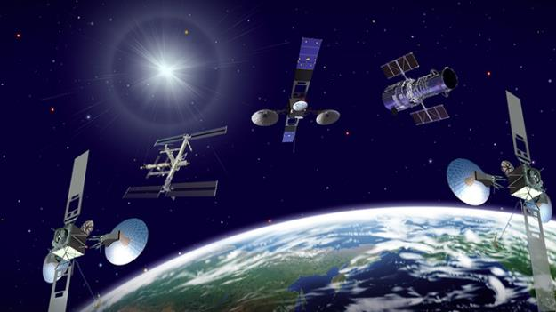
3.3. HOẠT ĐỘNG LUYỆN TẬP
a. Mục tiêu
Vận dụng kiến thức, kĩ năng và sử dụng công cụ địa lí học để giải thích các hiện tượng và quá trình địa lí.
b. Nội dung
HS dựa vào nội dung đã học, trả lời một số câu hỏi trắc nghiệm
c. Sản phẩm
HS trả lời câu hỏi trắc nghiệm
Câu 1. GPS là
A. hệ thống định vị toàn cầu.
B. hệ thống thông tin toàn cầu.
C. ứng dụng bản đồ số.
D. hệ thống tra cứu toàn cầu.
Câu 2. GPS do quốc gia nào xây dựng?
A. Mỹ.
B. Nga.
C. Đức.
D. Anh
Câu 3. Hệ thống định vị vệ tinh toàn cầu được viết tắt là
A. GDP.
B. GDS.
C. GPS.
D. GIS
d. Tổ chức thực hiện
- Bước 1: Chuyển giao nhiệm vụ: GV yêu cầu HS làm việc cá nhân, trả lời câu hỏi.
- Bước 2: Thực hiện nhiệm vụ: HS thực hiện nhiệm vụ.
- Bước 3: Báo cáo, thảo luận: GV gọi HS trả lời câu hỏi.
- Bước 4: Kết luận, nhận định: GV chuẩn kiến thức.
3.4. HOẠT ĐỘNG VẬN DỤNG
a. Mục tiêu
Cập nhật thông tin và liên hệ thực tế.
Khai thác internet, vận dụng tri thức để giải quyết 1 vấn đề thực tiễn.
b. Nội dung
HS làm việc cá nhân, khai thác internet.
c. Sản phẩm:
HS nêu các ứng dụng của GPS trong đời sống, sản xuất.
d. Tổ chức thực hiện
- Bước 1: Chuyển giao nhiệm vụ: GV yêu cầu HS làm việc cá nhân ở nhà, trả lời câu hỏi.
- Bước 2: Thực hiện nhiệm vụ: HS thực hiện nhiệm vụ ở nhà
- Bước 3: Báo cáo, thảo luận: GV gọi HS trả lời câu hỏi ở tiết học sau.
- Bước 4: Kết luận, nhận định: GV đánh giá, cho điểm HS và chuẩn kiến thức.
4. Củng cố, dặn dò:
GV củng cố bài học nhấn mạnh các nội dung trọng tâm của bài.
5. Hướng dẫn về nhà:
- Hoàn thành câu hỏi phần vận dụng.
- Chuẩn bị bài mới: Sự hình thành Trái Đất, vỏ Trái Đất và vật liệu cấu tạo vỏ Trái Đất.

Ngày soạn: ………….
Ngày kí: ……………
B. ĐỊA LÍ TỰ NHIÊN
Chương 2. TRÁI ĐẤT
Bài 4. SỰ HÌNH THÀNH TRÁI ĐẤT, VỎ TRÁI ĐẤT VÀ VẬT LIỆU CẤU TẠO VỎ TRÁI ĐẤT (2 tiết)
I. MỤC TIÊU
1. Về kiến thức, kĩ năng
- Trình bày được nguồn gốc hình thành Trái Đất, đặc điểm của vỏ Trái Đất, các vật liệu cấu tạo vỏ Trái Đất.
- Phân biệt được khoáng vật và đá, các nhóm đá theo nguồn gốc.
- Sử dụng các hình ảnh, mô hình để phân tích cấu trúc, đặc điểm của vỏ Trái Đất và nhận biết các loại đá chính.
2. Về năng lực
- Năng lực chung: năng lực tự chủ và tự học, năng lực giao tiếp và hợp tác, năng lực giải quyết vấn đề và sáng tạo.
- Năng lực đặc thù:
+ Năng lực nhận thức khoa học địa lí: nhận thức thế giới theo quan điểm không gian, giải thích hiện tượng và quá trình địa lí.
+ Năng lực tìm hiểu địa lí: sử dụng các công cụ địa lí học (sơ đồ, mô hình, tranh ảnh,..), khai thác internet phục vụ môn học.
+ Năng lực vận dụng kiến thức, kĩ năng đã học: cập nhật thông tin và liên hệ thực tế, vận dụng tri thức địa lí giải quyết vấn đề thực tiễn.
3. Về phẩm chất
- Chăm chỉ, trung thực trong học tập và nghiên cứu khoa học.
- Hình thành thế giới quan khoa học khách quan, tình yêu thiên nhiên.
- Bồi dưỡng lòng say mê tìm hiểu khoa học, trách nhiệm và hành động cụ thể trong việc sử dụng hợp lí tài nguyên thiên nhiên và bảo vệ môi trường.
II. THIẾT BỊ DẠY HỌC VÀ HỌC LIỆU
1. Thiết bị: Máy tính, máy chiếu, điện thoại thông minh.
2. Học liệu: SGK, Atlat, bản đồ, tranh ản, hình vẽ, sơ đồ, video về Trái Đất, nguồn gốc hình thành Trái Đất.
III. TIẾN TRÌNH DẠY HỌC
1. Ổn định tổ chức
Thứ | Ngày, tháng | Lớp | Tiết | Sĩ số | HS vắng
2. Kiểm tra bài cũ:
3. Bài mới
3.1. HOẠT ĐỘNG MỞ ĐẦU
a. Mục tiêu
- Tạo kết nối giữa kiến thức, kinh nghiệm của học sinh về kiến thức bản đồ đã học ở các lớp dưới với bài học.
- Tạo hứng thú, kích thích tò mò của học sinh.
b. Nội dung
Sơ lược về lịch sử hình thành Trái Đất
c. Sản phẩm
HS có những hiểu biết ban đầu về lịch sử hình thành Trái Đất
d. Tổ chức thực hiện
- Bước 1: Chuyển giao nhiệm vụ: GV cho HS làm việc theo cặp và giao nhiệm vụ: Dựa vào kiến thức đã học, kể tên các hành tinh trong hệ Mặt Trời. Hành tinh nào trong đó có sự sống? Tại sao hành tinh đó lại có sự sống còn hành tinh khác thì không có?
- Bước 2: Thực hiện nhiệm vụ: HS thảo luận, đưa ra ý kiến.
- Bước 3: Báo cáo, thảo luận: GV gọi 1 số HS phát biểu, các HS khác đưa ra nhận xét, bổ sung.
- Bước 4: Kết luận, nhận định: Phần giải thích lí do, HS sẽ đưa ra các ý kiến khác nhau; GV kết luận và định hướng cho HS
3.2. HOẠT ĐỘNG HÌNH THÀNH KIẾN THỨC MỚI
Hoạt động 2.1. Tìm hiểu về nguồn gốc hình thành Trái Đất
a. Mục tiêu
Trình bày được nguồn gốc hình thành Trái Đất.
b. Nội dung
HS làm việc cá nhân, tìm hiểu về nguồn gốc hình thành Trái Đất.
c. Sản phẩm
Lịch sử hình thành Trái Đất gắn liền với hệ Mặt Trời. Mặt Trời khi hình thành di chuyển trong dải Ngân Hà, đi qua đám mây bụi và khí. Do lực hấp dẫn của Vũ Trụ mà trước hết là Mặt Trời, khí và bụi chuyển động quanh Mặt trời theo quỹ đạo hình elip, dần dần ngưng tụ lại thành các hành tinh (trong đó có Trái Đất). Vào cuối thời kì vật chất ngưng tụ, khi Trái Đất đã có khối lượng lớn gần như hiện nay, quá trình tăng nhiệt bắt đầu diễn ra và dẫn đến sự nóng chảy của vật chất bên trong và xắp xếp thành các lớp.
d. Tổ chức thực hiện
- Bước 1: Chuyển giao nhiệm vụ: GV chi lớp thành các nhóm cặp đôi, sử dụng kĩ thuật”

+ Xem video ngắn (1 đoạn) https://youtu.be/ZMKMiuNF1RI
+ Đọc Sách giáo khoa.
+ Trả lời câu hỏi: Trái Đất được hình thành như thế nào?
- Bước 2: Thực hiện nhiệm vụ: Các cặp đôi thực hiện nhiệm vụ; tra0 đổi với cặp đôi kế bên và cùng thống nhất ý kiến.
- Bước 3: Báo cáo, thảo luận: GV gọi 1 số đại diện trình bày, các nhóm khác cùng lắng nghe, thảo luận và bổ sung.
- Bước 4: Kết luận, nhận định: GV nhận xét quá trình làm việc của HS; chốt kiến thức.
Hoạt động 2.2. Tìm hiểu đặc điểm của vỏ Trái Đất
a. Mục tiêu
Trình bày được đặc điểm của vỏ Trái Đất.
b. Nội dung
HS làm việc theo nhóm, kết hợp SGK làm rõ:
- Đặc điểm vỏ Trái Đất.
- So sánh sự khác nhau giữa vỏ lục địa và vỏ địa dương.
c. Sản phẩm
- Vỏ Trái Đất được cấu tạo bởi các tầng đá: trầm tích, granit và badan. Thành phần hóa học chủ yếu là silic và nhôm. Vỏ Trái Đất chia thành 2 kiểu: vỏ lục địa và vỏ đại dương. Ranh giới giữa vỏ Trái Đất và man ti là mặt Mô-hô, ở độ sâu khoảng 40-60km.
- Sự khác nhau giữa vỏ lục địa và vỏ đại dương: vỏ lục địa dày trung bình 35km gồm 3 tầng đá: trầm tích, granit, badan. Thành phần chủ yếu là silic và nhôm (sial). Vỏ đại dương dày 5-10km, chủ yếu là đá badan và trầm tích (rất mỏng). thành phần chủ yếu là silic và magie (sima).
d. Tổ chức thực hiện
- Bước 1: Chuyển giao nhiệm vụ:
+ Giai đoạn 1: GV chia lớp thành 4 nhóm (thành viên trong nhóm được đánh số thứ tự từ 1 đến hết) và giao nhiệm vụ: HS dựa vào sách giáo khoa, kiến thức của bản than và hoàn thành nhiệm vụ sau:
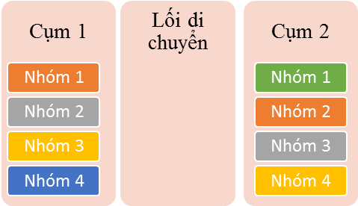
/ Nhóm 1: Tìm hiểu đặc điểm chung của vỏ Trái Đất.
/ Nhóm 2: Tìm hiểu đặc điểm của vỏ lục địa.
/ Nhóm 3: Tìm hiểu đặc điểm của vỏ đại dương.
/ Nhóm 4: So sánh 2 kiểu vỏ lục địa và đại dương

+ Giai đoạn 2:
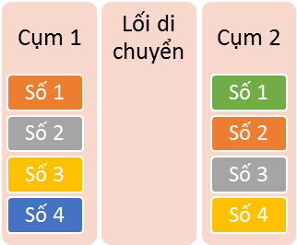
/ HS có 1 phút để di chuyển về vị trí nhóm mới theo sơ đồ bên (di chuyển trong cùng 1 cụm) + đem theo sản phẩm ghi chép của cá nhân để làm vai trò “chuyên gia)
/ Mỗi chuyên gia có 1 phút để trình bày lại những gì mình làm được ở Bước 1 cho các bạn ở nhóm mới.
/ Mỗi nhóm có 2 phút để giải quyết những vấn đề còn khúc mắc.
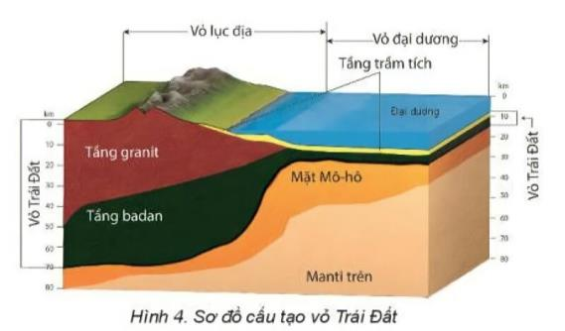
- Bước 2: Thực hiện nhiệm vụ: HS thực hiện các nhiệm vụ theo yêu cầu.
- Bước 3: Báo cáo, thảo luận: Giáo viên kiểm tra, đánh giá các chuyên gia bằng cách hỏi các bạn được truyền tải lại kiến thức vừa rồi. Sau đó cho điểm hoạt động chuyên gia. Mỗi cụm gọi ít nhất 3 người.
- Bước 4: Kết luận, nhận định: GV kết luận đánh giá ý thức làm việc của các nhóm và chốt kiến thức chung.
Hoạt động 2.3. Tìm hiểu về vật liệu cấu tạo vỏ Trái Đất
a. Mục tiêu
Trình bày được các vật liệu cấu tạo vỏ Trái Đất.
b. Nội dung
Đọc thông tin sách GK, nêu các vật liệu cấu tạo vỏ Trái Đất.
c. Sản phẩm
Vật liệu cấu tạo vỏ Trái Đất là khoáng vật và đá:
- Khoáng vật là những nguyên tố tự nhiên hoặc hợp chất hóa học trong thiên nhiên, xuất hiện do kết quả của các quá trình địa chất.
- Đá là tập hợp của một hay nhiều khoáng vật. Theo nguồn gốc, đá được chia thành 3 nhóm:
+ Đá macma với các loại: đá granit, đá badan,…
+ Đá trầm tích với các loại: đá vôi, sa thạch,…
+ Đá biến chất với các loại: đá gơnai. Đá hoa, đá phiến,…
d. Tổ chức thực hiện:
- Bước 1: Chuyển giao nhiệm vụ: GV chia lớp thành các nhóm cặp đôi, cùng thảo luận theo kĩ thuật “THINK, PAIR, SHARE” để trả lời các câu hỏi:
+ Khoáng vật là gì?
+ Đá là gì?
+ Có mấy loại đá chính? Nêu cách phân biệt các loại đá đó.
- Bước 2: Thực hiện nhiệm vụ: Các cặp đôi thực hiện nhiệm vụ; trao đổi với cặp đôi kế bên và cùng thống nhất ý kiến.
- Bước 3: Báo cáo, thảo luận: GV gọi 1 số đại diện trình bày, các nhóm khác cùng lắng nghe, thảo luận và bổ sung.
- Bước 4: Kết luận, nhận định: GV nhận xét quá trình làm việc của HS; chốt kiến thức.
3.3. HOẠT ĐỘNG LUYỆN TẬP
a. Mục tiêu
Giải thích các hiện tượng địa lí.
b. Nội dung
Trả lời câu hỏi số 1 và 2 trong sách giáo khoa.
c. Sản phẩm
CH1: Hãy nêu đặc điểm các tầng đá của vỏ Trái Đất
- Tầng trầm tích: nằm trên cùng, do các vật liệu vụn, nhỏ bị nén chặt tạo thành; tầng này không liên tục và có độ dày không đều.
- Tầng granit ở giữa, gồm các loại đá nhẹ, được hình thành do vật chất nóng chảy ở dưới sâu của vỏ Trái Đất đông đặc lại, tầng này chỉ có ở lục địa.
- Tầng badan ở dưới cùng, hình thành do vật chất nóng chảy phun trào lên mặt đât rồi đông đặc lại, vỏ đại dương được cấu tạo chủ yếu bằng badan.
CH2: Theo nguồn gốc, các loại đá cấu tạo nên vỏ Trái Đất gồm mấy nhóm? Các nhóm đá được hình thành như thế nào?
Theo nguồn gốc, có 3 loại đá cấu tạo nên vỏ Trái Đất:
- Đá macma: được thành tạo do quá trình ngưng kết các silicat nóng chảy.
- Đá trầm tích: hình thành trong các vùng trũng do sự lắng tụ và nén chặt các vạt liệu vụn nhỏ.
- Đá biến chất: thành tạo từ đá macma hoặc trầm tích bị biến đổi sâu sắc do tác động của nhiệt, áp suất,…
d. Tổ chức thực hiện
- Bước 1: Chuyển giao nhiệm vụ: GV yêu cầu HS làm việc cá nhân, đọc sách giáo khoa để trả lời câu hỏi.
- Bước 2: Thực hiện nhiệm vụ: HS thực hiện nhiệm vụ theo yêu cầu.
- Bước 3: Báo cáo, thảo luận: GV gọi 1-2 HS trả lời câu hỏi, HS khác nhận xét, bổ sung.
- Bước 4: Kết luận, nhận định: GV chốt kiến thức.
3.4. HOẠT ĐỘNG VẬN DỤNG
a. Mục tiêu
Vận dụng kiến thức để giải thích các hiện tượng, vấn đề thực tiễn.
b. Nội dung
HS trả lời câu hỏi: Tìm hiểu nguồn gốc hình thành và vùng phân bố của đá vôi ở Việt Nam.
c. Sản phẩm
HS làm rõ:
+ Nguồn gốc hình thành
+ Phân bố:
+ Ý nghĩa:
d. Tổ chức thực hiện
- Bước 1: Chuyển giao nhiệm vụ: GV yêu cầu HS về nhà dựa vào các tài liệu, internet,.. để tìm hiểu và trả lời câu hỏi.
- Bước 2: Thực hiện nhiệm vụ: HS thực hiện nhiệm vụ ở nhà.
- Bước 3: Báo cáo, thảo luận: Trong tiết học sau, GV yêu cầu 1 số HS nộp sản phẩm.
- Bước 4: Kết luận, nhận định: GV chấm bài 1 số HS, chốt kiến thức.
4. Củng cố, dặn dò:
GV củng cố bài học nhấn mạnh các nội dung trọng tâm của bài.
5. Hướng dẫn về nhà:
- Hoàn thành câu hỏi phần vận dụng.
- Chuẩn bị bài mới: Hệ quả địa lí các chuyển động của Trái Đất.

Ngày soạn: ………
Ngày kí: …………..
Bài 5. HỆ QUẢ ĐỊA LÍ CÁC CHUYỂN ĐỘNG CỦA TRÁI ĐẤT (3 tiết)
I. MỤC TIÊU
1. Về kiến thức, kĩ năng
- Phân tích được hệ quả của các chuyển dộng chính của Trái Đất: chuyển động tự quay (sự luân phiên ngày đêm, giờ trên Trái Đất); chuyển động quanh Mặt Trời (các mùa trong năm, ngày đêm dài ngắn theo vĩ độ).
- Liên hệ được thực tế địa phương về các mùa trong năm và chênh lệch thời gian ngày đêm.
- Sử dụng hình vẽ, bản đồ để phân tích được hệ quả các chuyển động của Trái Đất
2. Về năng lực
- Năng lực chung: năng lực tự chủ và tự học, năng lực giao tiếp và hợp tác, năng lực giải quyết vấn đề và sáng tạo.
- Năng lực đặc thù:
+ Năng lực nhận thức khoa học địa lí: nhận thức thế giới theo quan điểm không gian, giải thích hiện tượng và quá trình địa lí.
+ Năng lực tìm hiểu địa lí: sử dụng các công cụ địa lí học (sơ đồ, mô hình, tranh ảnh,..), khai thác internet phục vụ môn học.
+ Năng lực vận dụng kiến thức, kĩ năng đã học: vận dụng được các liến thức, kĩ năng địa lí để giải quyết một số vấn đề thực tiễn phù hợp với trình độ học sinh và ứng xử phù hợp với môi trường sống
3. Về phẩm chất
- Chăm chỉ, trung thực trong học tập và nghiên cứu khoa học.
- Hình thành thế giới quan khoa học khách quan, tình yêu thiên nhiên.
- Bồi dưỡng lòng say mê tìm hiểu khoa học, trách nhiệm và hành động cụ thể trong việc sử dụng hợp lí tài nguyên thiên nhiên và bảo vệ môi trường.
- Tôn trọng các quy luật tự nhiên.
II. THIẾT BỊ DẠY HỌC VÀ HỌC LIỆU
1. Thiết bị: Máy tính, máy chiếu.
2. Học liệu:
- SGK, tranh ảnh, hình vẽ và sơ đồ, video về: Trái Đất, các chuyển động của Trái Đất.
- Quả Địa cầu.
- Mô hình Mặt Trời và hệ quả chuyển động của Trái Đất quanh Mặt Trời.
III. TIẾN TRÌNH DẠY HỌC
1. Ổn định tổ chức
Thứ | Ngày, tháng | Lớp | Tiết | Sĩ số | HS vắng
2. Kiểm tra bài cũ
3. Bài mới
- Phân bổ nội dung tiết học:
+ Tiết 1: Mở đầu, làm rõ chuyển động tự quay quanh trục của Trái Đất.
+ Tiết 2: Chuyển động quay quanh Mặt Trời của Trái Đất.
+Tiết 3: Luyện tập, làm các bài tập vận dụng để giải thích các hệ quả chuyển động của Trái Đất
3.1. HOẠT ĐỘNG MỞ ĐẦU
a. Mục tiêu
- Tạo kết nối giữa kiến thức, kinh nghiệm của HS đối với kiến thức địa lí lớp 6 về chuyển động và hệ quả địa lí các chuyển động của Trái Đất với bài học.
- Tạo hứng thú, kích thích tò mò của HS.
b. Nội dung
Trong hệ Mặt Trời, Trái Đất không ngừng vận động, trong đó có chuyển động quanh trục và chuyển động quanh Mặt Trời. Các chuyển động này tạo ra những hệ quả địa lí quan trọng đối với thiên nhiên và cuộc sống con người.
c. Sản phẩm
HS nêu những hiểu biết của mình về chuyển động và các hệ quả chuyển động của Trái Đất.
d. Tổ chức thực hiện
- Bước 1: Chuyển giao nhiệm vụ: GV tổ chức trò chơi, chia 4 tổ thành 4 đội, GV điều khiển, lớp trưởng làm thư kí; mỗi nhóm sử dụng 1 bảng phụ để viết đáp án. Trò chơi “Ô chữ kì diệu”
+ Màn hình xuất hiện 8 ô chữ, GV lần lượt đọc từng câu hỏi tương ứng với thứ tự ô chữ. Các nhóm cùng trả lời; mỗi câu hỏi ngoài đáp án đúng sai còn tính thời gian. Kết thúc 8 câu hỏi nhóm nào trả lời đúng nhiều nhất và nhanh nhất thì giành chiến thắng.
- Bước 2: Thực hiện nhiệm vụ: Các nhóm tiến hành trò chơi
- Bước 3: Báo cáo, thảo luận:
+ CH1: Hệ Mặt Trời có mấy hành tinh? → 8 hành tinh.
+ CH2: Trái Đất là hành tinh thứ mấy nếu tính từ Mặt Trời ra? → thứ 3
+ CH3: Trong 8 hành tinh của hệ Mặt trời, hành tinh nào có sự sống? → Trái Đất.
+ CH4: Trong hệ Mặt Trời, Trái Đất tham gia mấy chuyển động chính? → 2.
+ CH5: Các hành tinh khác trong hệ Mặt Trời đứng yên hay chuyển động? → Chuyển động.
+ CH6: Vệ tinh của Trái Đất trong hệ Mặt Trời là gì? Mặt Trăng.
+ CH7: Các đường nối liền 2 điểm cực Bắc và Nam của Trái Đất gọi là gì? → Kinh tuyến.
+ CH8: Các đường vuông góc với kinh tuyến của Trái Đất gọi là gì? → Vĩ tuyến.
- Bước 4: Kết luận, nhận định: Sau khi 8 câu hỏi kết thúc, GV tổng kết trò chơi, trao thưởng cho đội thắng; đồng thời lúc này GV chiếu hình ảnh hệ Mặt Trời và các hành tinh của nó, dẫn dắt HS vào bài học.
3.2. HOẠT ĐỘNG HÌNH THÀNH KIẾN THỨC MỚI
Hoạt động 2.1. Tìm hiểu hệ quả địa lí của chuyển động tự quay quanh trục của Trái Đất.
a. Mục tiêu
Phân tích được hệ quả địa lí của chuyển động tự quay quanh trục của Trái Đất (sự luân phiên ngày đêm, giờ trên Trái Đất)
b. Nội dung
HS làm việc nhóm, GV sử dụng kĩ thuật “ Khăn trải bàn” để HS thảo luận, trả lời các câu hỏi trong SGK.
c. Sản phẩm
- Đặc điểm chuyển động tự quay quanh trục của Trái Đất: chiều tự quay từ tây sang đông (ngược chiều kim đồng hồ); trục Trái Đất nghiêng một góc khoảng 66º33’ với mặt phẳng quỹ đạo; chu kì tự quay là 24 giờ - làm tròn (một ngày đêm), vận tốc tự quay lớn nhất ở Xích đạo và nhỏ nhất ở hai cực,…
- Sự luân phiên ngày đêm:
+ Trái Đất có sự luân phiên ngày đêm vì Trái Đất có dạng khối cầu, nên luôn được Mặt Trời chiếu sáng một nửa (ban ngày) còn một nửa chưa được chiếu sáng (ban đêm). Do Trái Đất tự quay quanh trục nên mọi nơi trên bề mặt Trái Đất lần lượt được Mặt trời chiếu sáng rồi lại chìm vào bóng tối gây ra hiện tượng ngày đêm luân phiên. Sự luân phiên ngày đêm trên Trái Đất làm cho nhiệt độ trên bề mặt Trái Đất không quá nóng cũng như không quá lạnh, sự chênh lệch nhiệt độ giữa ngày và đêm không quá lớn,..
+ Nếu Trái Đất chỉ chuyển động quanh Mặt Trời mà không tự quay quanh trục thì trên Trái Đất vẫn có ngày và đêm nhưng một năm chỉ có một ngày và một đêm. Nửa Trái Đất được Mặt Trời chiếu sáng là ban ngày sẽ có nhiệt độ rất cao, nửa Trái Đất là ban đêm thì nhiệt độ rất thấp. Ranh giới giữa ban ngày và ban đêm có sự chênh lệch khí áp rất lớn, nửa ban ngày có áp thấp cực sâu, nửa ban đêm có áp cao cực lớn, từ đó sinh ra các luồng gió cực mạnh từ nửa ban đêm sang nửa ban ngày. Với điều kiện ánh sáng, nhiệt độ và áp suất như thế sẽ không tồn tại sự sống trên Trái Đất.
- Giờ trên Trái Đất
+ Vì Trái Đất có dạng khối cầu, lại không ngừng tự quay quanh trục nên tia sáng Mặt trời không thể cùng lúc chiếu sáng khắp mọi nơi. Nơi được Mặt Trời chiếu sáng trước sẽ có giờ sớm hơn.
/ Giờ địa phương: giờ của các kinh tuyến khác nhau tại cùng một thời điểm.
/ Giờ múi: chia TĐ thành 24 múi, giờ múi là giờ của kinh tuyến đi qua giữa múi. Việt Nam thuộc múi giờ số 7.
d. Tổ chức thực hiện
- Bước 1: Chuyển giao nhiệm vụ: GV sử dụng kĩ thuật “Khăn trải bàn”, chia lớp thành 3 nhóm chính và giao nhiệm vụ: Các nhóm xem video (3 phút), quan sát hình ảnh SGK và trả lời câu hỏi:
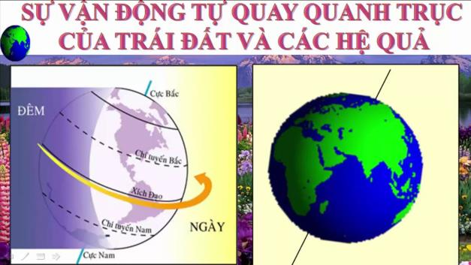
Link video: https://youtu.be/3ksYfLio1r0
+ Nhóm 1: Trình bày đặc điểm chuyển động tự quay quanh trục của Trái Đất (chiều tự quay, độ nghiêng của trục, chu kì tự quay,…).
+ Nhóm 2: Tại sao có sự luân phiên ngày đêm trên Trái Đất? Nếu Trái Đất chỉ chuyển động quanh Mặt trời mà không tự quay quanh trục thì trên Trái Đất hiện tượng ngày đêm sẽ diễn ra như thế nào?
+ Nhóm 3: Tại sao các địa điểm trên các kinh tuyến khác nhau lại có giờ địa phương khác nhau? Những nước nào có cùng giờ với Việt Nam?
Các nhóm chuẩn bị giấy A0, bút dạ.
- Bước 2: Các nhóm thực hiện nhiệm vụ được giao, mỗi cá nhân đưa ra ý kiến riêng, Nhóm trưởng và thư kí tổng hợp đưa ra ý kiến chung
- Bước 3: Báo cáo, thảo luận: Các nhóm treo sản phẩm đã hoàn thiện lên bảng, GV gọi ngẫu nhiên các nhóm trình bày theo thứ tự nội dung, nhóm còn lại nhận xét, bổ sung.
- Bước 4: Kết luận, nhận định: GV chuẩn kiến thức, nhận xét đánh giá tinh thần làm việc của các nhóm.
Hoạt động 2.2. Tìm hiểu hệ quả địa lí do chuyển động quanh Mặt Trời
a. Mục tiêu
Phân tích được hệ quả đại lí của chuyển động quanh Mặt trời (các mùa trong năm, ngày đêm dài ngắn theo vĩ độ).
b. Nội dung: HS thảo luận nhóm, làm rõ các nội dung:
- Đặc điểm chuyển động quanh Mặt Trời của Trái Đất.
- Giải thích được hiện tượng ngày đêm dài ngắn khác nhau.
- Hiện tượng các mùa trong năm.
c. Sản phẩm
- Đặc điểm chuyển động của Trái Đất quanh Mặt Trời:
+ Quỹ đạo hình elip.
+ Hướng chuyển động từ tây sang đông (ngược chiều kim đồng hồ).
+ Trong quá trình chuyển động, trục Trái Đất không đổi phương và nghiêng một góc khoảng 66º33’ với mặt phẳng quỹ đạo.
+ Thời gian hoàn thành một vòng chuyển động là 365 ngày và 6 giờ.
- Hiện tượng ngày đêm dài ngắn khác nhau:
+ Nguyên nhân: Do Trái Đất vừa tự quay quanh trục vừa chuyển động quanh Mặt trời nhưng trục của Trái Đất luôn nghiêng 1 góc 66º33’ với mặt phẳng quỹ đạo và không đổi hướng, dẫn đến hiện tượng ngày đêm dài ngắn khác nhau theo thời gian và không gian.
+ Biểu hiện: Ngày 21/3 và 23/9 có ngày và đêm dài bằng nhau ở mọi nơi; ngày và đêm khác nhau giữa bán cầu Bắc và bán cầu Nam; càng xa Xích đạo thời gian chênh lệch giữa ngày và đêm càng lớn.
- Hiện tượng các mùa trong năm (ở bán cầu Bắc)
+ Từ 21/3 đến 22/6 là mùa xuân vì lúc này bán cầu Bắc chúc về phía Mặt trời, ngày dài hơn đêm, mặt đất nhận được nhiều nhiệt nhưng trước đó trải qua một mùa đông lạnh giá.
+ Từ 22/6 đến 23/9 là mùa hạ, bán cầu Bắc vẫn chúc về phía Mặt trời, ngày dài hơn đêm, góc nhập xạ lớn, mặt đất đã tích nhiệt từ mùa xuân.
+ Từ 23/9 đến 22/12 là mùa thu vì bán cầu Bắc ngả xa Mặt Trời, ngày ngắn hơn đêm, góc nhập xạ nhỏ, mặt đất bắt đầu bị mất nhiệt nhưng không quá lạnh vì đã được tich nhiệt từ mùa xuân và mùa hạ.
+ Từ 22/12 đến 21/3 năm sau là mùa đông vì bán cầu Bắc tiếp tục ngả xa Mặt Trời, ngày vẫn ngắn hơn đêm, góc nhập xạ nhỏ, mặt đất bị mất nhiệt từ mùa thu nên rất lạnh.
d. Tổ chức thực hiện
- Bước 1: Chuyển giao nhiệm vụ: GV chia lớp thành 3 nhóm và giao nhiệm vụ cho các nhóm thực hiện theo kĩ thuật “CÔNG ĐOẠN”:
+ Nhóm 1: Tìm hiểu đặc điểm chuyển động quanh Mặt Trời của Trái Đất.
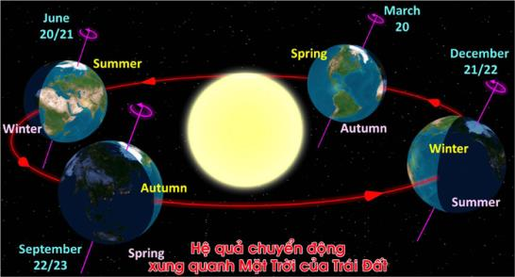

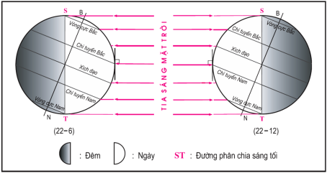
+ Nhóm 2: Tìm hiểu về hiện tượng ngày đêm dài ngắn khác nhau.

+ Nhóm 3: Tìm hiểu về các mùa trong năm.
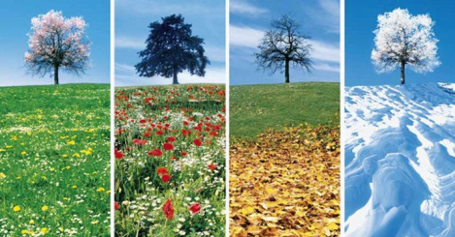
/ Giai đoạn 1: Xem video, dựa vào sách giáo khoa để hoàn thiện nội dung của nhóm mình.
Link video: https://youtu.be/h4UtOtAOlpQ
/ Giai đoạn 2: Lần lượt các nhóm chuyển tiếp sản phẩm của mình cho nhóm bạn theo thứ tự NHÓM 1 → NHÓM 2 → NHÓM 3 → NHÓM 1 để nhận xét, bổ sung cho nhau.
/ Giai đoạn 3: Các nhóm hoàn thiện sản phẩm của mình sau khi nhận được góp ý của nhóm bạn.
- Bước 2: Thực hiện nhiệm vụ: Các nhóm thực hiện nhiệm vụ theo yêu cầu của GV.
- Bước 3: Báo cáo, thảo luận: Các nhóm treo sản phẩm của mình lên bảng, GV gọi lần lượt các nhóm trình bày, tiếp tục nhận xét và bổ sung.
- Bước 4: Kết luận, nhận định: GV nhận xét tinh thần làm việc của các nhóm, chuẩn kiến thức.
3.3. HOẠT ĐỘNG LUYỆN TẬP
a. Mục tiêu
Vận dụng kiến thức, kĩ năng, sử dụng công cụ của địa lí học để giải thích các hiện tượng và quá trình địa lí.
b. Nội dung
HS trả lời các câu hỏi luyện tập trong SGK.
c. Sản phẩm
Câu 1: Khi Việt Nam là 7h sáng ngày 1-1-2022 thì ở Mê – hi – cô phần lãnh thổ thuộc múi giờ số -6 là 18h ngày 31-12-2021, phần lãnh thổ thuộc múi giờ số -7 là 17h ngày 31-12-2021.
Câu 2: Ở vùng nhiệt đới, sự chênh lệch ngày đêm không lớn; ở vùng ôn đới chênh lệch ngày đêm tương đối lớn; ở vùng cực chênh lệch ngày đêm rất lớn (thừ 24h đến 6 tháng)
d. Tổ chức thực hiện
- Bước 1: Chuyển giao nhiệm vụ: Gv yêu cầu HS đọc câu hỏi SGK và trả lời.
- Bước 2: Thực hiện nhiệm vụ: HS làm việc cá nhân.
- Bước 3: Báo cáo, thảo luận: GV gọi HS trả lời.
- Bước 4: Kết luận, nhận định: GV chuẩn kiến thức.
3.4. HOẠT ĐỘNG VẬN DỤNG
a. Mục tiêu
Vận dụng tri thức, sử dụng công cụ của địa lí học, khai thác internet để giải thích các vấn đề thực tiễn
b. Nội dung
HS trả lời các câu hỏi trong SGK.
c. Sản phẩm
Giải thích câu tục ngữ: Đêm tháng năm chưa nằm đã sáng/ Ngày tháng mười chưa cười đã tối.
d. Tổ chức thực hiện
- Bước 1: Chuyển giao nhiệm vụ: GV yêu cầu HS đọc câu hỏi SGK và trả lời.
- Bước 2: Thực hiện nhiệm vụ: HS làm việc cá nhân ở nhà
- Bước 3: Báo cáo, thảo luận: GV gọi HS trả lời ở tiết học sau.
- Bước 4: Kết luận, nhận định: GV chuẩn kiến thức.
4. Củng cố, dặn dò:
GV củng cố bài học nhấn mạnh các nội dung trọng tâm của bài.
5. Hướng dẫn về nhà:
- Hoàn thành câu hỏi phần vận dụng.
- Chuẩn bị bài mới: Thạch quyển. Thuyết kiến tạo mảng.

Ngày soạn: ……………
Ngày kí: ………………
Chương 3. THẠCH QUYỂN
Bài 6. THẠCH QUYỂN. THUYẾT KIẾN TẠO MẢNG (1 tiết)
I. MỤC TIÊU
1. Về kiến thức, kĩ năng
- Trình bày được khái niệm thach quyển, phân biệt được thạch quyển với vỏ Trái Đất.
- Trình bày được khái quát thuyết kiến tạo mảng, vận dụng để giải thích nguyên nhân hình thành các vùng núi trẻ, các vành đai động đất, núi lửa.
- Phân tích được sơ đồ, lược đồ, tranh ảnh về chuyển động của các mảng kiến tạo.
- Nhận xét và giải thích sự phân bố các vành đai động đất, núi lửa trên bản đồ.
2. Về năng lực
- Năng lực chung: năng lực tự chủ và tự học, năng lực giao tiếp và hợp tác, năng lực giải quyết vấn đề và sáng tạo.
- Năng lực đặc thù:
+ Năng lực nhận thức khoa học địa lí: nhận thức thế giới theo quan điểm không gian, giải thích hiện tượng và quá trình địa lí.
+ Năng lực tìm hiểu địa lí: sử dụng các công cụ địa lí học (sơ đồ, mô hình, tranh ảnh,..), khai thác internet phục vụ môn học.
+ Năng lực vận dụng kiến thức, kĩ năng đã học: cập nhật thông tin và liên hệ thực tế, vận dụng tri thức địa lí để giải quyết các vấn đề thực tiễn.
3. Về phẩm chất
- Chăm chỉ, trung thực trong học tập và nghiên cứu khoa học.
- Hình thành thế giới quan khoa học khách quan, tình yêu thiên nhiên.
- Bồi dưỡng lòng say mê tìm hiểu khoa học.
- Bồi dưỡng lòng say mê tìm hiểu khoa học, trách nhiệm và hành động cụ thể trong việc sử dụng hợp lí tài nguyên thiên nhiên và bảo vệ môi trường.
- Tôn trọng các quy luật tự nhiên.
II. THIẾT BỊ DẠY HỌC VÀ HỌC LIỆU
1. Thiết bị: Máy tính, máy chiếu.
2. Học liệu: Mô hình về thạch quyển, mô hình mảng kiến tạo; video về các hoạt động kiến tạo, động đất, núi lửa,….
III. TIẾN TRÌNH DẠY HỌC
1. Ổn định tổ chức
Thứ | Ngày, tháng | Lớp | Tiết | Sĩ số | HS vắng
2. Kiểm tra bài cũ: Kiểm tra về kiến thức giờ trên Trái Đất
3. Bài mới
3.1. HOẠT ĐỘNG MỞ ĐẦU
a. Mục tiêu
Tạo kết nối giữa kiến thức, kinh nghiệm của HS về các mảng kiến tạo của Trái Đất ở cấp học dưới với bài học.
- Tạo hứng thú, kích thích tò mò của học sinh.
b. Nội dung
Bề mặt của Trái Đất vô cùng phong phú, đa dạng. Nguyên nhân nào đã tạo nên điều đó. Bề mặt của Trái Đất có thay đổi như thế nào trong lịch sử phát triển Trái Đất?
c. Sản phẩm
HS sẽ đưa ra các ý kiến khác nhau về sự hình thành địa hình bề mặt Trái Đất.
d. Tổ chức thục hiện
- Bước 1: Chuyển giao nhiệm vụ:
+ HS xem video: https://youtu.be/6eTVn6s6CHc
+ Trả lời câu hỏi:
(1). Kể tên các lục địa và đại dương trên thế giới?
(2). Kể tên các dạng địa hình trên bề mặt Trái Đất?
(3). Tại sao lại có các dạng địa hình khác nhau như vậy?
- Bước 2: Thực hiện nhiệm vụ: HS thực hiện xem video và ghi câu trả lời.
- Bước 3: Báo cáo, thảo luận: GV gọi 1 số HS trả lời.
- Bước 4: Kết luận, nhận định: GV kết luận, dẫn dắt vào bài học
3.2. HOẠT ĐỘNG HÌNH THÀNH KIẾN THỨC MỚI.
Hoạt động 2.1. Tìm hiểu về thạch quyển
a. Mục tiêu
Trình bày được khái niệm thạch quyển, phân biệt được thạch quyển với vở Trái Đất.
b. Nội dung: HS làm việc cá nhân/cặp đôi
- Nêu khái niệm và giới hạn của thạch quyển.
- Phân biệt được sự khác nhau giữa thạch quyển và vỏ Trái Đất.
c. Sản phẩm
- Thạch quyển gồm vỏ Trái Đất và 1 phần cứng mỏng phía trên của manti, có độ dày khoảng 100km, được cấu tạo bởi các loại đá khác nhau.
- Vỏ Trái Đât là lớp ngoài cùng, cấu tạo chủ yếu bởi các lớp đá cứng, độ dày dao động từ 5-70km, chia ra 2 kiểu vỏ lục địa và vỏ đại dương. Vỏ Trái Đất cấu tạo bởi tầng đá trầm tích, tầng granit và tầng badan. Giới hạn với manti là mặt mô hô. Thạch quyển gồm cả vỏ Trái Đất và một phần cứng mỏng của manti trên, độ dày khoảng 100km. Ranh giới dưới tiếp xúc với quyển mềm có tính chất quánh dẻo.
d. Tổ chức thực hiện
- Bước 1: Chuyển giao nhiệm vụ: GV giao nhiệm vụ cho các nhóm cặp đôi:
+ Đọc SGK, quan sát hình ảnh để:
/ Nêu khái niệm thạch quyển.
/ Xác định giới hạn của thạch quyển.
/ Phân biệt thạch quyển và vỏ Trái Đất.
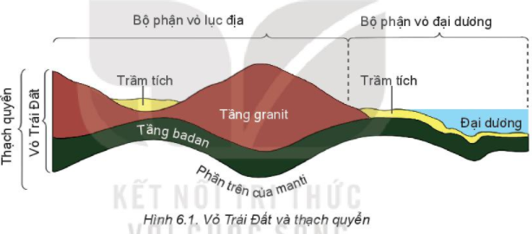
- Bước 2: Thực hiện nhiệm vụ: Các cặp đôi cùng nhau thảo luận, tìm câu trả lời.
- Bước 3: Báo cáo, thảo luận: Đại diện các nhóm HS trình bày, các nhóm khác nhận xét, bổ sung.
- Bước 4: Kết luận, nhận định: GV nhận xét, chuẩn kiến thức.
Hoạt động 2.2. Tìm hiểu thuyết kiến tạo mảng
a. Mục tiêu
Trình bày được khái quát thuyết kiến tạo mảng.
- Vận dụng thuyết kiến tạo mảng để giải thích nguyên nhân hình thành các vùng núi trẻ, các vành đai động đất, núi lửa.
b. Nội dung
- Xác định các mảng kiến tạo.
- Trình bày nội dung thuyết kiến tạo mảng.
c. Sản phẩm
- 7 mảng kiến tạo:
- Thuyết kiến tạo mảng: Vỏ Trái Đất trong quá trình hình thành của nó đã bị biến dạng do các đứt gãy và tách ra thành một số đơn vị kiến tạo, mỗi đơn vị là một mảng cứng, gọi là các mảng kiến tạo.
- Thạch quyển được cấu tạo bởi 7 mảng tạo lớn và 1 số mảng nhỏ
- Các mảng kiến tạo bao gồm: phần lục địa trên bề mặt Trái Đất và phần đáy đại dương. Nhưng mảng TBD chỉ có phần đáy đại dương.
- Các mảng kiến tạo nhẹ, chúng không đứng yên mà dịch chuyển trên lớp quánh dẻo của lớp Manti trên.
- Nguyên nhân: do hoạt động của các dòng đối lưu vật chất quánh dẻo và nhiệt độ cao trong tầng Manti trên.
- Trong khi di chuyển, các mảng có thể tách xa nhau (tách dãn) hoặc xô vào nhau (dồn ép)
- Ranh giới, chỗ tiếp xúc giữa các mảng kiến tạo là vùng bất ổn, thường xảy ra các biểu hiện kiến tạo, động đất, núi lửa.
d. Tổ chức thực hiện
- Bước 1: Chuyển giao nhiệm vụ: GV chia lớp thành 12 nhóm và giao nhiệm vụ cụ thể
Nhóm chẵn: Quan sát hình 6.2, em hãy cho biết Trái Đất có mấy mảng kiến tạo lớn? Kể tên?
Quan sát hình 6.3 và 6.4 cho biết giữa các mảng nào có kiểu tiếp xúc tách giãn. Hệ quả của việc tiếp xúc này
Nhóm lẻ: Quan sát hình 6.2, em hãy cho biết Trái Đất có mấy mảng kiến tạo lớn? Kể tên?
Quan sát hình 6.3 và 6.4 cho biết giữa các mảng nào có kiểu tiếp xúc dồn ép. Hệ quả của việc tiếp xúc này
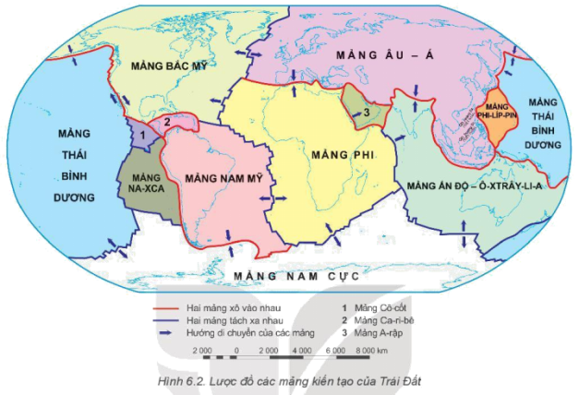
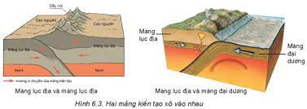
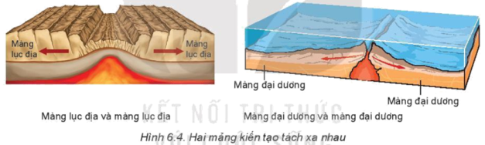
- Bước 2: Thực hiện nhiệm vụ: HS thảo luận trong 3 phút, thống nhất phương án trình bày, GV giúp đỡ các nhóm gặp khó khăn.
- Bước 3: Báo cáo, thảo luận: Báo cáo thảo luận, nhận xét và bổ sung chéo giữa các nhóm
- Bước 4: Kết luận, nhận định: Đánh giá, tổng kết, nhận xét hoạt động của các nhóm về phong thái, nội dung trình bày và đúc kết nội dung kiến thức.
GV mở rộng về Thuyết kiến tạo mảng
“Kiến tạo mảng mô tả các chuyển động ở quy mô lớn của thạch quyển Trái Đất. Học thuyết này hoàn thiện các quan niệm trước đây về trôi dạt lục địa do Alfred Wegener đề xuất trong các thập niên đầu thế kỷ 20 và tách giãn đáy đại dương trong thập niên 1960.”
Link video: https://youtu.be/oe0DPu2mEo4
3.3. HOẠT ĐỘNG LUYỆN TẬP
a. Mục tiêu
Sử dụng các công cụ địa lí học, vận dụng kiến thức kĩ năng đã có để giải thích hiện tượng và quá trình địa lí.
b. Nội dung
Trả lời câu hỏi trong SGK: Mô tả kết quả khi hai mảng kiến tọ xô vào nhau và tách xa nhau.
c. Sản phẩm
- Khi hai mảng lục địa xô vào nhau, chúng sẽ bị dồn ép, uốn nếp, vỏ lục địa bị nén ép mạnh và có sự hút chìm của vỏ lục địa dưới vỏ lục địa, hình thành các dãy núi lục địa cao, đồ sộ.
- Khi một mảng đại dương xô húc với 1 mảng lục địa, vỏ đại dương bị hút chìm dưới vỏ lục địa tạo thành vực biển sâu và dãy núi cao lục địa.
- Khi hai mảng kiến tạo tách xa nhau sẽ tạo nên các vết nứt lớn, macma trào lên thành các dãy núi nằm dọc theo vết nứt, kèm theo hiện tượng động đất hoặc núi lửa.
d. Tổ chức thực hiện
- Bước 1: Chuyển giao nhiệm vụ: GV hướng dẫn học sinh dựa vào kiến thức lí thuyết về thuyết kiến tạo mảng, kết hợp quan sát hình 6.3 và 6.4 để trả lời câu hỏi.
- Bước 2: Thực hiện nhiệm vụ: HS thực hiện yêu cầu.
- Bước 3: Báo cáo, thảo luận: GV gọi 1-2 HS trả lời, HS khác nghe và nhận xét.
- Bước 4: Kết luận, nhận định: GV chuẩn kiến thức.
3.4. HOẠT ĐỘNG VẬN DỤNG
a. Mục tiêu
Khai thác internet, vận dụng tri thức để giải quyết 1 số vấn đề thực tiễn
b. Nội dung
HS hoạt động cá nhân, thực hiện ở nhà.
c. Sản phẩm
Tìm hiểu về vùng núi trẻ Hi-ma-lay-a hoặc An-đet.
d. Tổ chức thực hiện
- Bước 1: Chuyển giao nhiệm vụ: GV hướng dẫn học sinh khai thác internet và các kênh thông tin để hoàn thành tìm hiểu về vùng núi trẻ Hi-ma-lay-a hoặc An-đet (vị trí, đặc điểm, sự hình thành,…)
- Bước 2: Thực hiện nhiệm vụ: HS thực hiện yêu cầu ở nhà và nộp sản phẩm ở tiết sau.
- Bước 3: Báo cáo, thảo luận: GV thu bài và chấm
- Bước 4: Kết luận, nhận định: GV chuẩn kiến thức.
4. Củng cố, dặn dò:
GV củng cố bài học nhấn mạnh các nội dung trọng tâm của bài.
5. Hướng dẫn về nhà:
- Hoàn thành câu hỏi phần vận dụng.
- Chuẩn bị bài mới: Nội lực và ngoại lực.

Ngày soạn: …………..
Ngày kí: …………….
Bài 7. NỘI LỰC VÀ NGOẠI LỰC (3 tiết)
I. MỤC TIÊU
1. Về kiến thức, kĩ năng
- Trình bày được khái niệm nội lực và ngoại lực, nguyên nhân của chúng, tác động đến sự hình thành địa hình bề mặt Trái Đất.
- Phân tích được sơ đồ, hình ảnh về tác động của nội lực, ngoại lực đến địa hình bề mặt Trái Đất.
2. Về năng lực
- Năng lực chung: năng lực tự chủ và tự học, năng lực giao tiếp và hợp tác, năng lực giải quyết vấn đề và sáng tạo.
- Năng lực đặc thù:
+ Năng lực nhận thức khoa học địa lí: giải thích hiện tượng và quá trình địa lí.
+ Năng lực tìm hiểu địa lí: sử dụng các công cụ địa lí học, khai thác internet phục vụ môn học.
+ Năng lực vận dụng kiến thức, kĩ năng đã học: cập nhật thông tin và liên hệ thực tế, vận dụng tri thức địa lí để giải quyết các vấn đề thực tiễn.
3. Về phẩm chất
- Hình thành thế giới quan khoa học khách quan, bồi dưỡng tình yêu thiên nhiên.
- Chăm chỉ, trung thực trong học tập và nghiên cứu khoa học.
II. THIẾT BỊ DẠY HỌC VÀ HỌC LIỆU
1. Thiết bị: Máy tính, máy chiếu.
2. Học liệu: Tranh ảnh, mô hình về tác động của nội lực và ngoại lực, các dạng địa hình do nội lực và ngoại lực tạo ra. Video về các hoạt động kiến tạo, động đất, núi lửa.
III. TIẾN TRÌNH DẠY HỌC
1. Ổn định tổ chức
Thứ | Ngày, tháng | Lớp | Tiết | Sĩ số | HS vắng
2. Kiểm tra bài cũ
3. Bài mới
3.1. HOẠT ĐỘNG MỞ ĐẦU
a. Mục tiêu
- Tạo kết nối giữa kiến thức, kinh nghiệm của học sinh về đối với kiến thức địa lí lớp 6 về quá trình nội lực và ngoại lực với bài học.
- Tạo hứng thú, kích thích tò mò của học sinh.
b. Nội dung
Địa hình bề mặt Trái Đất là kết quả tác động đồng thời và liên tục của nội lực và ngoại lực. Vậy hai lực này diễn ra ở đâu, do nguyên nhân nào và chúng tác động tới địa hình bề mặt Trái Đất ra sao?
c. Sản phẩm
HS đưa ra những nhận định, ý kiến cá nhân.
d. Tổ chức thực hiện
- Bước 1: Chuyển giao nhiệm vụ: GV chia lớp thành 2 nhóm lớn (2 dãy), cùng thực hiện trò chơi: “Ai là nhà thông thái”
+ Mỗi dãy cử 2 thành viên làm nhiệm vụ ghi chép.
+ GV cung cấp hình ảnh 6 dạng địa hình đặc biệt. Trong khoảng thời gian 2 phút, nhóm nào kể được đúng nhiều nhất và nhanh nhất thì nhóm đó giành chiến thắng.
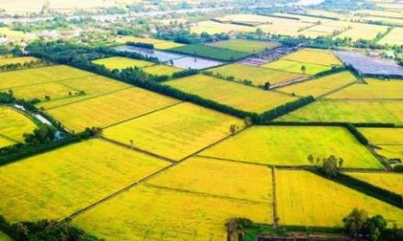

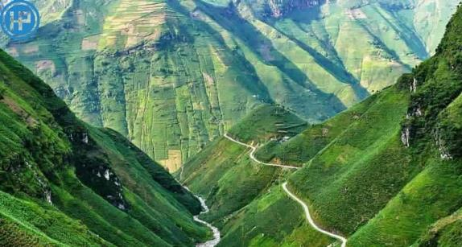

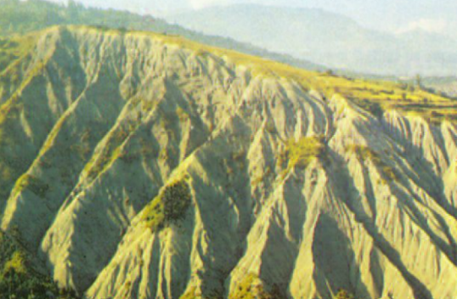

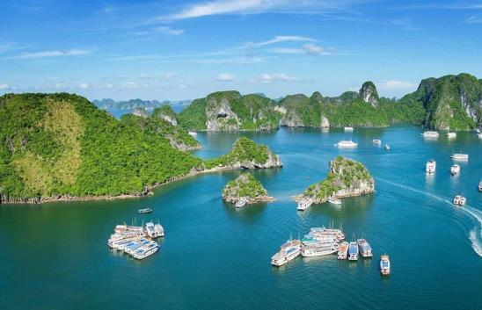

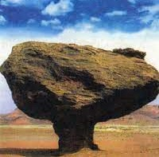

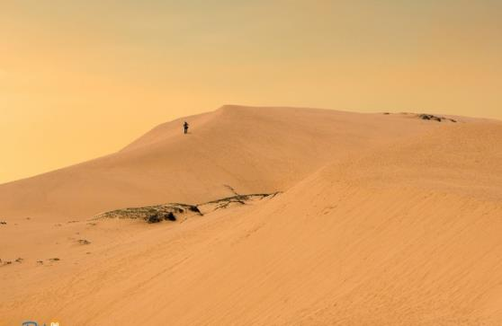

- Bước 2: Thực hiện nhiệm vụ: GV lần lượt chiếu các hình ảnh, HS thảo luận và viết đáp án.
+ Đồng bằng.
+Núi.
+ Khe rãnh.
+ Vịnh biển.
+ Nấm đá
+ Cồn cát.
- Bước 3: Báo cáo, thảo luận: GV cho các nhóm đối chiếu đáp án và chấm điểm, tuyên bố nhóm giành chiến thắng.
- Bước 4: Kết luận, nhận định: GV kết luận, dẫn dắt vào bài học
3.2. HOẠT ĐỘNG HÌNH THÀNH KIẾN THỨC MỚI
Hoạt động 2.1. Tìm hiểu về tác động của nội lực đến địa hình bề mặt Trái Đất.
a. Mục tiêu
Trình bày khái niệm nội lực, nguyên nhân sinh ra nội lực, tác động của nội lực đến sự hình thành địa hình bề mặt Trái Đất.
b. Nội dung
Đọc thông tin sách giáo khoa:
- trình bày khái niệm và nguyên nhận của nội lực.
- Kể tên các dạng địa hình được hình thành chủ yếu do tác động của nội lực.
c. Sản phẩm
- Nội lực là những lực sinh ra ở bên trong Trái Đất.
- Nguyên nhân sinh ra nội lực là do nguồn năng lượng trong lòng Trái Đất
+Do năng lượng của sự phân huỷ các chất phóng xạ
+ Sự chuyển dịch và sắp xếp lại vật chất cấu tạo bên trong Trái Đất theo trọng lực.
+ Năng lượng của các phản ứng hoá học.
- Các dạng địa hình được hình thành chủ yếu do nội lực là địa hình kiến tạo (vùng núi uốn nếp, các dayc núi lớn, địa hào, địa lũy, hẻm vực,…) và địa hình núi lửa. Nội lực có xu hướng tăng độ gồ ghề, mấp mô của bề mặt đất.
d. Tổ chức thực hiện
- Bước 1: Chuyển giao nhiệm vụ: Gv chia lớp thành 4 nhóm, tìm hiểu theo kĩ thuật “Khăn trải bàn”
+ Nhóm 1-3: Tìm hiểu về khái niệm, nguyên nhân sinh ra nội lực và tác động của nội lực theo phương thẳng đứng. Kể tên một số dạng địa hình cụ thể.
+ Nhóm 2-4: tìm hiểu khái niệm, nguyên nhân sinh ra nội lực và tác động của nội lực theo phương nằm ngang. Kể tên một số dạng địa hình cụ thể.
- Bước 2: Thực hiện nhiệm vụ: Các nhóm trao đổi thảo luận, ghi ý kiến riêng của cá nhân sau đó thư kí tổng hợp thành ý kiến chung.
- Bước 3: Báo cáo, thảo luận: Cả 4 nhóm cũng treo sản phẩm đã hoàn thiện. GV gọi ngẫu nhiên 1 thành viên của 1 nhóm bất kì trình bày. Các nhóm cùng nội dung sẽ lắng nghe, nhận xét và bổ sung cho nhau.
- Bước 4: Kết luận, nhận định: GV đánh giá tinh thần làm việc của các nhóm, chấm điểm sản phẩm và chốt kiến thức chuẩn.
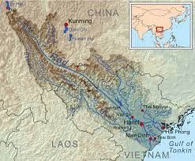
Đứt gãy sông Hồng

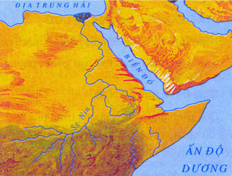
Địa hào: Biển Đỏ.
Hoạt động 2.2. Tìm hiểu về tác động của ngoại lực đến địa hình bề mặt Trái Đất
a. Mục tiêu
Trình bày khái niệm ngoại lực, nguyên nhân sinh ra ngoại lực, tác động của ngoại lực đến sự hình thành địa hình bề mặt Trái Đất.
b. Nội dung
Dựa vào thông tin sách giáo khoa:
- Trình bày khái niệm, nguyên nhân sinh ra ngoại lực.
- Phân tích tác động của quá trình phong hóa, bóc mòn, vận chuyển, bồi tụ đến địa hình bề mặt Trái Đất.
c. Sản phẩm
- Ngoại lực diễn ra trên bề mặt Trái Đất. Nguyên nhân chủ yếu sinh ra ngoại lực do nguồn năng lượng bức xạ Mặt Trời.
- Tác động của quá trình ngoại lực thông qua các quá trình: phong hóa, bóc mòn, vận chuyển và bồi tụ.
+ Phong hóa: là quá trình phá hủy đá và khoáng vật, gồm phong hóa vật lí, phong hóa hóa học, phong hóa sinh học.
+ Bóc mòn: là quá trình các tác nhân ngoại lực làm chuyển dời sản phẩm phong hóa khỏi vị trí ban đầu vốn có của nó.
+ Vận chuyển là quá trình di chuyển vật liệu từ nơi này đến nơi khác.
+ Bồi tụ: là quá trình tích tụ vật liệu.
- Các quá trình này diễn ra trong mối quan hệ gắn bó mật thiết với nhau, vừa có thể xảy ra đồng thời, vừa có thể tạo tiền đề nối tiếp nhau.
d. Tổ chức thực hiện
- Bước 1: Chuyển giao nhiệm vụ:
+ HS dựa vào sách giáo khoa, trả lời câu hỏi: Ngoại lực là gì? Nêu nguyên nhân chính sinh ra ngoại lực.
+ GV chia lớp thành 6 nhóm, thảo luận theo kĩ thuật “Nhóm – mảnh ghép”
+ Vòng 1:
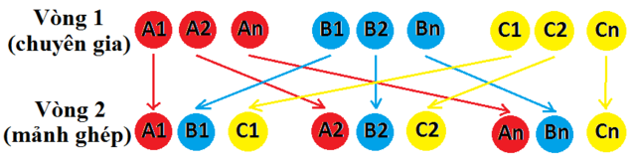
/ Nhóm 1.3: Tìm hiểu về quá trình phong hóa
Phiếu học tập số 1:
 | Quá trình phong hóa
 | Phong hóa vật lí | Phong hóa hóa học | Phong hóa sinh học
Khái niệm
Tác nhân
Kết quả
/ Nhóm 2.5: Tìm hiểu quá trình bóc mòn
Phiếu học tập số 2:
Quá trình bóc mòn
Khái niệm
Tác nhân
Kết quả
/ Nhóm 4.6: Tìm hiểu quá trình vận chuyển, bồi tụ
Phiếu học tập số 3
 | Quá trình vận chuyển | Quá trình bồi tụ
Khái niệm
Tác nhân
Kết quả
+ Vòng 2: GV ghép nhóm và giao nhiệm vụ nhóm mới: Phân tích mối quan hệ của các quá trình: Phong hóa, bóc mòn, vận chuyển và bồi tụ.
Quá trình phong hóa tạo ra các vật liệu phá hủy cho quá trình vận chuyển thực hiện, quá trình bồi tụ là sự kết thúc của quá trình vận chuyển và là quá trình tích tụ vật liệu phá hủy. Như vậy ba quá trình này nối tiếp nhau trong việc tạo ra, di chuyển và tích tụ vật liệu phá hủy.
- Bước 2: Thực hiện nhiệm vụ: Các nhóm thực hiện nhiệm vụ theo yêu cầu của GV.
- Bước 3: Báo cáo, thảo luận: GV gọi nhóm bất kì trình bày về nội dung chuẩn bị, các nhóm khác nhận xét, bổ sung.
- Bước 4: Kết luận, nhận định: GV đánh giá tinh thần làm việc của HS, chốt kiến thức chuẩn.
3.3. HOẠT ĐỘNG LUYỆN TẬP
a. Mục tiêu
Vận dụng kiến thức, kĩ năng đã có để giải thích các hiện tượng và quá trình địa lí.
b. Nội dung
So sánh sự khác nhau giữa nội lực và ngoại lực
c. Sản phẩm
Tiêu chí | Nội lực | Ngoại lực
Khái niệm | Sinh ra trong lòng Trái Đất | Diễn ra trên bề mặt Trái Đất
Nguyên nhân | Nguồn năng lượng bên trong Trái Đất | Chủ yếu do nguồn năng lượng bức xạ Mặt Trời
Tác động | Xu hướng tạo ra sự gồ ghề, cao thấp, mấp mô của địa hình; các dạng địa hình thường có kích thước lớn. | Xu hướng là phá hủy sự gồ ghề, mấp mô, làm cho địa hình bằng phẳng hơn; các dạng địa hình đa dạng, nhỏ.
d. Tổ chức thực hiện
- Bước 1: Chuyển giao nhiệm vụ: HS làm việc theo cặp đôi, chỉ ra điểm khác nhau giữa nội lực và ngoại lực và điền vào phiếu:

Tiêu chí | Nội lực | Ngoại lực
Khái niệm
Nguyên nhân
Tác động
- Bước 2: Thực hiện nhiệm vụ: HS thực hiện theo yêu cầu của GV.
- Bước 3: Báo cáo, thảo luận: GV gọi 1 số cặp trình bày nội dung chuẩn bị, các HS khác theo dõi, nhận xét.
- Bước 4: Kết luận, nhận định: GV chuẩn kiến thức
3.4. HOẠT ĐỘNG VẬN DỤNG
a. Mục tiêu
- Vận dụng tri thức để giải quyết vấn đề thực tiễn.
- Cập nhật thông tin, liên hệ thực tế.
- Khai thác internet phục vụ môn học.
b. Nội dung
Kể tên một số hang động nổi tiếng ở Việt Nam
c. Sản phẩm
- Một số hang động nổi tiếng ở Việt Nam: ở vịnh Hạ Long (hang Đầu Gỗ, động Thiên Cung, hang Sửng Sốt,…); ở Quảng Bình (động Phong Nha, hang Sơn Đoòng,…); ở Hà Nội (động Hương Tích,…),….
d. Tổ chức thực hiện
- Bước 1: Chuyển giao nhiệm vụ: GV đặt câu hỏi.
- Bước 2: Thực hiện nhiệm vụ: HS có thể trao đổi với bạn xung quanh để tìm đáp án.
- Bước 3: Báo cáo, thảo luận: GV gọi 1 số HS nêu đáp án.
- Bước 4: Kết luận, nhận định: GV trình chiếu hình ảnh của một số hang động để HS nắm bắt thêm thông tin. https://youtu.be/MZeR48XjXa4 (Hang Sơn Đoòng)
4. Củng cố, dặn dò:
GV củng cố bài học nhấn mạnh các nội dung trọng tâm của bài.
5. Hướng dẫn về nhà:
- Hoàn thành câu hỏi phần vận dụng.
- Chuẩn bị bài mới: Thực hành: Sự phân bố các vành đai động đất, nứi lửa.

Ngày soạn: …………….
Ngày kí: ………………
Bài 8. THỰC HÀNH: SỰ PHÂN BỐ CÁC VÀNH ĐAI ĐỘNG ĐẤT, NÚI LỬA (1 tiết)
I. MỤC TIÊU
1. Về kiến thức, kĩ năng
- Nhận xét và giải thích được sự phân bố các vành đai động đất, núi lửa trên bản đồ.
- Đọc được bản đồ vành đai động đất, núi lửa.
2. Về năng lực
- Năng lực chung: năng lực tự chủ và tự học, năng lực giao tiếp và hợp tác, năng lực giải quyết vấn đề và sáng tạo.
- Năng lực đặc thù:
+ Năng lực nhận thức khoa học địa lí: nhận thức thế giới theo quan điểm không gian, giải thích hiện tượng và quá trình địa lí.
+ Năng lực tìm hiểu địa lí: sử dụng các công cụ địa lí học, khai thác internet phục vụ môn học.
+ Năng lực vận dụng kiến thức, kĩ năng đã học: cập nhật thông tin và liên hệ thực tế, vận dụng tri thức địa lí để giải quyết các vấn đề thực tiễn.
3. Về phẩm chất
- Chăm chỉ, trung thực trong học tập và nghiên cứu khoa học.
- Tôn trọng các quy luật tự nhiên.
- Chia sẻ với người dân các nước có nhiều thiên tai.
II. THIẾT BỊ DẠY HỌC VÀ HỌC LIỆU
1. Thiết bị: Máy tính, máy chiếu.
2. Học liệu: Bản đồ các vành đai động đất, núi lửa; bản đồ các mảng kiến tạo của vỏ Trái Đất. Hình ảnh, video về các vành đai động đất,….
III. TIẾN TRÌNH DẠY HỌC
1. Ổn định tổ chức
Thứ | Ngày, tháng | Lớp | Tiết | Sĩ số | HS vắng
2. Kiểm tra bài cũ: Phân tích mối quan hệ giữa các quá trình tác động của ngoại lực đến địa hình bề mặt Trái Đất.
3. Bài mới
3.1. HOẠT ĐỘNG MỞ ĐẦU
a. Mục tiêu
- Tạo kết nối giữa kiến thức, kinh nghiệm của học sinh về các mảng kiến tạo của Trái Đất ở cấp học dưới với bài học.
- Tạo hứng thú, kích thích tò mò của học sinh.
b. Nội dung
Xem video gợi mở về nội dung bài học.
c. Sản phẩm
HS đưa ra những nhận xét, đánh giá của cá nhân,
d. Tổ chức thực hiện
- Bước 1: Chuyển giao nhiệm vụ: GV cho HS xem clip: Thuyết kiến tạo mảng dưới góc nhìn điện ảnh.
+ Yêu cầu HS khi xem phải tìm ra những chi tiết có thật và những chi tiết hư cấu. HS sẽ làm việc theo nhóm cặp đôi, 1 HS tìm chi tiết có thật, 1 HS tìm chi tiết hư cấu.
- Bước 2: Thực hiện nhiệm vụ: HS thực hiện nhiệm vụ.
- Bước 3: Báo cáo, thảo luận: GV gọi 1 số HS trả lời, HS khác thảo luận, nhận xét và bổ sung.
- Bước 4: Kết luận, nhận định: GV kết luận, dẫn dắt vào bài.
3.2. HOẠT ĐỘNG HÌNH THÀNH KIẾN THỨC MỚI
Hoạt động 2.1. Xác định các vành đai động đất, núi lửa trên bản đồ
a. Mục tiêu
Xác định trên bản đồ các vành đai động đất và núi lửa. Xác định khu vực tập trung vành đai động đất và nứi lửa nhiều nhất.
b. Nội dung
Dựa vào hình 8 và hình 6.2 sách GK, video do GV cung cấp
c. Sản phẩm
- Các vành đai động đất, núi lửa trên thế giới:
+ Vành đai động đất: phía tây châu Mỹ, Địa Trung hải qua Nam Á đến In-đô-nê-xi-a; phía tây Thái Bình Dương, từ eo Bê-rinh qua Nhật Bản đến Phi-lip-pin; phía nam các đại dương.
+ Vành đai núi lửa: phía tây châu Mỹ; đông châu Phi; Địa Trung Hải qua Nam Á đến In-đô-nê-xi-a, tây Thái Bình Dương từ eo Bê-rinh qua Nhật Bản đến Đông Nam Á.
- Các vành đai động đất và núi lửa tập trung nhiều nhất: vành đai Thái Bình Dương, vành đai Địa Trung Hải.
d. Tổ chức thực hiện
- Bước 1: Chuyển giao nhiệm vụ:
GV chia lớp thành 4 nhóm và giao nhiệm vụ cho các nhóm:
- Nhóm 1, 2, 3: xác định vành đai động đất
- Nhóm 4, 5, 6: xác định vành đai núi lửa và vùng núi trẻ.
Câu hỏi chung: Động đất và núi lửa tập trung nhiều nhất ở khu vực nào trên thế giới?
- Bước 2: Thực hiện nhiệm vụ: HS thảo luận theo nhóm, thực hiện yêu cầu do GV đề ra.
- Bước 3: Báo cáo, thảo luận: Các nhóm trình bày nội dung chuẩn bị; GV gọi ngẫu nhiên 1 thành viên nêu rõ nội dung, các HS khác nghe và nhận xét, bổ sung.
- Bước 4: Kết luận, nhận định: GV nhận xét, chuẩn kiến thức.
Link video tham khảo: https://youtu.be/HdlAstZKhAY (Vành đai lửa Thái Bình Dương)
Hoạt động 2.2. Tìm hiểu mối quan hệ giữa sự phân bố các vành đai động đất, các vùng núi lửa với sự chuyển dịch các mảng kiến tạo.
a. Mục tiêu
+ Nhận xét được mối quan hệ trong sự phân bố của các khu vực có động đất, núi lửa.
+ Thấy được sự liên quan giữa sự phân bố của các vành đai động đất, núi lửa với các mảng kiến tạo của thạch quyển.
b. Nội dung
Dựa vào hình 6.2 và hình 8 trong sách GK để nhận xét.
c. Sản phẩm
- Sự phân bố của các vành đai núi lửa, động đất thường trùng khớp với nhau.
- Các vành đai núi lửa, động đất thường nằm ở vùng tiếp xúc của các mảng kiến tạo của thạch quyển.
VD: Dãy Himalaya nằm ở nơi tiếp xúc giữa mảng Ấn Độ - Ôxtrâylia với mảng Á – Âu, vùng núi trẻ Coocđie nằm ở nơi tiếp xúc của mảng Thái Bình Dương với mảng Bắc Mỹ, vành đai lửa phía Tây Thái Bình Dương nằm ở nơi tiếp xúc của mảng Thái Bình Dương với mảng Á – Âu.
- Nguyên nhân: khi các mảng kiến tạo dịch chuyển xô chờm vào nhau hoặc tách dãn xa nhau thì tại vùng tiếp xúc giữa chúng sẽ là nơi xảy ra các hiện tượng động đất, núi lửa, các hoạt động tạo núi.
VD:
+ Khi 2 mảng kiến tạo tách rời nhau sẽ hình thành sống núi ngầm kèm theo là hiện tượng động đất, núi lửa. VD sự tách rời của mảng Bắc Mỹ - Á Âu, mảng Nam Mỹ - Phi hình thành nên vành đai động đất dọc sống núi ngầm Đại Tây Dương.
+ Khi 2 mảng kiến tạo xô húc nhau hình thành nên dãy núi uốn nếp trẻ, vực sâu, đảo núi lửa, kèm theo là động đất, núi lửa cũng xảy ra. VD sự xô húc của mảng Bắc Mỹ và Nam Mỹ với mảng Thái Bình Dương hình thành nên hệ thống núi trẻ ở rìa phía tây châu Mỹ theo đó là vành đai động đất và núi lửa. Mảng Ấn Độ - Ôxtrâylia xô húc với mảng Á – Âu hình thành nên hệ thống núi trẻ Himalaya...
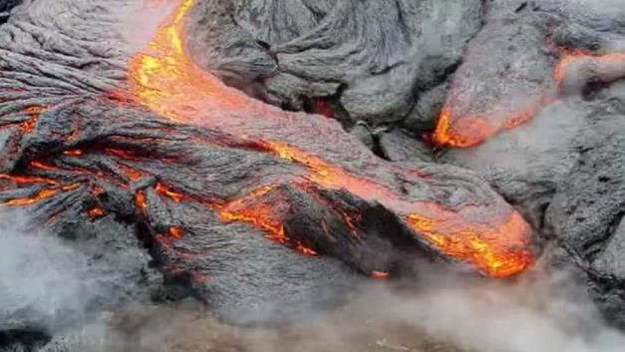
Núi lửa 6000 năm vẫn hoạt động ở Iceland
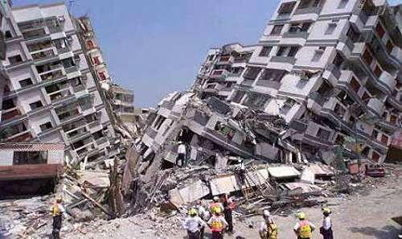
Hậu quả sau động đất
d. Tổ chức thực hiện
- Bước 1: Chuyển giao nhiệm vụ: GV cho HS bắt cặp và mỗi HS mở 1 bản đồ để đối chiếu vị trí của của các vành đai động đất, núi lửa với vị trí các mảng kiến tạo (Bản đồ 1 là Hình 6.2- Các mảng kiến tạo lớn của thạch quyển – SGK trang 22; bản đồ 2 là Hình 8- các vành đai động đất, núi lửa và núi trẻ – SGK trang 27)
- Bước 2: Thực hiện nhiệm vụ: HS thảo luận, so sánh vị trí của các vành đai động đất, núi lửa với vị trí các mảng kiến tạo và rút ra kết luận.
- Bước 3: Báo cáo, thảo luận: Đại diện các nhóm báo cáo kết quả làm việc.
- Bước 4: Kết luận, nhận định: GV tóm tắt và hoàn chỉnh nội dung. Nhận xét kết quả làm việc của các nhóm.
3.3. HOẠT ĐỘNG LUYỆN TẬP
a. Mục tiêu
Luyện tập kĩ năng xác định các đối tượng trên bản đồ
b. Nội dung
HS xác định tên khu vực động đất, núi lửa trên bản đồ.
c. Sản phẩm
HS xác định trực tiếp trên bản đồ.
d. Tổ chức thực hiện
- Bước 1: Chuyển giao nhiệm vụ: GV gọi lần lượt các học sinh lên chỉ tên các dãy núi trẻ, các mảng kiến tạo, các khu vực xảy ra động đất và núi lửa nhiều trên bản đồ dưới đây.
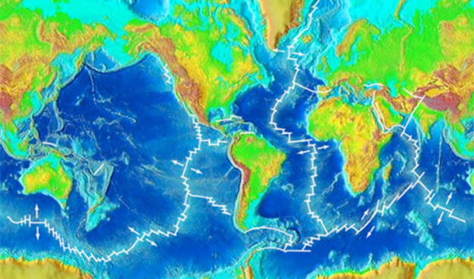
- Bước 2: Thực hiện nhiệm vụ: HS thực hiện theo yêu cầu.
- Bước 3: Báo cáo, thảo luận: HS nhận xét, bổ sung.
- Bước 4: Kết luận, nhận định: GV chuẩn kiến thức
3.4. HOẠT ĐỘNG VẬN DỤNG
a. Mục tiêu
Vận dụng tri thức, kĩ năng và khai thác internet để giải thích các vấn đề thực tiễn.
b. Nội dung
Xác định các khu vực từng xảy ra động đất, núi lửa ở Việt Nam.
c. Sản phẩm
Khu vực từng có động đất: Vùng biển Nam Trung Bộ (kèm núi lửa phun trào); Tuần Giáo – Điện Biên; Mộc Châu – Sơn La; khu vực Hòa Bình, Thái Nguyên, Thanh Hóa,… và các vùng lân cận.
d. Tổ chức thực hiện
- Bước 1: Chuyển giao nhiệm vụ: HS làm việc cá nhân để tìm ra các khu vực từng có động đất, núi lửa.
- Bước 2: Thực hiện nhiệm vụ: HS thực hiện tại nhà
- Bước 3: Báo cáo, thảo luận: HS nộp sản phẩm ở tiết học sau
- Bước 4: Kết luận, nhận định: GV thu, chấm bài của HS và chuẩn kiến thức
4. Củng cố, dặn dò:
GV củng cố bài học nhấn mạnh các nội dung trọng tâm của bài.
5. Hướng dẫn về nhà:
- Hoàn thành câu hỏi phần vận dụng.
- Chuẩn bị bài mới: Khí quyển. Các yếu tố khí hậu

Ngày soạn: …………
Ngày kí: …………….
Chương 4. KHÍ QUYỂN
Bài 9, KHÍ QUYỂN. CÁC YẾU TỐ KHÍ HẬU (4 tiết)
I. MỤC TIÊU
1. Về kiến thức, kĩ năng
- Trình bày được khái niệm khí quyển.
- Trình bày được sự phân bố nhiệt độ không khí trên Trái Đất theo vĩ độ địa lí, lục địa, đại dương, địa hình.
- Trình bày được sự hình thành các đai khí áp trên Trái Đất, nguyên nhân của sự thay đổi khí áp.
- Trình bày được một số loại gió chính trên Trái Đất, một số loại gió địa phương.
- Phân tích được các nhân tố ảnh hưởng đến lượng mưa và trình bày được sự phân bố mưa trên thế giới.
- Phân tích được các số liệu, hình vẽ, bản đồ, lược đồ một số yếu tố của khí hậu (nhiệt độ, khí áp, gió, mưa,….)
- Giải thích được một số hiện tượng thời tiết và khí hậu trong thực tế.
2. Về năng lực
- Năng lực chung: năng lực tự chủ và tự học, năng lực giao tiếp và hợp tác, năng lực giải quyết vấn đề và sáng tạo.
- Năng lực đặc thù:
+ Năng lực nhận thức khoa học địa lí: nhận thức thế giới theo quan điểm không gian, giải thích hiện tượng và quá trình địa lí.
+ Năng lực tìm hiểu địa lí: sử dụng các công cụ địa lí học, khai thác internet phục vụ môn học.
+ Năng lực vận dụng kiến thức, kĩ năng đã học: cập nhật thông tin và liên hệ thực tế, vận dụng tri thức địa lí để giải quyết các vấn đề thực tiễn.
3. Về phẩm chất
- Chăm chỉ, trung thực trong học tập và nghiên cứu khoa học.
- Bồi dưỡng lòng say mê tìm hiểu khoa học, có ý thức, trách nhiệm và hành động cụ thể trong việc sử dụng hợp lí tài nguyên thiên nhiên và bảo vệ môi trường.
- Tôn trọng các quy luật tự nhiên.
II. THIẾT BỊ DẠY HỌC VÀ HỌC LIỆU
1. Thiết bị: Máy tính, máy chiếu.
2. Học liệu:
Sơ đồ cấu trúc của khí quyển, các vòng đai nhiệt, khí áp, gió,…
Video, hình ảnh về các yếu tố khí hậu.
Bản đồ, bảng số liệu,…về nội dung khí quyển.
III. TIẾN TRÌNH DẠY HỌC
1. Ổn định tổ chức
Thứ | Ngày, tháng | Lớp | Tiết | Sĩ số | HS vắng
2. Kiểm tra bài cũ: Không
3. Bài mới
3.1. HOẠT ĐỘNG MỞ ĐẦU
a. Mục tiêu
- Tạo kết nối giữa kiến thức, kinh nghiệm của học sinh về khí hậu, các yếu tố khí hậu đã học ở các lớp dưới với bài học.
- Tạo hứng thú, kích thích tò mò của học sinh.
b. Nội dung
Trái Đất là hành tinh có kích thước đủ lớn giữ được bầu khí quyển bao quanh. Tất cả các yếu tố khí hậu như nhiệt độ, khí áp, gió, mưa,… diễn ra trong khí quyển đều có những quy luật riêng, đồng thời có mối quan hệ và tác động lẫn nhau tạo nên sự đa dạng, phức tạp của khí hậu Trái Đất. Các yếu tố khí hậu diễn ra như thế nào trong khí quyển.
c. Sản phẩm
HS dựa vào hiểu biết cá nhân để nêu ra các ý kiến, thông tin về các yếu tố khí hậu, các quá trình diễn ra trong khí quyển
d. Tổ chức thực hiện
- Bước 1: Chuyển giao nhiệm vụ: GV cho HS xem 1 video dự báo thời tiết, yêu cầu HS liệt kê các yếu tố thời tiết, khí hậu được đề cập đến
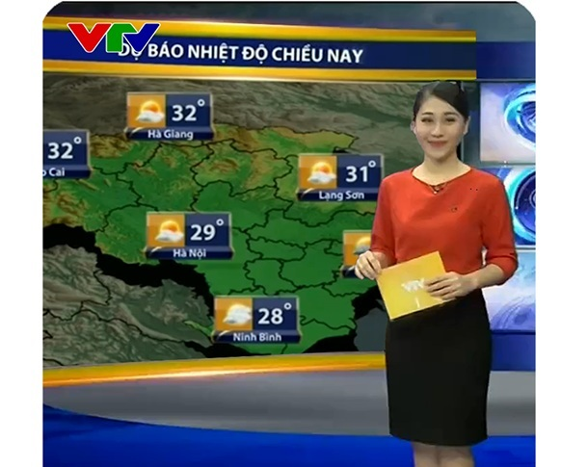

Link: https://youtu.be/5wIWKHpeSeo
- Bước 2: Thực hiện nhiệm vụ: HS làm việc cá nhân.
- Bước 3: Báo cáo, thảo luận: GV yêu cầu 2-3 học sinh nêu ý kiến sau khi xem xong video
- Bước 4: Kết luận, nhận định: GV dẫn dắt vào bài: Nhiệt độ, gió và mưa là 3 thành phần của khí quyển, một quyển quan trọng trong lớp vỏ địa lí. GV tóm tắt cho HS nghe nội dung chính của các bài học liên quan đến nội dung này và giới thiệu bài (khái quát về thời gian, cách thức tổ chức dạy học…).
3.2. HOẠT ĐỘNG HÌNH THÀNH KIẾN THỨC MỚI
3.2. Hoạt động 2.1. Tìm hiểu khái niệm khí quyển
a. Mục tiêu
- Nêu được khái niệm khí quyển.
b. Nội dung
- Nêu khái niệm khí quyển.
- Kể tên và xác định các tầng giới hạn của khí quyển.
c. Sản phẩm
- Khí quyển là lớp không khí bao quanh Trái Đất, luôn chịu ảnh hưởng trực tiếp từ Vũ Trụ mà trước hết là hệ Mặt Trời. Thành phần của khí quyển chủ yếu là không khí, bao gồm hỗn hợp các chất khí, chủ yếu là ni-tơ, ô-xy và các chất khí khác; ngoài ra còn bụi và các tạp chất khác.
- Khí quyển gồm 5 tầng: tầng đối lưu; tầng bình lưu; tầng giữa; tầng nhiệt; tầng khuếch tán.
- Ở tầng đối lưu mỗi bán cầu đi từ cực về xích đạo có 4 khối khí chính. Mặt ngăn cách giữa hai khối khí khác nhau về tính chất vật lí gọi là Front.
d. Tổ chức thực hiện
- Bước 1: Chuyển giao nhiệm vụ: HS làm việc cá nhân, đọc thông tin sách giáo khoa và điền vào phiếu học tập theo yêu cầu:
Đặt tiêu đề cho các đoạn thông tin sau:
Tiêu đề | Nội dung thông tin
1 | Khí quyển là lớp không khí bao quanh Trái Đất, luôn chịu ảnh hưởng của Vũ trụ, trước hết là Mặt Trời.
2 | Thành phần của khí quyển bao gồm các chất khí (Nitơ- 78,1%, oxi- 20,43%, hơi nước và các chất khí khác - 1,47%), cùng với các thành phần vật chất khác (tro, bụi, muối, vi sinh vật…)
3 | Cấu trúc gồm 5 tầng  - Tầng đối lưu: độ cao từ 8-16km, nhiệt độ giảm dần theo độ cao, không khí chuyển động theo chiều thẳng đúng.  - Tầng bình lưu. Độ cao tới 51-55km, nhiệt độ giảm theo độ cao, không khí chuyển động ngang, có lớp ô dôn ở độ cao 20-22km.  - Tầng giữa tới độ cao 80-85km, nhiệt độ giảm còn -70ºC đến -80 ºC  - Tầng nhiệt tới độ cao 800km, không khí cực loãng nhưng chứa nhiều ion mang điện tích âm.  - Tầng khuếch tán không khí cực loãng, chủ yếu là heli và hydro.
4 | Khối khí cực (A) rất lạnh; khối khí ôn đới (P) lạnh; khối khí chí tuyến (T) rất nóng và khối khí Xích đạo (E) nóng ẩm.
5 | Mặt ngăn cách giữa hai khối khí khác nhau về tính chất vật lí.
- Bước 2: Thực hiện nhiệm vụ: HS làm việc cá nhân, hoàn thành nhiệm vụ được yêu cầu.
- Bước 3: Báo cáo, thảo luận: GV gọi 1 số HS nêu câu trả lời, các HS khác nhận xét.
- Bước 4: Kết luận, nhận định: GV chuẩn kiến thức, cho phép HS dùng phiếu học tập làm thông tin để học bài.
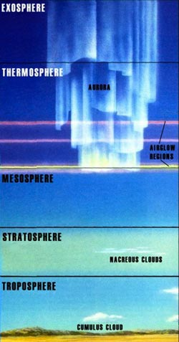
Hoạt động 2.2. Tìm hiểu về sự thay đổi nhiệt độ không khí
a. Mục tiêu
Trình bày được sự phân bố nhiệt độ không khí trên Trái Đất theo vĩ độ địa lí, thoe lục địa, đại dương,..
b. Nội dung
HS làm việc theo nhóm, dựa vào SGK để thực hiện nhiệm vụ
c. Sản phẩm
Nhân tố | Ảnh hưởng | Giải thích
Vĩ độ  địa lí | + Nhiệt độ trung bình năm cao ở các vĩ độ xích đạo và chí tuyến, giảm dần về cực. | Do Trái Đất có dạng hình cầu, nên góc tạo bởi tia sáng Mặt Trời với tiếp tuyến của nó tại bề mặt Trái Đất (góc nhập xạ) nhỏ dần từ Xích đạo về cực.
Vĩ độ  địa lí | + Biên độ nhiệt ở xích đạo rất nhỏ (1,8⁰C), tăng dần về cực | Vì càng lên vĩ độ cao thì chênh lệch về góc chiếu sáng và thời gian chiếu sáng càng lớn.
Lục địa và  đại dương | + Nhiệt độ trung bình năm cao nhất và thấp nhất đều nằm ở lục địa  + Biên độ nhiệt ở đại dương nhỏ, ở lục địa lớn | Vì khả năng truyền nhiệt của mặt nước (biển và đại dương) chậm hơn mặt đất (lục địa).
Lục địa và  đại dương | + Nhiệt độ còn thay đổi theo bờ Đông và bờ Tây của lục địa | Do ảnh hưởng của các dòng biển.
Địa hình | + Càng lên cao nhiệt độ càng giảm (trong tầng đối lưu trung bình giảm 0,6⁰C/100m). | Càng lên cao không khí càng loãng, bức xạ mặt đất càng mạnh.
Địa hình | + Nhiệt độ không khí thay đổi theo độ dốc và hướng phơi của dãy núi. | - Nơi có độ dốc nhỏ lớp không khí bị đốt nóng phía trên dày hơn nên nhiệt độ cao hơn nơi có độ dốc lớn.  - Sườn cùng hướng với tia sáng Mặt Trời thì góc tạo bởi tia sáng Mặt Trời với sườn núi nhỏ nên nhiệt độ thấp hơn sườn ngược hướng với tia sáng Mặt Trời.

d. Tổ chức thực hiện
- Bước 1: Chuyển giao nhiệm vụ: GV chia lớp thành 6 nhóm.
GV nêu nhiệm vụ và hướng dẫn HS cách thức tiến hành hoạt động nhóm:
+ Giai đoạn 1: Các cá nhân trong từng nhóm (theo sự phân công của nhóm trưởng) nghiên cứu các bảng số liệu, lược đồ, tranh ảnh được cung cấp theo phiếu học tập và hoàn các nhiệm vụ sau:
PHIẾU HỌC TẬP NHÓM
Nhóm 1,2
Bảng sự thay đổi nhiệt độ trung bình năm và biên độ nhiệt độ năm theo vĩ độ
ở bán cầu bắc (Đơn vị: ⁰C)
Vĩ độ | Nhiệt độ trung bình năm | Biên độ nhiệt độ năm
0⁰ | 24,5 | 1,8
20⁰ | 25,0 | 7,4
30⁰ | 20,4 | 13,3
40⁰ | 14,0 | 17,7
50⁰ | 5,4 | 23,6
60⁰ | -0,6 | 29,0
70⁰ | -10,4 | 32,2
…. | …………………………. | ……………………..

Dựa vào bảng số liệu và kiến thức đã học, hãy hoàn thành phiếu học tập sau trong thời gian 4 phút:
Nhân tố | Ảnh hưởng | Giải thích
Vĩ độ  địa lí | + Nhiệt độ trung bình năm cao ở các vĩ độ …..…...…… và ....………....…, giảm dần về ……….................. | ………………………………………………………………………………………
Vĩ độ  địa lí | + Biên độ nhiệt ở xích đạo ….....… (1,8⁰C), …….......... dần về cực | …………………………………………………………

PHIẾU HỌC TẬP NHÓM
Nhóm 3,4
Dựa vào lược đồ và kiến thức đã học, hãy hoàn thành phiếu học tập trong thời gian 4 phút:
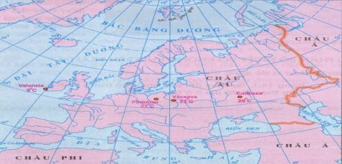
Biên độ nhiệt độ năm thay đổi theo vị trí gần
hay xa đại dương
Nhân tố | Ảnh hưởng | Giải thích
Lục địa và đại dương | + Nhiệt độ trung bình năm cao nhất và thấp nhất đều nằm ở …....................…  + Biên độ nhiệt ở đại dương ..........…., ở lục địa……………………………… | ………………………………………………………………………………………
Lục địa và đại dương | + Nhiệt độ còn ……….. theo bờ Đông và bờ Tây của lục địa | …………………………………………………………

PHIẾU HỌC TẬP NHÓM
Nhóm 5,6
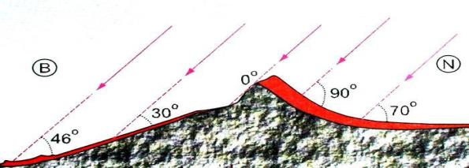
Nhiệt độ thay đổi theo độ dốc và hướng phơi của sườn núi
Dựa vào hình và kiến thức đã học, hãy hoàn thành phiếu học tập sau trong thời gian 4 phút:
Nhân tố | Ảnh hưởng | Giải thích
Địa hình | + Càng lên cao nhiệt độ càng ............. (trong tầng đối lưu trung bình giảm …  ⁰C/100m). | ………………………………………………………………………..……………..
Địa hình | + Nhiệt độ không khí thay đổi theo .........……và ................... của dãy núi. | …………………………………………………………

+ Giai đoạn 2: (Thực hiện phương pháp mảnh ghép) Trên cơ sở nghiên cứu của cá nhân ở từng nhóm cũ, tiến hành trao đổi ở nhóm mới và hoàn thành phiếu học tập:
PHIẾU HỌC TẬP NHÓM….

Họ và tên các thành viên trong nhóm | Nhiệm vụ trong nhóm | Nhiệm vụ đã thực hiện ở giai đoạn 1 | Mức độ tích cực
Họ và tên các thành viên trong nhóm | Nhiệm vụ trong nhóm | Nhiệm vụ đã thực hiện ở giai đoạn 1 | Rất  tích cực | Bình thường | Chưa tích cực
Nhiệm vụ
Thống nhất ý kiến để hoàn thành dữ liệu sau
Nhân tố | Ảnh hưởng | Giải thích
Vĩ độ địa lí | + Nhiệt độ trung bình năm cao ở các vĩ độ …..…...…… và ....………....…,  giảm dần về ………........................... | ……………………………  ……………………………  ……………………………
Vĩ độ địa lí | + Biên độ nhiệt ở xích đạo rất ....…… (1,8⁰C), …….................... dần về cực. | ……………………………  ……………………………
Lục địa và đại dương | + Nhiệt độ trung bình năm cao nhất và thấp nhất đều nằm ở …..............…  + Biên độ nhiệt ở đại dương …........., ở lục địa…………………………….. | ……………………………  ……………………………  ……………………………  ……………………………
Lục địa và đại dương | + Nhiệt độ còn ………. theo bờ Đông và bờ Tây của lục địa | ……………………………  ……………………………
Địa hình | + Càng lên cao nhiệt độ càng ............ (trong tầng đối lưu trung bình giảm… ⁰C/100m). | ………………………….….  ……………..………………
Địa hình | + Nhiệt độ không khí thay đổi theo .........……và ..................... của dãy núi. | ……………………………  ……………………………  ……………………………

(Chú ý: Tiêu chí đánh giá mức độ tích cực của các thành viên là dựa vào kết quả hoàn thành nhiệm vụ cá nhân mà nhóm trưởng đã phân công ở giai đoạn 1)
- Bước 2: Thực hiện nhiệm vụ: HS hoàn thiện các yêu cầu theo hướng dẫn của GV.
- Bước 3: Báo cáo, thảo luận: Các nhóm trình bày sản phẩm của mình để cùng nhận xét, bổ sung.
- Bước 4: Kết luận, nhận định: GV đánh giá hoạt động của các nhóm, chuẩn kiến thức
Hoạt động 2.3. Tìm hiểu về khí áp và gió
Hoạt động 2.3.1. Tìm hiểu về khí áp
a. Mục tiêu
Trình bày được sự hình thành các đai khí áp, nguyên nhân của sự thay đổi khí áp.
b. Nội dung
- Nêu các nguyên nhân thay đổi khí áp.
- Trình bày được sự hình thành các đai khí áp trên Trái Đất.
c. Sản phẩm
- Khí áp: Là sức nén của không khí xuống mặt TĐ
- Nguyên nhân thay đổi khí áp
+ Khí áp thay đổi theo độ cao: Càng lên cao, khí áp càng giảm ( k² loãng)
+ Khí áp thay đổi theo nhiệt độ: Nhiệt độ càng tăng, khí áp càng giảm và ngược lại (t⁰ tăng không khí nở ra làm giảm tỉ trọng)
+ Khí áp thay đổi theo độ ẩm: Không khí chứa nhiều hơi nước, khí áp giảm
- Sự hình thành các đai khí áp trên Trái Đất
- Các đai cao áp, áp thấp phân bố xen kẽ và đối xứng qua đai áp thấp xích đạo.
- Các đai khí áp phân bố không liên tục, do sự phân bố xen kẽ nhau giữa lục địa và ĐD
+ 1 đai áp thấp xích đạo:
+ 2 đai áp cao cận chí tuyến:
+ 2 đai áp thấp ôn đới:
+ 2 đai áp cao cận cực
d. Tổ chức thực hiện: - Kĩ thuật "Bể cá"
- Bước 1: Chuyển giao nhiệm vụ: GV bố trí bể cá và hướng dẫn nhiệm vụ:
✔ Một nhóm HS ngồi giữa lớp và thảo luận với nhau (Thường lớp đông thì GV chia lớp thành 2 bể cùng làm việc song song theo 2 dãy bàn), còn những HS ở ngoài ngồi xung quanh ở vòng ngoài theo dõi cuộc thảo luận đó. Trong nhóm thảo luận GV để một vị trí không có người ngồi. HS tham gia nhóm quan sát có thể ngồi vào chỗ đó và đóng góp ý kiến vào cuộc thảo luận, ví dụ đưa ra một câu hỏi đối với nhóm thảo luận hoặc phát biểu ý kiến khi cuộc thảo luận bị chững lại trong nhóm.

✔ Trong quá trình thảo luận, những người quan sát và những người thảo luận sẽ thay đổi vai trò với nhau.
✔ Thời gian hoàn thành: 10 phút.
- Bước 2: Thực hiện nhiệm vụ: Các nhóm thực hiện nhiệm vụ theo hướng dẫn của GV.
- Bước 3: Báo cáo, thảo luận: Các nhóm báo cáo sản phẩm của mình, nhóm khác nhận xét và bổ sung.
- Bước 4: Kết luận, nhận định: GV nhận xét tinh thần, ý thức làm việc của HS và chuẩn kiến thức.
Hoạt động 2.3.2. Tìm hiểu về gió
a. Mục tiêu
Trình bày được một số loại gió chính trên Trái Đất; một số loại gió địa phương.
b. Nội dung
Dựa vào thông tin SGK, trình bày một số loại gió chính trên Trái Đất và gió địa phương.
c. Sản phẩm
1. Gió Tây ôn đới
- Phạm vi hoạt động: 30-60⁰ ở mỗi bán cầu ( áp cao cận nhiệt về hạ áp ôn đới)
- Thời gian :Gần như quanh năm
- Hướng: tây là chủ yếu (TN-BBC,TB-NBC)
- Nguyên nhân:chênh lệch khí áp giữa áp cao CT và áp thấp ôn đới
- Tính chất: ẩm, mang nhiều mưa
2. Gió Mậu dịch
- Phạm vi hoạt động: 30⁰ về XĐ
- Thời gian: quanh năm
- Hướng:đông là chủ yếu (ĐB-BBC,ĐN-NBC)
- Nguyên nhân: chênh lệch khí áp giữa áp cao CT và áp thấp XĐ
- Tính chất: khô, ít mưa
3. Gió Đông cực
- Phạm vi: áp cao cận cực về áp thấp ôn đới.
- Thời gian: quanh năm
- Hướng: đông bắc ở bán cầu Bắc, đông nam ở bán cầu Nam.
- Nguyên nhân: chênh lệch khí áp giữa áp cao cận cực và áp thấp ôn đới.
- Tính chất: rất lạnh và khô.
3. Gió mùa
- Là loại gió thổi theo mùa, hướng gió ở hai mùa có chiều ngược với nhau
- Nguyên nhân: Khá phức tạp chủ yếu do sự chênh lệch nhiệt độ và khí áp giữa lục địa và ĐD theo mùa, Giữa BBC và NBC
- Khu vực có gió mùa:
+ Thường ở đới nóng: NA, ĐNA, Đông Phi, Đông Bắc Ôxtrâylia
+ Một số nơi thuộc vĩ độ trung bình:đông TQ, ĐN LBNga,ĐNHoa kì
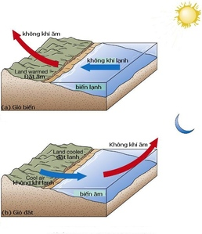
4. Gió địa phương
a. Gió biển, gió đất
- Là loại gió hình thành ở ven biển, thay đổi hướng theo ngày và đêm. Ban ngày từ biển vào đất liền, ban đêm từ đất liền ra biển do sự khác nhau về tính chất hấp thụ nhiệt của đất liền và biển hay đại dương )chênh lệch nhiệt độ và khí áp).
- Tính chất gió biển ẩm mát, gió đất khô
b. Gió fơn
- Là loại gió bị biến tính khi vượt qua núi trở lên khô và nóng
d. Tổ chức thực hiện
- Bước 1: Chuyển giao nhiệm vụ: GV chia lớp thành 6 nhóm và giao nhiệm vụ:
+ Nhóm 1-3: Tìm hiểu về gió Mậu dịch và gió Tây ôn đới.
+ Nhóm 2-5: Tìm hiểu về gió Đông cực và gió mùa.
+ Nhóm 4-6: Tìm hiểu về gió địa phương (gió đất, gió biển và gió phơn).
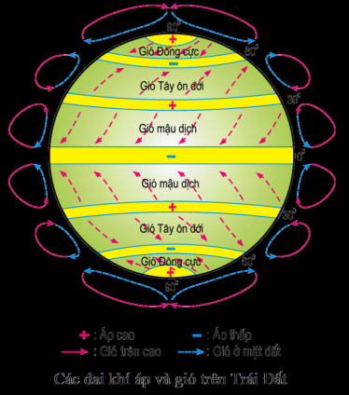

Phiếu học tập nhóm 1-3
Đặc điểm | Gió Tây ôn đới | Gió Mậu dịch
Khu vực hoạt động
Hướng gió
Tính chất

Phiếu học tập nhóm 2-5
Đặc điểm | Gió Tây ôn đới
Khu vực hoạt động
Hướng gió
Tính chất
Đặc điểm | Gió mùa
Khái niệm
Nguyên nhân hình thành
Khu vực hoạt động
Thời gian hoạt động
Hướng gió
Tính chất

Phiếu học tập nhóm 4-6
Đặc điểm | Gió Đất, gió Biển | Gió fơn.
Khái niệm
Khu vực hoạt động
Hướng gió + Tính chất

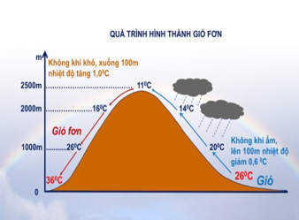


- Bước 2: Thực hiện nhiệm vụ: Các nhóm tìm hiểu nội dung và hoàn thành phiếu học tập:

- Bước 3: Báo cáo, thảo luận: GV bốc thăm ngẫu nhiên nhóm lên trình bày, nhóm cùng nội dung có thể bổ sung (nếu có), nhóm còn lại có thể có ý kiến và yêu cầu giải thích.
- Bước 4: Kết luận, nhận định: Các nhóm tự cho điểm chéo nhau. Gv chuẩn kiến thức, cho điểm các nhóm.
Hoạt động 2.4. Tìm hiểu về mưa
Hoạt động 2.4.1. Tìm hiểu về các nhân tố ảnh hưởng đến lượng mưa
a. Mục tiêu
Phân tích được các nhân tố ảnh hưởng đến lượng mưa
b. Nội dung
Dựa vào thông tin SGK, hoạt động theo nhóm để phân tích các nhân tố.
c. Sản phẩm
+ Khí áp
- Khu áp thấp: thường mưa nhiều.
- Khu áp cao: thường mưa ít hoặc không mưa (vì không khí ẩm không bốc lên được, không có gió thổi đến mà có gió thổi đi).
+ Frông
Miền có frông, nhất là dải hội tụ đi qua, thường mưa nhiều.
+ Gió
- Gió mậu dịch: mưa ít.
- Gió tây ôn đới thổi từ biển vào gây mưa nhiều( Tây Âu, tây Bắc Mĩ).
- Miền có gió mùa: mưa nhiều (vì một nửa năm là gió thổi từ đại dương và lục địa)
+ Dòng biển
Tại vùng ven biển
- Dòng biển nóng đi qua: mưa nhiều (không khí trên dòng biển nóng chứa nhiều hơi nước, gió mang vào lục địa).
- Dòng biển lạnh: mưa ít.
+ Địa hình
- Cùng một sườn núi đón gió: càng lên cao, nhiệt độ giảm, mưa nhiều và sẽ kết thúc ở một độ cao nào đó.
- Cùng một dãy núi sườn đón gió ẩm: mưa nhiều, sườn khuất gió mưa ít.
d. Tổ chức thực hiện
- Bước 1: Chuyển giao nhiệm vụ: GV chia lớp thành 5 nhóm.
* Vòng một: Nhóm chuyên gia (5 phút)
GV hướng dẫn các nhóm căn cứ nội dung SGK, tài liệu đã chuẩn bị.., thảo luận: trình bày các nhân tố ảnh hưởng đến lượng mưa theo Phiếu học tập (cắt ngang các nội dung)
- Nhóm 1: Trình bày về nhân tố Khí áp
- Nhóm 2: Trình bày về nhân tố Frông
- Nhóm 3: Trình bày về nhân tố Gió
- Nhóm 4: Trình bày về nhân tố Dòng biển
- Nhóm 5: Trình bày về nhân tố Địa hình

Phiếu học tập Nhóm 1
Khí áp | Ảnh hưởng | Nguyên nhân
Khu áp thấp
Khu áp cao

Phiếu học tập Nhóm 2
Frong | Ảnh hưởng | Nguyên nhân
Miền Frông
Dải hội tụ nhiệt đới

Phiếu học tập Nhóm 3
Gió | Ảnh hưởng | Nguyên nhân
Vùng sâu trong lục địa
Miền gió Mậu dịch (TP)
Miền gió mùa
Miền gió Tây ôn đới

Phiếu học tập Nhóm 4
Dòng biển | Ảnh hưởng | Nguyên nhân
Nơi có dòng biển nóng đi qua
Nơi có dòng biển lạnh đi qua

Phiếu học tập Nhóm 5
Địa hình | Ảnh hưởng | Nguyên nhân
Sườn đón gió
Sườn khuất gió

* Vòng hai: Nhóm mảnh ghép (15 phút)
- Từ các nhóm chuyên gia GV yêu cầu HS đổi vị trí, hình thành các nhóm mảnh ghép mới. (kết dọc các nội dung) bằng cách: Trong mỗi nhóm chuyên gia, các thành viên tự đếm số thứ tư. Sau đó các bạn có cùng số thứ tự sẽ về chung 1 nhóm mới.
- Các chuyên gia từ các nhóm về nhóm mới sẽ trình bày nội dung mình phụ trách, nghe nhận xét, phản biện từ chuyên gia khác, các bạn và thống nhất sản phẩm cuối cùng.
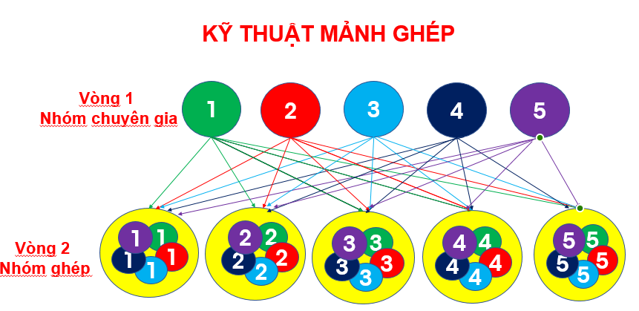
- Bước 2: Thực hiện nhiệm vụ: Các nhóm học sinh thực hiện nhiệm vụ theo hướng dẫn và yêu cầu của GV.
- Bước 3: Báo cáo, thảo luận: GV gọi ngẫu nhiên bất kì 1 HS trình bày sản phẩm của nhóm đã chuẩn bị. Các HS khác lắng nghe để nhận xét, bổ sung.
- Bước 4: Kết luận, nhận định: GV nhận xét, đánh giá quá trình làm việc nhóm của HS; chuẩn kiến thức cơ bản.
Hoạt động 2.4.2. Tìm hiểu sự phân bố mưa
a. Mục tiêu
Trình bày được sự phân bố mưa trên thế giới.
b. Nội dung
Dựa vào thông tin mục 4.b và hình 9.7 SGK để nhận xét sự phân bố mưa trên Trái Đất.
c. Sản phẩm
+ Lượng mưa trên Trái Đất phân bố không đều theo vĩ độ
- Mưa nhiều nhất ở vùng xích đạo(vì nhiệt độ cao, khí áp thấp, có nhiều biển, đại dương, diện tích rừng lớn, nước bốc hơi mạnh).
- Mưa tương đối ít ở hai vùng chí tuyến Bắc và Nam (áp cao, diện tích lục địa lớn).
- Mưa nhiều ở hai vùng ôn đới(áp thấp, có gió tây ôn đới từ biển thổi vào).
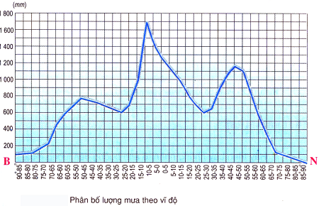
- Mưa càng ít khi càng về gần hai cực (áp cao,nhiệt độ thấp, khó bốc hơi nước).
+ Lượng mưa phân bố không đều do ảnh hưởng của đại dương
- Ở mỗi đới, từ Tây sang Đông có sự phân bố lượng mưa không đều
- Mưa nhiều: gần biển, dòng biển nóng
- Mưa ít: xa đại dương, ở sâu trong lục địa, dòng biển lạnh, nằm ở khu vực khuất gió.
- Nguyên nhân: Gần biển được cung cấp lượng hơi ẩm, đặc biệt khi có dòng biển nóng và địa hình chắn gió sẽ có lượng mưa lớn.
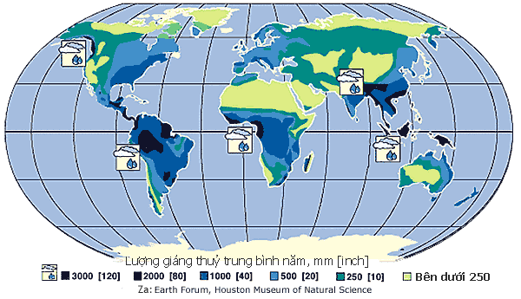
d. Tổ chức thực hiện
- Bước 1: Chuyển giao nhiệm vụ: GV chia lớp thành các nhóm cặp đôi và giao nhiệm vụ:
+ Nhóm cặp số lẻ: Tìm hiểu, làm rõ sự phân bố lượng mưa trên Trái Đất theo vĩ độ.
+ Nhóm cặp số chắn: Tìm hiểu và làm rõ sự phân bố lượng mưa trên Trái Đất theo lục địa, đại dương (theo đông-tây)
Các nhóm thực hiện nhiệm vụ trên cơ sở đọc thông tin SGK, quan sát hình ảnh và xem video.
Link video: https://youtu.be/XeXTxrBwzpo; https://youtu.be/rfZSDnV6MNM
- Bước 2: Thực hiện nhiệm vụ: Các nhóm cặp đôi trao đổi, thảo luận và gi ghép nội dung chính.
- Bước 3: Báo cáo, thảo luận: GV gọi bất kì 1 HS, HS đó sẽ trình bày nội dung mà mình chuẩn bị. Các HS khác có thể thảo luận, đặt câu hỏi với HS được gọi.
- Bước 4: Kết luận, nhận định: GV nhận xét, chuẩn kiến thức.
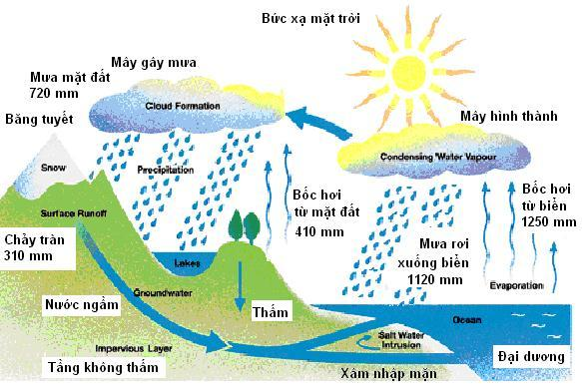
3.3. HOẠT ĐỘNG LUYỆN TẬP
a. Mục tiêu
Vận dụng kiến thức, kĩ năng và sử dụng các công cụ địa lí học để giải thích các hiện tượng và quá trình địa lí.
b. Nội dung
Trả lời câu hỏi SGK.
Trả lời câu hỏi trắc nghiệm
c. Sản phẩm
CH1: Trình bày đặc điểm phân bố nhiệt độ trên Trái Đất.
- Phân bố theo vĩ độ:
- Phân bố theo lục địa, đại dương:
- Phân bố theo địa hình:
CH2: Sự hình thành các đai khí áp và các đới gió có liên quan gì với nhau?
- Chúng có liên quan trực tiếp với nhau. Nguyên nhân sinh ra gió là do sự chênh lệch khí áp giữa các khu vực trên Trái Đất. Trên TĐ có 7 vành đai áp nên có 6 đới gió chính. Giữa áp cao cận chí tuyến Bắc và cận chí tuyến Nam sẽ xuất hiện đới gió Mậu dịch (Tín phong). Giữa áp cao cận cực và áp thấp ôn đới xuất hiện gió đông cực.
d. Tổ chức thực hiện.
Do bài học gôm 4 tiết nên nội dung luyện tập có thể tiến hành ngay trong mỗi tiết, sau các nội dung học cho phù hợp)
- Bước 1: Chuyển giao nhiệm vụ: GV yêu cầu HS đọc lại nội dung, kết hợp SGK để trả lời câu hỏi.
- Bước 2: Thực hiện nhiệm vụ: HS nghiên cứu SGK, tìm câu trả lời.
- Bước 3: Báo cáo, thảo luận: HS trả lời câu hỏi theo yêu cầu của GV; GV gọi ngẫu nhiên HS để trả lời.
- Bước 4: Kết luận, nhận định: GV chuẩn kiến thức.
3.4. HOẠT ĐỘNG VẬN DỤNG
a. Mục tiêu
Cập nhật thông tin và liên hệ thực tế; khai thác internet; vận dụng tri thức địa lí để giải quyết các vấn đề thực tiễn.
b. Nội dung
Trả lời câu hỏi phần vận dụng theo SGK
c. Sản phẩm
+ Giải thích hiện tượng thời tiết trong câu thơ của nhà thơ Thúy Bắc:
Trường Sơn Đông
Trường Sơn Tây
Bên nắng đốt
Bên mưa quây …”
→ Hiện tượng gió phơn – gió Lào ở miền Trung (giải thích cụ thể)
+ Tại sao vào mùa nóng bức, người dân ở vùng đồng bằng và các đô thị rất thích đi du lịch, nghỉ dưỡng ở Sa Pa và Đà Lạt?
→ do khí hậu mát mẻ, nhiệt độ thấp (do địa hình cao)
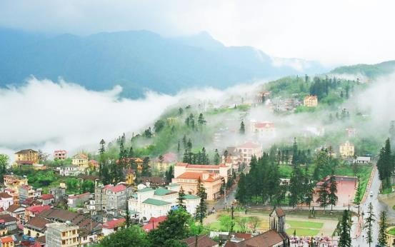

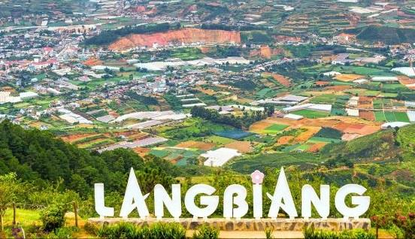
d. Tổ chức thực hiện: GV giao cho HS lựa chọn 1 trong 2 câu hỏi về nhà hoàn thiện trên cơ sở vận dụng kiến thức đã học kết hợp khai thác internet.
HS hoàn thiện bài tập ở nhà, nộp sản phẩm ở giờ học sau. GV sẽ thu, chấm và nhận xét.
4. Củng cố, dặn dò:
GV củng cố bài học nhấn mạnh các nội dung trọng tâm của bài.
5. Hướng dẫn về nhà:
- Hoàn thành câu hỏi phần vận dụng.
- Chuẩn bị bài mới: Thực hành: Đọc bản đồ các đới và các kiểu khí hậu trên Trái Đất….
Ngày soạn: ………..
Ngày kí: ………….
Bài 10. THỰC HÀNH: ĐỌC BẢN ĐỒ CÁC ĐỚI VÀ CÁC KIỂU KÍ HẬU TRÊN TRÁI ĐẤT, PHÂN TÍCH BIỂU ĐỒ MỘT SỐ KIỂU KHÍ HẬU (1 tiết)
I. MỤC TIÊU
1. Về kiến thức, kĩ năng
- Nêu được các đới, các kiểu khí hậu.
- Đọc được biểu đồ các đới khí hậu trên Trái Đất.
- Phân tích được biểu đồ một số kiểu khí hậu.
2. Về năng lực
- Năng lực chung: năng lực tự chủ và tự học, năng lực giao tiếp và hợp tác, năng lực giải quyết vấn đề và sáng tạo.
- Năng lực đặc thù:
+ Năng lực nhận thức khoa học địa lí: nhận thức thế giới theo quan điểm không gian, giải thích hiện tượng và quá trình địa lí.
+ Năng lực tìm hiểu địa lí: sử dụng các công cụ địa lí học, khai thác internet phục vụ môn học.
+ Năng lực vận dụng kiến thức, kĩ năng đã học: cập nhật thông tin và liên hệ thực tế, vận dụng tri thức địa lí để giải quyết các vấn đề thực tiễn.
3. Về phẩm chất
- Chăm chỉ, trung thực trong học tập và nghiên cứu khoa học.
- Hình thành thế giới quan khoa học khách quan, tình yêu thiên nhiên.
- Bồi dưỡng lòng say mê tìm hiểu khoa học.
II. THIẾT BỊ DẠY HỌC VÀ HỌC LIỆU
1. Thiết bị: Máy tính, máy chiếu.
2. Học liệu: Bản đồ các đới và các kiểu khí hậu. Biểu đồ nhiệt độ, lượng mưa của một số kiểu khí hậu.
III. TIẾN TRÌNH DẠY HỌC
1. Ổn định tổ chức
Thứ | Ngày, tháng | Lớp | Tiết | Sĩ số | HS vắng
2. Kiểm tra bài cũ: Kiểm tra phần chuẩn bị bài tập về nhà của HS
3. Bài mới
3.1. HOẠT ĐỘNG MỞ ĐẦU
a. Mục tiêu
- Tạo kết nối kiến thức, kinh nghiệm của học sinh về kiến thức phần khí hậu
- Tạo hứng thú, kích thích tò mò của học sinh.
b. Nội dung
HS tham gia 1 trò chơi do GV điều khiển
c. Sản phẩm: 5 từ khóa của trò chơi
d. Tổ chức thực hiện: GV tổ chức trò chơi “Vua tiếng Việt”
- Bước 1: Chuyển giao nhiệm vụ:
+ Mỗi dãy cử 1 HS đại diện cho dãy tham gia trò chơi.
+ GV cung cấp 5 từ khóa được sắp xêp lộn xộn, HS phải xếp lại thành từ có nghĩa.

- Bước 2: HS tham gia trò chơi, HS khác theo dõi, làm giám khảo.
- Bước 3: Báo cáo, thảo luận: 8 từ khóa:
+ đ/i/ô/ớ/n. → ôn đới.
+ h/n/k/ô/h/ạ → khô hạn.
+ m/a/g/ó/i/ù → gió mùa.
+ d/đ/i/ư/ạ/g/ơ/n → đại dương.
+ ậ/n/i/ệ/h/c/n/t → cận nhiệt.
- Bước 4: Kết luận, nhận định: GV tổng kết trò chơi, dẫn dắt vào bài.
3.2. HOẠT ĐỘNG HÌNH THÀNH KIẾN THỨC MỚI
Hoạt động 2.1. Đọc bản đồ các đới khí hậu
a. Mục tiêu
Đọc được bản đồ các đới và các kiểu khí hậu trên Trái Đất
b. Nội dung
Dựa vào hình 10.1 SGK:
+ Xác định phạm vi và tên của các đới khí hậu.
+ Cho biết sự phân hóa thành các kiểu khí hậu ở các đới.
+ Xác định Việt Nam nằm ở đới nào.
c. Sản phẩm
- Có 7 đới khí hậu (ở mỗi bán cầu).
- Các đới khí hậu phân bố đối xứng nhau qua xích đạo.
+ Đới khí hậu xích đạo. + Đới khí hậu ôn đới.
+ Đới khí hậu cận xích đạo.
+ Đới khí hậu cận nhiệt. + Đới khí hậu cận cực.
+ Đới khí hậu nhiệt đới. + Đới khí hậu cực
- Sự phân hóa khí hậu ở một số đới
+ Đới ôn đới có 2 kiểu: lục địa và hải dương
+ Đới cận nhiệt có 3 kiểu: LĐ, gió mùa, ĐTH
+ Đới nhiệt đới có 2 kiểu: lục địa, gió mùa
- Việt Nam nằm trong đới khí hậu nhiệt đới, kiểu gió mùa.
d. Tổ chức thực hiện
- Bước 1: Chuyển giao nhiệm vụ: GV treo bản đồ 10.1 và chia nhóm làm việc
- Chia nhóm: chia lớp thành 8 nhóm (Tùy theo sĩ số lớp mà chia số lượng nhóm phù hợp).
- Nhiệm vụ: Hoàn thành phiếu học tập.
CÁC ĐỚI KHÍ HẬU | PHẠM VI | SL ĐỚI | SL KIỂU | TÊN KIỂU
Phân bố chung
Đới khí hậu xích đạo.
Đới khí hậu cận xích đạo.
Đới khí hậu nhiệt đới.
Đới khí hậu cận nhiệt.
Đới khí hậu ôn đới.
Đới khí hậu cận cực.
Đới khí hậu cực.

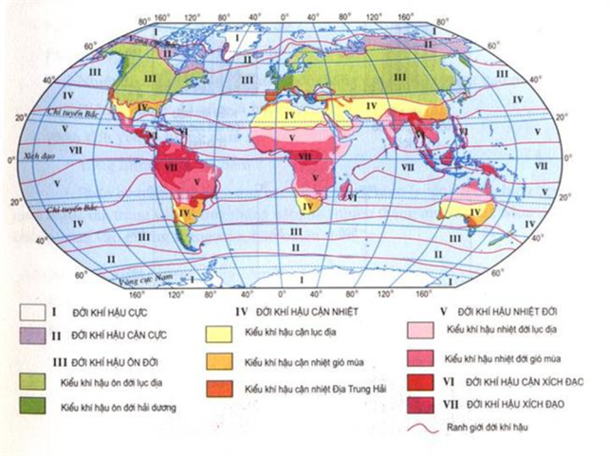
- Bước 2: Thực hiện nhiệm vụ:
- Bước 3: Báo cáo, thảo luận: GV gọi ngẫu nhiên HS trả lời nội dung của nhóm mình. Các nhóm HS lắng nghe và nhẫn xét, bổ sung
- Bước 4: Kết luận, nhận định: GV chấm điểm phần trình bày của HS, chuẩn kiên thức
Hoạt động 2.2. Phân tích biểu đồ một số kiểu khí hậu
a. Mục tiêu
Phân tích được biểu đồ một số kiểu khí hậu
b. Nội dung
Dựa vào hình 10.2:
- Phân tích yếu tố nhiệt độ:
- Phân tích yếu tố lượng mưa:
c. Sản phẩm
- Phân tích yếu tố nhiệt độ:
Yếu tố/Trạm | Hà Nội | U-pha | Va-len-xi-a
Tháng cao nhất | Tháng 6, khoảng 30,0ºC | Tháng 7, khoảng 19,50ºC | Tháng 7, khoảng 170ºC
Tháng thấp nhất | Tháng 12, khoảng 17,5ºC | Tháng 1, khoảng -14,5ºC | Tháng 2, khoảng 8ºC
Biên độ nhiệt năm | 12,5ºC | 34,0ºC | 9. 0ºC
Diễn biến nhiệt độ | Chênh lệch khá lớn | Chênh lệch Rất lớn | Khá điều hòa
- Phân tích yếu tố lượng mưa
Yếu tố/Trạm | Hà Nội | U-ph | Va-len-xi-a
Tổng lượng mưa cả năm (mm) | 1694 | 584 | 1416
Phân bố mưa | Chênh lệch lớn, mưa nhiều vào mùa hạ, ít mưa vào mùa đông. | Khá đều trong năm và ở mức thấp, mùa hạ mưa nhiều hơn. | Khá đều trong năm, mưa nhiều hơn vào mùa hạ, ít hơn vào thu đông.
d. Tổ chức thực hiện
- Bước 1: Chuyển giao nhiệm vụ: GV chia nhóm và phân vai
- Khách mời: 3 nhóm bạn thích du lịch
+ Nhóm 1: Nhóm bạn đi du lịch về từ Hà Nội – Việt Nam
+ Nhóm 2: Nhóm bạn đi du lịch về từ Upha – Nga
+ Nhóm 3: Nhóm bạn đi du lịch về từ Valenxia – Ai len
- 1 MC (chọn 1 em HS có khả năng hoạt ngôn)
- Bước 2: Thực hiện nhiệm vụ: HS tiến hành thảo luận trong thời gian 10 phút
- Bước 3: Báo cáo, thảo luận: Chương trình giao lưu tọa đàm “Du lịch vòng quanh Thế giới”
- MC: Xin chào các bạn đến với Chương trình giao lưu tọa đàm “Du lịch vòng quanh Thế giới”. Các bạn có thể giới thiệu về mình với quý khán giả chương trình được không ạ!
- Nhóm 1: Xin chào quý vị khán giả, chúng tôi là nhóm bạn thân với nhau đến từ Thủ đô Hà Nội (VN), rất vui được đến giao lưu cùng quý vị!
- Nhóm 2: Xin chào mọi người, chúng tôi đến từ Upha – Nga xa xôi ạ!
- Nhóm 3: Mọi người ơi, mọi người ơi! Chúng tôi đến từ Valenxia – Ai len, rất vui được gặp gỡ cùng mọi người ạ
- MC: Đúng là các bạn là những người bạn thân, mình thấy các bạn rất hòa hợp. Các bạn nói rằng các bạn vừa từ các nước xa xôi về đây, cả đến thăm đất nước chúng tôi nữa. Cảm giác đầu tiên khi bạn đến Thủ đô chúng tôi như thế nào ạ? 3 từ thôi ạ (cười)…….
- N1 trả lời: Mát – Đẹp – Ngon!
- MC: Cảm ơn các bạn. Các bạn đến lúc này là rơi vào thu Hà Nội đấy ạ. Các bạn biết gì về thời tiết và khí hậu của chúng tôi? (Phân tích nhiệt độ và lượng mưa)
- N1: Trả lời: HN là nơi nhiệt đới gió mùa, nhiệt độ tháng thấp nhất khoảng 17°c, nhiệt độ tháng cao nhất khoảng 30°c, biên độ nhiệt độ năm khoảng 13°c. Tổng lượng mưa cả năm là 1694 mm. Mưa nhiều từ tháng 5 đến tháng 10; mưa ít hoặc không có mưa lừ tháng 11 đông tháng 4.
- MC cảm ơn các bạn, các bạn thật tuyệt! Còn các bạn đến từ U-pha của nước Nga xa xôi thì sao ạ? Các bạn có chia sẻ gì với chúng tôi ở cùng thời điểm này? Khí hậu của nơi các bạn tới có khác với Hà Nội chúng tôi không?
- N2 trả lời: U-pha chúng tôi tới là vùng ôn đới. Nhiệt độ tháng thấp nhất khoảng - 5°c, nhiệt độ tháng cao nhất khoảng 19⁰c, hiện độ nhiệt độ năm khoảng 24⁰c.
Tổng lượng mưa cả năm là 584 mm. Mưa nhiều vào các tháng 6, 7, 8, 10,
11, 12; mưa ít hoặc không có mưa vào các tháng 1, 2, 3, 4, 5, 9.
- MC: Cảm ơn các bạn, tôi hy vọng một ngày nào đó được đi đến bước chân trên con đường với những hàng Bạch dương quyến rũ. Hy vọng không phải là nhiều tháng khá khô như ở U-pha. (cười). Còn khí hậu ở Valenxia – Ai len thì sao các bạn? Hình như ở nơi ấy cũng ôn đới nhỉ?
- N3 trả lời: Vâng đúng rồi ạ, Nhiệt độ tháng thấp nhất khoảng 7°c, nhiệt độ tháng cao nhất khoảng 16⁰c, biên độ nhiệt độ năm khoảng 9⁰c. Tổng lượng mưa cả năm là 1416 mm. Mưa nhiều quanh năm, nhất là từ tháng 10 đến tháng 1.
- MC: Ôi ước gì tôi cũng được như các bạn, tắm mưa quanh năm nhỉ (cười). Không sao các bạn nhé. Mỗi nơi trên Trái Đất chúng ta đều có những kiểu khí hậu khác nhau như vậy nó mới tạo nên một bức tranh nhiều màu sắc cuộc sống cũng như mục đích của chúng tôi mang đến cho quý khán giả khắp nơi trên thế giới thấy được muôn màu sắc đẹp du lịch. Một lần nữa thay mặt những người làm chương trình, cám ơn sự tham gia và chia sẻ của các bạn. Chúc tình bạn của các bạn luôn gắn bó và cùng nhau đồng hành trên cuộc hành trình khám phá các điểm du lịch mới. Xin chào và hẹn gặp lại!
- Bước 4: Kết luận, nhận định: GV khích lệ, đánh giá cao tinh thần làm việc của HS và chuẩn kiến thức
Hình ảnh minh họa
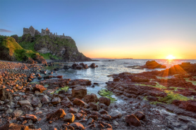
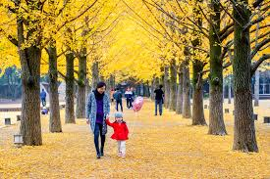
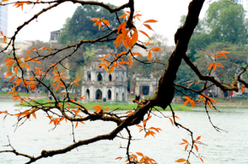

3.3. HOẠT ĐỘNG LUYỆN TẬP
a. Mục tiêu
Củng cố kiến thức, vận dụng trả lời các câu hỏi trắc nghiệm.
b. Nội dung
HS trả lời câu hỏi trắc nghiệm nhanh.
c. Sản phẩm
Câu 1: Đới khí hậu ôn đới nằm giữa các đới khí hậu nào?
A. Đới khí hậu cực và đợi khí hậu cận nhiệt.
B. Đới khí hậu cận cực và đới khí hậu nhiệt đới.
C. Đới khí hậu cực và đới khí hậu nhiệt đới.
D. Đới khí hậu cận cực và đới khí hậu cận nhiệt.
Câu 2: Đới khí hậu nhiệt đới thường nằm giữa các đới khí hậu nào?
A. Đới khí hậu ôn đới và đới khí hậu cận xích đạo.
B. Đới khí hậu cận nhiệt và đới khí hậu xích đạo.
C. Đới khí hậu cận nhiệt và đới khí hậu xích đạo.
D. Đới khí hậu cận nhiệt và đới khí hậu xích đạo.
d. Tổ chức thực hiện
- Bước 1: Chuyển giao nhiệm vụ: GV hướng dẫn HS làm việc cá nhân.
- Bước 2: Tổ chức thực hiện: GV trình chiếu câu hỏi.
- Bước 3: Báo cáo, thảo luận: HS trả lời câu hỏi
- Bước 4: Kết luận, nhận định: GV chuẩn đáp án.
3.4. HOẠT ĐỘNG VẬN DỤNG
a. Mục tiêu
Vận dụng tri thức, khai thác internet để giải thích các vấn đề thực tiễn.
b. Nội dung
HS làm việc cá nhân, tìm hiểu về đặc điểm thời tiết, khí hậu nơi mình sinh sống.
c. Sản phẩm
Báo cáo của HS.
d. Tổ chức thực hiện
- Bước 1: Chuyển giao nhiệm vụ: GV hướng dẫn HS làm việc cá nhân ở nhà, lập bảng phân tích về đặc điểm chế độ nhiệt, chế độ mưa của địa phương mình.
- Bước 2: Tổ chức thực hiện: HS làm việc tại nhà.
- Bước 3: Báo cáo, thảo luận: HS nộp sản phẩm ở tiết học sau.
- Bước 4: Kết luận, nhận định: GV chấm sản phẩm.
4. 4. Củng cố, dặn dò:
GV củng cố bài học nhấn mạnh các nội dung trọng tâm của bài.
5. Hướng dẫn về nhà:
- Hoàn thành câu hỏi phần vận dụng.
- Chuẩn bị bài mới: Thủy quyển. Nước trên lục địa.
Ngày soạn: ……….
Ngày kí: …………..
Chương 5. THỦY QUYỂN
Bài 11. THỦY QUYỂN, NƯỚC TRÊN LỤC ĐỊA (2 tiết)
I. MỤC TIÊU
1. Về kiến thức, kĩ năng
- Nêu được khái niệm thủy quyển.
- Phân tích được các nhân tố ảnh hưởng tới chế độ nước sông.
- Phân biệt được các loại hồ theo nguồn gốc hình thành.
- Trình bày đươc đặc điểm chủ yếu của nước băng tuyết và nước ngầm.
- Nêu được các giải pháp bảo vệ nguồn nước ngọt.
- Vẽ được sơ đồ, phân tích được các bản đồ và hình vẽ về thủy quyển.
2. Về năng lực
- Năng lực chung: năng lực tự chủ và tự học, năng lực giao tiếp và hợp tác, năng lực giải quyết vấn đề và sáng tạo.
- Năng lực đặc thù:
+ Năng lực nhận thức khoa học địa lí: nhận thức thế giới theo quan điểm không gian, giải thích hiện tượng và quá trình địa lí.
+ Năng lực tìm hiểu địa lí: sử dụng các công cụ địa lí học, khai thác internet phục vụ môn học.
+ Năng lực vận dụng kiến thức, kĩ năng đã học: cập nhật thông tin và liên hệ thực tế, vận dụng tri thức địa lí để giải quyết các vấn đề thực tiễn.
3. Về phẩm chất
- Chăm chỉ, trung thực trong học tập và nghiên cứu khoa học.
- Hình thành thế giới quan khoa học khách quan, tình yêu thiên nhiên.
- Bồi dưỡng lòng say mê tìm hiểu khoa học, có ý thức, trách nhiệm và hành động cụ thể trong việc sử dụng hợp lí tài nguyên thiên nhiên và bảo vệ môi trường.
II. THIẾT BỊ DẠY HỌC VÀ HỌC LIỆU
1. Thiết bị: Máy tính, máy chiếu.
2. Học liệu: Tranh ảnh, video về 1 số con sông, suối, sông băng, hồ,…; Biểu đồ về tỉ lệ các loại nước trong khí quyển; Hình ảnh, video về tình trạng khan hiếm nước ngọt,…
III. TIẾN TRÌNH DẠY HỌC
1. Ổn định tổ chức
Thứ | Ngày, tháng | Lớp | Tiết | Sĩ số | HS vắng
2. Kiểm tra bài cũ: Kiểm tra về việc hoàn thiện báo cáo về thời tiết, khí hậu tại địa phương
3. Bài mới
3.1. HOẠT ĐỘNG MỞ ĐẦU
a. Mục tiêu
- Tạo kết nối giữa kiến thức, kinh nghiệm của học sinh về thủy quyển nói chung và nước ngọt nói riêngvới bài học.
- Tạo hứng thú, kích thích tò mò của học sinh.
b. Nội dung
Nước là vật chất tiên quyết để sự sống phát sinh và phát triển. Nước trên Trái Đất có những dạng tồn tại nào, có ở đâu.
c. Sản phẩm
HS nêu ý kiến cá nhân trên cơ sở hiểu biết và nhận thức của bản than.
d. Tổ chức thực hiện
- Bước 1: Chuyển giao nhiệm vụ: GV tổ chức trò chơi “Vua tiếng Việt” và chia lớp thành 4 nhóm tham gia chơi.
+ Có 8 từ khóa.
+ Mỗi từ khóa, các nhóm có 10s suy nghĩ.
+ Các nhóm trả lời bằng cách giơ bảng đáp án.
- Bước 2: Tổ chức thực hiện: Các nhóm tham gia trò chơi dưới sự điều khiển của GV.
+ ô/M/ư/n/ờ/g/t/i/r. → Môi trường.
+ ò/i/g/ô/S/n/g/n. → Sông ngòi.
+ k/ậ/h/h/u/i. → khí hậu.
+ ì/h/đ/n/a/ị/h. → địa hình.
+ t/h/o/u/ầ/à/n/a/n. → tuần hoàn.
+ đ/i/ộ/ệ/h/t/n. → nhiệt độ.
+ t/q/u/ủ/h/y/y/n/ể. → thủy quyển.
+ ọ/n/ư/c/t/ớ/g/n. → nước ngọt.
- Bước 3: Báo cáo, thảo luận: Các kết quả HS đưa ra
- Bước 4: Kết luận, nhận định: GV tổng kết, dẫn dắt vào bài.
3.2. HOẠT ĐỘNG HÌNH THÀNH KIẾN THỨC MỚI
Hoạt động 2.1. Hình thành khái niệm thủy quyển
a. Mục tiêu
Nêu được khái niệm thủy quyển.
b. Nội dung
Dựa vào thông tin mục 1 nêu khái niệm thủy quyển.
c. Sản phẩm
Thủy quyển la lớp nước bao quanh bề mặt Trái Đất, phân bố trong các biển đại dương, trên lục địa, trong các lớp đất đá, trong khí quyển và cả trong cơ thể sinh vật.
d. Tổ chức thực hiện
- Bước 1: Chuyển giao nhiệm vụ: GV hướng dẫn HS đọc sách giáo khoa, làm việc cá nhân để nêu khái niệm thủy quyển; vai trò của thủy quyển.
- Bước 2: Thực hiện nhiệm vụ: HS thực hiện yêu cầu.
- Bước 3: Báo cáo, thảo luận: GV gọi 1 số HS trả lời, hoan thiện khái niệm
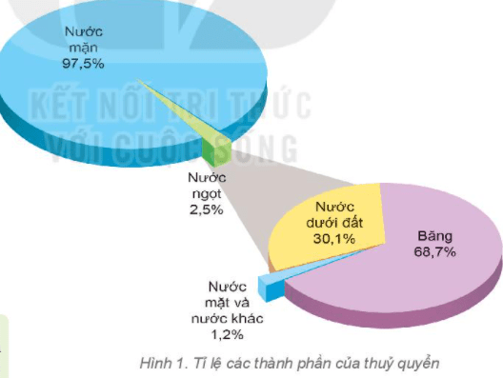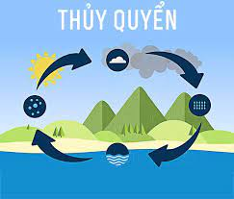
- Bước 4: Kết luận, nhận định: GV chuẩn kiến thức.
Hoạt động 2.2. Tìm hiểu về nước trên lục địa
Hoạt động 2.2.1. Tìm hiểu về các nhân tố ảnh hưởng tới chế độ nước sông
a. Mục tiêu
Phân tích được các nhân tố ảnh hưởng tới chế độ nước sông.
b. Nội dung
Đọc thông tin SGK, hoạt động theo nhóm để phân tích.
c. Sản phẩm
- Ảnh hưởng của nguồn cấp nước: phụ thuộc vào số lượng nguồn cấp (nước ngầm và nước trên mặt) mà chế độ nước sông là đơn giản (mỗi năm có 1 mùa lũ và một mùa cạn) hoặc phức tạp (trong năm có nhiều mùa lũ, cạn xen kẽ).
- Ảnh hưởng của đặc điểm bề mặt lưu vực:
+ Địa hình: Độ dốc địa hình làm tăng cường độ tập trung lũ. Ở sườn đón gió thường có lượng nước cấp trên mặt dồi dào hơn so với sườn khuất gió.
+ Hồ đầm và thực vật có tác dụng điều tiết dòng chảy. Chúng giữ lại trên lưu vực một phần nước mưa hay nước tuyết tan, làm giảm lũ.
+ Sự phân bố và số lượng phụ lưu, chi lưu: nếu các phụ lưu tập trung trên một đoạn sông ngắn, dễ xảy ra tình trạng lũ chồng lũ. Ngược lại nếu các phụ lưu phân bố đều theo chiều dài dòng chính, mỗi đợt lũ về có thể kéo dài hơn nhưng lũ không quá cao. Sông nhiều chi lưu, nước lũ thoát nhanh, chế độ nước sông sẽ bớt phức tạp.
d. Tổ chức thực hiện
- Bước 1: Chuyển giao nhiệm vụ: GV chia lớp thành 4 nhóm và giao nhiệm vụ
+ Nhóm 1-3: Tìm hiểu về nhóm nhân tố ảnh hưởng tới nguồn cấp nước (nước mặt, nước ngầm).
+ Nhóm 2-4: Tìm hiểu về ảnh hưởng của đặc điểm bề mặt lưu vực (địa hình, dồ đầm và thực vật, phụ lưu chi lưu).
Giai đoạn 1: Các nhóm làm việc theo kĩ thuật khăn trải bàn.
Giai đoạn 2: Sau khi các nhóm đã tìm hiểu xong nhiệm vụ riêng, GV tách trộn thành 2 nhóm mới (1 ghép với 2; 3 ghép với 4). Các nhóm mới cùng trao đỏi thảo luận, hình thành bảng sản phẩm chung về các nhân tố ảnh hưởng tới chế độ nước sông

Nhóm 1
Nhóm 2

Nhóm 4
Nhóm 3

- Bước 2: Thực hiện nhiệm vụ: HS thực hiện nhiệm vụ ở 2 giai đoạn theo hướng dẫn của GV.
- Bước 3: Báo cáo, thảo luận: Các nhóm sau khi hoàn thiện giai đoạn 2 sẽ treo sản phẩm. GV gọi ngẫu nhiên 1 HS, trình bày 1 nội dung trong phần chuẩn bị. Lần lượt cho đến khi trình bày xong các nhân tố.
- Bước 4: Kết luận, nhận định: GV đánh giá kết quả làm việc của các nhóm ở 2 giai đoạn, chuẩn kiến thức.
Hoạt động 2.2.2. Tìm hiểu về hồ, nước băng tuyết và nước ngầm, các giải pháp bảo vệ nguồn nước ngọt
a. Mục tiêu
- Phân biệt được các loại hồ theo nguồn gốc hình thành.
- Trình bày được đặc điểm chủ yếu của nước băng tuyết.
- Trình bày được đặc điểm chủ yếu của nước ngầm.
- Nêu được các giải pháp bảo vệ nước ngọt.
b. Nội dung
Dựa vào nội dung SGK, làm việc theo nhóm.
c. Sản phẩm
- Hồ: Theo nguồn gốc hình thành, hồ bao gồm các loại:
+ Hồ núi lửa: có nguồn gốc từ hoạt động của núi lửa, thường khá sâu.
+ Hồ kiến tạo: hình thành tại các nơi luns sụt, nứt vỡ trên mặt đất, do các mảng kiến tạo di chuyển, hồ thường dài và sâu.
+ Hồ móng ngựa: hình thành tại các khúc uốn sông bị tách ra khỏi dòng chính, sau khi chuyển dòng hồ thường nông, có dạng cong.
+ Hồ băng hà: do sông băng tạo nên.
+ Hồ nhân tạo: do con người tạo nên,
- Nước băng tuyết:
+ Tuyết là trạng thái mưa xốp khi nhiệt độ xuống dưới 0ºC.
+ Tuyết tích tụ trên lục địa, bị nén qua thời gian dài thành băng; khi dày lên và khối băng dịch chuyển tạo thành sông băng.
+ Băng tuyết khá phổ biến ở vùng hàn đới, ôn đới và trên các vùng núi cao. Lượng băng trên Trái Đất tập trung chủ yếu ở vùng cực Bắc và cực Nam.
- Nước ngầm:
+ Nằm trong các lớp đất đá, có trữ lượng lớn (nhiều hơn nước của sông hồ cộng lại) và phân bố rộng rãi; được bổ sung từ nước trên mặt thấm trực tiếp xuống; tại vùng ẩm ướt, nước ngầm khá gần mặt đất, còn lại ở các vùng khô hạn, nước ngầm nằm sâu,….
- Giải pháp bảo vệ nguồn nước ngọt:
+ Sử dụng nguồn nước ngọt hiệu quả, tiết kiệm và tránh lãng phí.
+ Giữ sạch nguồn nước, tránh ô nhiễm nguồn nước ngọt.
+ Phân phối lại nguồn nước ngọt trên thế giới.
d. Tổ chức thực hiện
- Bước 1: Chuyển giao nhiệm vụ: GV chia lớp thành 6 nhóm, thực hiện kĩ thuật “Đóng vai”
+ Nhóm 1-2: Giới thiệu về hồ.
+ Nhóm 3-4: Giới thiệu về nước băng tuyết.
+ Nhóm 5-6: Giới thiệu về nước ngầm.
+ Nhiệm vụ chung: Nêu các giải pháp để bảo vệ nguồn nước ngọt.

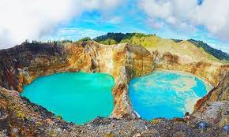
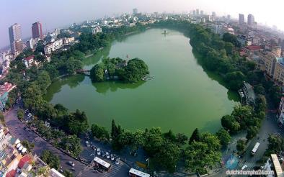
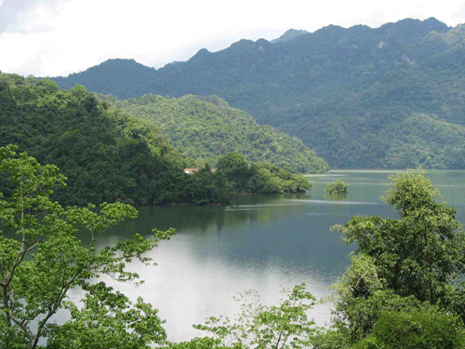
Các nhóm cùng thực hiện nhiệm vụ để tạo sản phẩm trình bày trên giấy A0; yêu cầu có hình ảnh minh họa; HS hóa thân thành các đối tượng và tự giới thiệu về mình.
Tiêu chí chấm sản phẩm: nội dung đúng đủ, tranh ảnh minh họa độc đáo, lời dẫn tạo hứng thú,…
GV chọn ra 4 HS cùng mình thực hiện nhiệm vụ giám khảo.
- Bước 2: Thực hiện nhiệm vụ: Các nhóm thực hiện nhiệm vụ được giao.
- Bước 3: Báo cáo, thảo luận: Các nhóm cùng treo sản phẩm của mình, cử đại diện đứng thuyết trình. Ban GK đi từng sản phẩm, tại mỗi vị trí có thể hỏi 1 vài nội dung. Sau khi đã đi hết lượt, ban GK chấm điểm.
- Bước 4: Kết luận, nhận định: GV đánh giá quá trình làm việc của học sinh, chuẩn kiến thức, cho điểm 1 số đại diện.
3.3. HOẠT ĐỘNG LUYỆN TẬP
a. Mục tiêu
Củng cố lại kiến thức đã học, vận dụng kiến thức để giải quyết các hiện tượng, quá trình địa lí
b. Nội dung
HS tham gia trò chơi “Cặp đôi hoàn hảo”
c. Sản phẩm
HS hoàn thành trò chơi với 10 từ khóa.
d. Tổ chức thực hiện
- Bước 1: Chuyển giao nhiệm vụ: GV chọn 1 cặp đôi tham gia trò chơi. Cặp đôi sẽ có 10 từ khóa, 1 người diễn đạt (bằng ngôn ngữ, hành động) một người trả lời. Cặp đôi sẽ mất quyền tham gia nếu người gợi ý nói ra từ có trong từ khóa.
- Bước 2: Thực hiện nhiệm vụ: HS tham gia trò chơi do GV điều khiển.
10 từ khóa:
+ Sông.
+ Ao.
+ Tuyết.
+ Phụ lưu.
+ Mưa.
+ Nước ngầm.
+ Thực vật.
+ Hồ núi lửa.
+ Hồ Gươm.
+ Đại dương.
- Bước 3: Báo cáo, thảo luận: HS tham gia trò chơi, trả lời từ khóa.
- Bước 4: Kết luận, nhận định: GV đánh giá tinh thần tham gia trò chơi của HS.
3.4. HOẠT ĐỘNG VẬN DỤNG
a. Mục tiêu
Vận dụng tri thức, khai thác internet, liên hệ thực tế để giải thích các vấn đề trong thực tiễn.
b. Nội dung
HS làm việc cá nhân, tìm hiểu về 1 vấn đề thực tiễn ở địa phương.
c. Sản phẩm
Báo cáo của HS về thực trạng nguồn nước của địa phương.
d. Tổ chức thực hiện
- Bước 1:Chuyển giao nhiệm vụ: GV giao nhiệm vụ cho HS thực hiện ở nhà: Hãy trình bày thực trạng sử dụng nguồn nước ngọt ở địa phương em hiện nay.
- Bước 2: Thực hiện nhiệm vụ: HS thực hiện nhiệm vụ ở nhà.
- Bước 3: Báo cáo, thảo luận: HS nộp bài báo cáo ở tiết học sau.
- Bước 4: Kết luận, nhận định: GV chấm bài, nhận xét báo cáo của HS.
4. Củng cố, dặn dò:
GV củng cố bài học nhấn mạnh các nội dung trọng tâm của bài.
5. Hướng dẫn về nhà:
- Hoàn thành câu hỏi phần vận dụng.
- Chuẩn bị bài mới: Nước biển và đại dương.

Ngày soạn: …………..
Ngày kí: ……………..
Bài 12. NƯỚC BIỂN VÀ DẠI DƯƠNG (2 tiết)
I. MỤC TIÊU
1. Về kiến thức, kĩ năng
- Trình bày được tính chất của nước biển và đại dương.
- Giải thích được hiện tượng song biển và thủy triều.
- Trình bày được chuyển động của các dòng biển trong đại dương.
- Nêu được vai trò của biển và đại dương đối với phát triển kinh tế - xã hội.
- Vẽ đươc sơ đồ, phân tích được bản đồ và hình vẽ về nước biển và đại dương.
2. Về năng lực
- Năng lực chung: năng lực tự chủ và tự học, năng lực giao tiếp và hợp tác, năng lực giải quyết vấn đề và sáng tạo.
- Năng lực đặc thù:
+ Năng lực nhận thức khoa học địa lí: nhận thức thế giới theo quan điểm không gian, giải thích hiện tượng và quá trình địa lí.
+ Năng lực tìm hiểu địa lí: sử dụng các công cụ địa lí học, khai thác internet phục vụ môn học.
+ Năng lực vận dụng kiến thức, kĩ năng đã học: cập nhật thông tin và liên hệ thực tế, vận dụng tri thức địa lí để giải quyết các vấn đề thực tiễn.
3. Về phẩm chất
- Chăm chỉ, trung thực trong học tập và nghiên cứu khoa học.
- Hình thành thế giới quan khoa học khách quan, tình yêu thiên nhiên.
- Bồi dưỡng lòng say mê tìm hiểu khoa học, có ý thức, trách nhiệm và hành động cụ thể trong việc sử dụng hợp lí tài nguyên thiên nhiên và bảo vệ môi trường.
II. THIẾT BỊ DẠY HỌC VÀ HỌC LIỆU
1. Thiết bị: Máy tính, máy chiếu.
2. Học liệu: Hình ảnh, video về nước trong biển và đại dương. Sơ đồ hiện tượng sóng biển, thủy triều. Bản đồ các dòng biển trên Trái Đất.
III. TIẾN TRÌNH DẠY HỌC
1. Ổn định tổ chức
Thứ | Ngày, tháng | Lớp | Tiết | Sĩ số | HS vắng
2. Kiểm tra bài cũ
3. Bài mới
3.1. HOẠT ĐỘNG MỞ ĐẦU
a. Mục tiêu
- Tạo kết nối kiến thức, kinh nghiệm của học sinh về kiến thứcnước biển và địa dương với bài học.
- Tạo hứng thú, kích thích tò mò của học sinh.
b. Nội dung
Trong thủy quyển, nước biển và địa dương chiếm 97,5% tổng lượng nước. Biển và đại dương có tầm quan trọng đặc biệt với sự sống và các hoạt động kinh tế của con người. Nước biển và địa dương có tính chất gì? Trong biển và địa dương diễn ra những vận động nào?
c. Sản phẩm
HS trình bày ý kiến cá nhân.
d. Tổ chức thực hiện
- Bước 1: Chuyển giao nhiệm vụ: GV hướng dẫn HS tham gia trò chơi: Mảnh ghép bí ẩn.
+Có 6 mảnh ghép, mỗi mảnh là 1 câu hỏi. Khi cả 6 mảnh được lật ra thì hình ảnh trung tâm xuất hiện (GV có thể lựa chọn hình ảnh trung tâm là cảnh đại dương) với từ khóa là “Đại dương”
+ GV gọi bất kì HS lựa chọn bất kì mảnh ghép, các câu hỏi hiện ra tương ứng.
- Bước 2: Thực hiện nhiệm vụ: HS thực hiện theo hướng dẫn của GV
(1). Sông nào dài nhất ở miền Bắc nước ta? → sông Hồng.
(2). Nước mặn thường có ở đâu? → Biển, đại dương.
(3). Đại dương nào lớn nhất? → Thái Bình Dương.
(4). Sóng thần thường xảy ra ở đâu? → Đại dương.
- Bước 3: Báo cáo, thảo luận: HS tham gia trò chơi, trả lời câu hỏi và lật mảnh ghép.
- Bước 4: Kết luận, nhận định: GV dẫn dắt vào bài.
3.2. HOẠT ĐỘNG HÌNH THÀNH KIẾN THỨC MỚI
Hoạt động 2.1. Tìm hiểu tính chất của nước biển và đại dương
a. Mục tiêu
Trình bày được tính chất của nước biển và đại dương
b. Nội dung
Đọc thông tin SGK , trình bày tính chất của nước biển và đại dương.
c. Sản phẩm
Tính chất của nước biển và đại dương
- Độ muối:
+ Độ muối trung bình của nước biển là 35‰.
+ Độ muối phụ thuộc vào bốc hơi, lượng mưa và lượng nước sông đổ vào.
+ Độ muối thay đổi theo vĩ độ và độ sâu.
- Nhiệt độ:
+ Nhiệt độ trung bình bề mặt của toàn bộ đại dương khoảng 17ºC (toàn Trái Đất là 15 ºC).
+ Nhiệt độ nước biển thay đổi theo mùa trong năm.
+ Nhiệt độ nước biển giảm dần từ Xích đạo về 2 cực.
d. Tổ chức thực hiện
- Bước 1: Chuyển giao nhiệm vụ: GV hướng dẫn HS tham gia trò chơi “Ai nhanh hơn”.
Mỗi HS chuẩn bị 2 cờ đuôi nheo, 1 màu đỏ và 1 màu xanh. GV cử 1 HS làm thư kí. GV đọc câu hỏi, HS chọn câu trả lời đúng sai bằng cách giơ cờ. Màu đỏ là sai, màu xanh là đúng. HS ở 2 dãy sẽ thi trả lời.
- Bước 2: Thực hiện nhiệm vụ: GV đọc câu hỏi, HS trả lời
(1) Nhiệt độ trung bình của toàn bộ bề mặt đại dương là khoảng 17ºC. Đúng hay sai? → Đúng.
(2) Nhiệt độ nước biển ở xích đạo cao hơn cực. Đúng hay sai? → Đúng.
(3) Nhiệt độ nước biển không thay đổi theo mùa. Đúng hay sai? →Sai.
(4) Độ muối trung bình của đại dương là 35‰. Đúng hay sai? → Đúng.
(5) Độ muối của nước biển thay đổi theo vĩ độ. Đúng hay sai? Đúng.
- Bước 3: Báo cáo, thảo luận: HS trả lời câu hỏi, thư kí đếm số lượng, so sánh hai dãy.
- Bước 4: Kết luận, nhận định: GV chuẩn kiến thức.
Hoạt động 2.2. Tìm hiểu về sóng, thủy triều, dòng biển
a. Mục tiêu
Giải thích được hiện tượng sóng biển, thủy triều và dòng biển.
b. Nội dung
Dựa vào SGK, hoạt động nhóm.
c. Sản phẩm
- Sóng biển
+ Là hình thức giao động của sóng biển theo chiều thẳng đứng.
+ Nguyên nhân: Chủ yếu là gió, gió càng mạnh thì sóng càng lớn
+ Sóng thần: có chiều cao khoảng 20 - 40 m truyền theo chiều ngang. Tốc độ có thể tới 400 - 800 km/h.
/ Do động đất, núi lửa phun ngầm dưới đáy biển gây ra, ngoài ra còn do bão.
/ Sóng thần khi tràn vào bờ có sức tàn phá rất lớn
- Thuỷ triều
+ Thuỷ triều là hiện tượng dao động thường xuyên, có chu kì của các khối nước trong biển và đại dương.
+ Được hình thành chủ yếu do sức hút của Mặt Trăng và Mặt Trời.
+ Triều cường: Khi Mặt Trời, Mặt Trăng và Trái Đất cùng nằm trên một đường thẳng thì giao động thuỷ triều lớn nhất.
+ Triều kém: Khi Mặt Trời, Mặt Trăng và Trái Đất nằm vuông góc với nhau thì giao động thuỷ triều nhỏ nhất.
- Dòng biển
+ Có hai loại: dòng biển nóng và dòng biển lạnh.
+ Các dòng biển nóng thường phát sinh ở 2 bên xích đạo, chảy về hướng Tây, khi gặp lục địa chuyển hướng chảy về phía cực
+ Các dòng biển lạnh xuất phát từ khoảng vĩ tuyến 30⁰ - 40⁰ gần bờ đông của đại dương chảy về phía xích đạo
+ Ở vùng gió mùa thường xuất hiện các dòng biển đổi chiều theo mùa
+ Các dòng biển nóng và lạnh đối xứng nhau qua các đại dương.
d. Tổ chức thực hiện
- Bước 1: Chuyển giao nhiệm vụ: GV chia lớp thành 3 nhóm lớn, giao nhiệm vụ:
+ Nhóm 1: Tìm hiểu về sóng biển.
+ Nhóm 2: Tìm hiểu về thủy triều.
+ Nhóm 3: Tìm hiểu về dòng biển.
- Bước 2: Thực hiện nhiệm vụ:
+ Giai đoạn 1: 3 nhóm làm việc độc lập, tìm hiểu về nội dung mà GV yêu cầu.
+ Giai đoạn 2: Các nhóm di chuyển để đọc, nhận xét bài làm của nhóm bạn. Các ý kiến nhận xét được ghi chi tiết vào góc sản phẩm của nhóm bạn.
NHÓM 1
NHÓM 3
NHÓM 2
NHÓM 1

+ Giai đoạn 3: Các nhóm hoàn thiện sản phẩm của mình sau khi đã được góp ý, nhận xét.

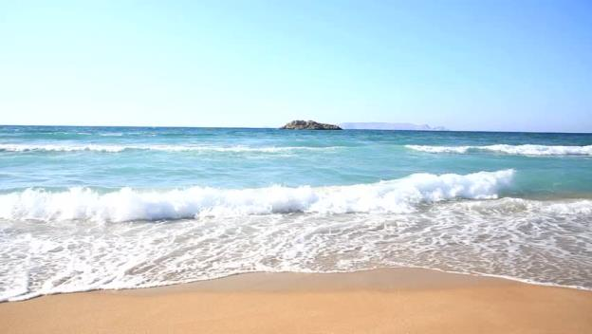
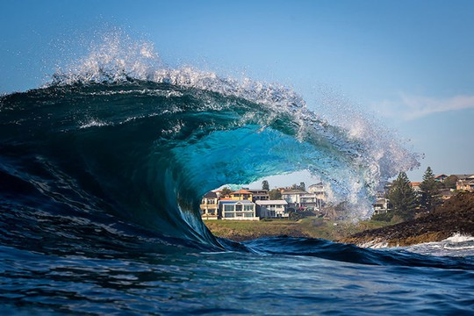
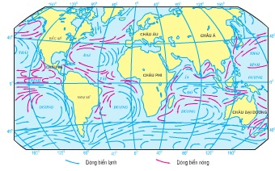
- Bước 3: Báo cáo, thảo luận: Các nhóm treo sản phẩm của mình. GV gọi các đại diện trình bày, nhóm khác tiếp tục nhận xét, bổ sung.
- Bước 4: Kết luận, nhận định:GV chuẩn kiến thức.
Hoạt động 2.3. Tìm hiểu vai trò của biển và đại dương đối với phát triển kinh tế - xã hội.
a. Mục tiêu
Nêu được vai trò của biển và đại dương đối với việc phát triển kinh tế - xã hội.
b. Nội dung
Đọc thông tin SGK, nêu vai trò của biển và đại dương.
c. Sản phẩm
Vai trò của biển và đại dương:
+ Cung cấp nguồn tài nguyên quý giá.
+ Môi trường cho các hoạt động kinh tế - xã hội.
+ Điều hòa khí hậu, đảm bảo cân bằng sinh học.
d. Tổ chức thực hiện
- Bước 1: Chuyển giao nhiệm vụ: GV đặt câu hỏi, yêu cầu HS trả lời: Hãy nêu những dẫn chứng cho thấy biển và đại dương có vai trò quan trọng với đời sống và sự phát trienr kinh tế - xã hội.
- Bước 2: Thực hiện nhiệm vụ: HS tìm câu trả lời, gạch ý ra nháp.
- Bước 3: Báo cáo, thảo luận: GV gọi ngẫu nhiên HS trả lời, nhận xét.
- Bước 4: Kết luận, nhận định: GV chuẩn kiến thức.
3.3. HOẠT ĐỘNG LUYỆN TẬP
a. Mục tiêu
Vận dụng kiến thức, kĩ năng để giải thích các hiện tượng và quá trình địa lí.
b. Nội dung
Trả lời các câu hỏi cuối bài trong SGK.
c. Sản phẩm
+CH1: Giải thích sự khác biệt về nhiệt độ và độ muối của các biển và đại dương.
+ CH2: Phân biệt 3 dạng vận động của nước biển: sóng, thủy triều, dòng biển.
d. Tổ chức thực hiện
- Bước 1: Chuyển giao nhiệm vụ: GV đọc câu hỏi, HS làm việc cá nhân.
- Bước 2: Thực hiện nhiệm vụ: HS dựa vào kiến thức của bài học để trả lời
- Bước 3: Báo cáo, thảo luận: GV gọi 1 số HS trả lời câu hỏi.
- Bước 4: Kết luận, nhận định: GV kết luận
3.4. HOẠT ĐỘNG VẬN DỤNG
a. Mục tiêu
Vận dụng tri thức để giải quyết các vấn đề thực tiễn
b. Nội dung
HS trình bày ý kiến cá nhân.
c. Sản phẩm
Báo cáo của HS về vấn đề: Tại sao cần bảo vệ nghiêm ngặt môi trường biển ở tất cả mọi nơi?
d. Tổ chức thực hiện
- Bước 1: Chuyển giao nhiệm vụ: GV hướng dẫn HS viết 1 báo cáo ngắn, nói lên suy nghĩ của bản than về tầm quan trọng của việc cần bảo vệ môi trường biển và đại dương ở mọi nơi.
- Bước 2: Thực hiện nhiệm vụ: HS viết 1 báo cáo khoảng 100 từ nói lên ý kiến và quan điểm cá nhân.
- Bước 3: Báo cáo, thảo luận: Bài báo cáo sẽ được HS nộp ở tiết học sau.
- Bước 4: Kết luận, nhận định: GV chấm và nhận xét bài viết của HS.
4. Củng cố, dặn dò:
GV củng cố bài học nhấn mạnh các nội dung trọng tâm của bài.
5. Hướng dẫn về nhà:
- Hoàn thành câu hỏi phần vận dụng.
- Chuẩn bị bài mới: Thực hành: Phân tích chế độ nước sông Hồng.

Ngày soạn: ………….
Ngày kí: …………….
Bài 13. THỰC HÀNH: PHÂN TÍCH CHẾ ĐỘ NƯỚC SÔNG HỒNG (1 tiết)
I. MỤC TIÊU
1. Về kiến thức, kĩ năng
- Nêu được khái niệm thủy quyển.
- Phân tích được các nhân tố ảnh hưởng tới chế độ nước sông.
- Phân biệt được các loại hồ theo nguồn gốc hình thành.
- Trình bày đươc đặc điểm chủ yếu của nước băng tuyết và nước ngầm.
- Nêu được các giải pháp bảo vệ nguồn nước ngọt.
- Vẽ được sơ đồ, phân tích được các bản đồ và hình vẽ về thủy quyển.
2. Về năng lực
- Năng lực chung: năng lực tự chủ và tự học, năng lực giao tiếp và hợp tác, năng lực giải quyết vấn đề và sáng tạo.
- Năng lực đặc thù:
+ Năng lực nhận thức khoa học địa lí: nhận thức thế giới theo quan điểm không gian, giải thích hiện tượng và quá trình địa lí.
+ Năng lực tìm hiểu địa lí: sử dụng các công cụ địa lí học, khai thác internet phục vụ môn học.
+ Năng lực vận dụng kiến thức, kĩ năng đã học: cập nhật thông tin và liên hệ thực tế, vận dụng tri thức địa lí để giải quyết các vấn đề thực tiễn.
3. Về phẩm chất
- Chăm chỉ, trung thực trong học tập và nghiên cứu khoa học.
- Hình thành thế giới quan khoa học khách quan, tình yêu thiên nhiên.
- Bồi dưỡng lòng say mê tìm hiểu khoa học, có ý thức, trách nhiệm và hành động cụ thể trong việc sử dụng hợp lí tài nguyên thiên nhiên và bảo vệ môi trường.
II. THIẾT BỊ DẠY HỌC VÀ HỌC LIỆU
1. Thiết bị: Máy tính, máy chiếu.
2. Học liệu: Bảng số liệu lưu lượng nước trung bình của sông Hồng; Bản đồ hệ thống sông ở Việt Nam
III. TIẾN TRÌNH DẠY HỌC
1. Ổn định tổ chức
Thứ | Ngày, tháng | Lớp | Tiết | Sĩ số | HS vắng
2. Kiểm tra bài cũ
3. Bài mới
3.1. HOẠT ĐỘNG MỞ ĐẦU
a. Mục tiêu
- Tạo kết nối kiến thức, kinh nghiệm của học sinh về kiến thức đã học ở cấp dưới với bài học.
- Tạo hứng thú, kích thích tò mò của học sinh.
b. Nội dung
HS tham gia trò chơi “ Tôi là nhà thông thái”
c. Sản phẩm
HS tham gia trò chơi, từ đó kể tên các con sông ở Việt Nam.
d. Tổ chức thực hiện
- Bước 1: Chuyển giao nhiệm vụ: GV chia lớp thành 2 dãy, tham gia cuộc thi kể tên các con sông của nước ta. Yêu cầu lần lượt các dãy kể tên, sông sau không trùng sông trước. Dãy nào kể được nhiều hơn sẽ giành chiến thắng.
- Bước 2: Thực hiện nhiệm vụ: HS tham gia trò chơi.
- Bước 3: Báo cáo, thảo luận: Cả lớp cùng đếm số lượng các con sông mà hai dãy kể được.
- Bước 4: Kết luận, nhận định: GV dẫn dắt vào bài.
3.2. HOẠT ĐỘNG HÌNH THÀNH KIẾN THỨC MỚI
Hoạt động 2.1. Vẽ biểu đồ lưu lượng nước trung bình của sông Hồng
- Yêu cầu: HS làm việc cá nhân.
- Bước 1: GV hướng dẫn HS cách vẽ biểu đồ: biểu đồ đường.
- Bước 2: Gọi ngẫu nhiên 2 HS lên bảng vẽ, HS còn lại vẽ vào vở.
- Bước 3: GV chấm điểm bài vẽ của HS.
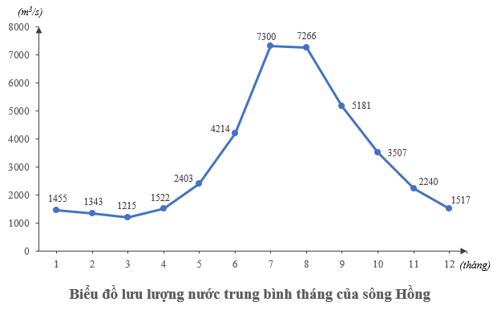
Hoạt động 2.2. Tính toán và cho biết thời gian mùa lũ, thời gian mùa cạn của sông Hồng.
- Bước 1: GV hướng dẫn HS tính lưu lượng nước trung bình các tháng trong năm của sông Hồng: 3263.6m³/s.
- Bước 2: Hướng dẫn HS cách tính tháng lũ: Là các tháng có lưu lượng nước lớn hơn lưu lượng trung bình các tháng.
- Bước 3: Hướng dẫn HS cách tính tháng cạn: Là các tháng có lưu lượng nước nhỏ hơn lưu lượng trung bình các tháng.
- Bước 4: HS tính toán, nhận xét theo hướng dẫn của GV và báo cáo kết quả.
+ Tháng lũ: 6,7,8,9,10.
+ Tháng cạn: 1,2,3,4,5,11,12.
→ Lưu lượng nước không đều giữa các tháng; chế độ nước phân thành 1 mùa lũ và 1 mùa cạn.
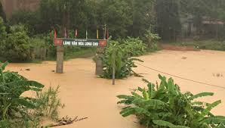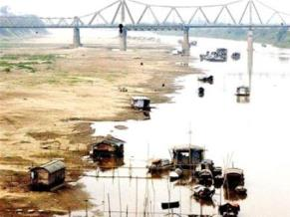
Hoạt động 2.3. (Về nhà) Giải thích vì sao chế độ nước của sông Hồng diễn ra không đều trong năm, lưu lượng nước có sự chênh lệch giữa các tháng?
4. Củng cố, dặn dò:
GV củng cố bài học nhấn mạnh các nội dung trọng tâm của bài.
5. Hướng dẫn về nhà:
- Hoàn thành câu hỏi phần vận dụng.
- Chuẩn bị bài mới: Đất trên Trái Đất.

Ngày soạn: ………..
Ngày kí: ………….
Bài 14. ĐẤT TRÊN TRÁI ĐẤT (2 tiết)
I. MỤC TIÊU
1. Về kiến thức, kĩ năng
- Trình bày được khái niệm về đất.
- Phân biệt được đất và vỏ phong hóa.
- Xác định được các tầng đất.
- Phân tích được năm nhân tố hình thành đất và liên hệ với địa phương.
2. Về năng lực
- Năng lực chung: năng lực tự chủ và tự học, năng lực giao tiếp và hợp tác, năng lực giải quyết vấn đề và sáng tạo.
- Năng lực đặc thù:
+ Năng lực nhận thức khoa học địa lí: nhận thức thế giới theo quan điểm không gian, giải thích hiện tượng và quá trình địa lí.
+ Năng lực tìm hiểu địa lí: sử dụng các công cụ địa lí học, khai thác internet phục vụ môn học.
+ Năng lực vận dụng kiến thức, kĩ năng đã học: cập nhật thông tin và liên hệ thực tế, vận dụng tri thức địa lí để giải quyết các vấn đề thực tiễn.
3. Về phẩm chất
- Chăm chỉ, trung thực trong học tập và nghiên cứu khoa học.
- Hình thành thế giới quan khoa học khách quan, tình yêu thiên nhiên.
- Bồi dưỡng lòng say mê tìm hiểu khoa học, có ý thức, trách nhiệm và hành động cụ thể trong việc sử dụng hợp lí tài nguyên thiên nhiên và bảo vệ môi trường.
II. THIẾT BỊ DẠY HỌC VÀ HỌC LIỆU
1. Thiết bị: Máy tính, máy chiếu.
2. Học liệu: Hình ảnh một số nhân tố tác động tới quá trình hình thành đất
III. TIẾN TRÌNH DẠY HỌC
1. Ổn định tổ chức
Thứ | Ngày, tháng | Lớp | Tiết | Sĩ số | HS vắng
2. Kiểm tra bài cũ
3. Bài mới
3.1. HOẠT ĐỘNG MỞ ĐẦU
a. Mục tiêu
- Tạo kết nối kiến thức, kinh nghiệm của học sinh về kiến thức đã học ở cấp dưới với bài học.
- Tạo hứng thú, kích thích tò mò của học sinh.
b. Nội dung
HS có những nhận thức cơ bản về đất, quá trình hình thành đất
c. Sản phẩm
HS nêu ý kiến cá nhân
d. Tổ chức thực hiện
- Bước 1: Chuyển giao nhiệm vụ: GV cùng HS nghe bài hát”Tình cây và đất”, và yêu cầu HS giải thích vì sao “đất vắng cây, đất ngừng hơi thở”
Link video https://youtu.be/KqyLECvM_og
- Bước 2: Thực hiện nhiệm vụ: HS lắng nghe và trả lời câu hỏi
- Bước 3: Báo cáo, thảo luận: HS đưa ra câu trả lời
- Bước 4: Kết luận, nhận định: GV dẫn dắt vào bài
3.2. HOẠT ĐỘNG HÌNH THÀNH KIẾN THỨC MỚI
Hoạt động 2.1. Hình thành khái niệm đất và vỏ phong hóa
a. Mục tiêu: HS trình bày được khái niệm về đất; phân biệt được lớp vỏ phong hóa và đất;
b. Nội dung: HS quan sát máy chiếu, sử dụng SGK, làm việc theo cặp để tìm hiểu về đất và lớp vỏ phong hóa.
c. Sản phẩm: HS hoàn thành tìm hiểu kiến thức:
ĐẤT VÀ LỚP VỎ PHONG HÓA
- Đất là lớp vật chất mỏng bao phủ bề mặt các lục địa và đảo, được tạo thành do quá trình phong hóa đá.
- Đất gồm các thành phần vô cơ, hữu cơ, nước, không khí và được đặc trưng bởi độ phì.
- Độ phì là khả năng cung cấp chất dinh dưỡng, khoáng, nước, nhiệt, khí cho thực vật sinh trưởng và phát triển, tạo ra năng suất cây trồng.
- Lớp vỏ phong hóa là sản phẩm phong hóa của đá gốc, nằm phía dưới lớp đất và phía trên cùng của tầng đá gốc.
d. Tổ chức thực hiện:
- Bước 1: Chuyển giao nhiệm vụ: GV yêu cầu HS tìm hiểu SGK, kết hợp với hiểu biết của bản thân và trao đổi với bạn bên cạnh để trả lời câu hỏi:
* Câu hỏi: Đọc thông tin và quan sát hình 14.1, hãy trình bày khái niệm về đất. Phân biệt đất và lớp vỏ phong hóa?
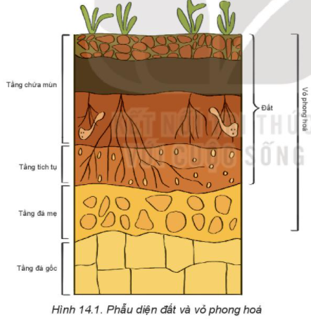
- Bước 2: Thực hiện nhiệm vụ:
+ Các cặp nghiên cứu nội dung SGK, tài liệu hoàn thành câu hỏi trong 05 phút.
+ GV: quan sát và trợ giúp các cặp.
- Bước 3: Báo cáo, thảo luận:
+ Các cặp trao đổi chéo kết quả và bổ sung cho nhau
+ Đại diện một số cặp trình bày, các cặp khác bổ sung.
- Bước 4: Kết luận, nhận định: GV nhận xét, đánh giá về thái độ, quá trình làm việc, kết quả hoạt động và chốt kiến thức.
Hoạt động 2.2. Tìm hiểu các nhân tố hình thành đất
a. Mục tiêu: HS trình bày được các nhân tố hình thành đất.
b. Nội dung: HS quan sát máy chiếu, sử dụng SGK, làm việc theo nhóm để tìm hiểu các nhân tố hình thành đất.
c. Sản phẩm: HS hoàn thành tìm hiểu kiến thức:
CÁC NHÂN TỐ HÌNH THÀNH ĐẤT
Nhân tố | Tác động
Đá mẹ | Là nhân tố khởi đâu. Đá mẹ cung cấp vật chất vô cơ, quyết định đến thành phần khoáng vật, thành phần cơ giới của đất.
Khí hậu | Nhiệt và ẩm làm phá hủy đá gốc tạo ra các sản phẩm phong hóa và tiếp tục phong hóa thành đất; ảnh hưởng đến chế độ nhiệt ẩm của đất, sự hòa tan, rửa trôi hoặc tích tụ vật chất trong các tầng đất.
Sinh vật | Cung cấp chất dinh dưỡng cho đất; thực vật cung cấp chất hữu cơ, vi sinh vật phân giải xác thực vật và động vật tổng hợp thành mùn. Động vật sống trong đất có vai trò cải tạo đất.
Địa hình | - Độ cao: Những vùng núi cao, do nhiệt độ thấp nên quá trình phong hóa diễn ra chậm làm quá trình hình thành đất diễn ra yếu.  - Hướng sườn: Sườn đón nắng và đón gió ẩm có nhiệt ẩm dồi dào hơn sườn khuất nắng, khuất gió nên đất giàu mùn hơn.  - Độ dốc: Địa hình dốc có sự xâm thực và xói mòn diễn ra mạnh hơn, nhất là trong điều kiện mất lớp phủ thực vật nên tầng đất thường mỏng và bị bạc màu. Địa hình bằng phẳng có quá trình bồi tụ chiếm ưu thế nên tầng đất dày và giàu chất dinh dưỡng hơn.  - Hình thái địa hình: Nơi trũng thấp ngập nước thường xuyên có đất khác với nơi cao ráo thoát nước tốt.
Thời gian | Thời gian từ khi một loại đất bắt đầu được hình thành đến nay được gọi là tuổi đất. Trong thời gian đó xảy ra toàn bộ các hiện tượng của quá trình hình thành đất, tác động của các nhân tố hình thành đất.
Con người | Hoạt động sản xuất của con người làm cho đất tốt lên hay xấu đi.
d. Tổ chức thực hiện:
- Bước 1: Chuyển giao nhiệm vụ: GV chia lớp thành các nhóm, yêu cầu HS tìm hiểu SGK kết hợp với kiến thức của bản thân và hoạt động theo nhóm để hoàn thành yêu cầu:
* Câu hỏi: Đọc thông tin và quan sát hình 14.2, hãy trình bày vai trò của các nhân tố trong việc hình thành đất?
PHIẾU HỌC TẬP
Nhóm | Nhân tố | Tác động
1 | Đá mẹ
2 | Khí hậu
3 | Sinh vật
4 | Địa hình
5 | Thời gian
6 | Con người
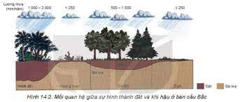
- Bước 2: Thực hiện nhiệm vụ:
+ Các nhóm tự phân công nhiệm vụ cho các thành viên.
+ HS làm việc theo nhóm trong khoảng thời gian: 5 phút.
- Bước 3: Báo cáo, thảo luận:
+ GV yêu cầu đại diện các nhóm báo cáo kết quả.
+ Các nhóm nhận xét, bổ sung cho nhau.
- Bước 4: Kết luận, nhận định: GV nhận xét, đánh giá về thái độ, quá trình làm việc, kết quả hoạt động và chốt kiến thức.
3.3. HOẠT ĐỘNG LUYỆN TẬP
a. Mục TIÊU: Củng cố lại kiến thức, rèn luyện kĩ năng trong bài học.
b. Nội dung: HS quan sát máy chiếu, sử dụng SGK và kiến thức đã học để trả lời câu hỏi.
c. Sản phẩm: HS hoàn thành câu hỏi:
* Câu hỏi 1: Hãy nêu khái quát quá trình hình thành đất từ đá gốc?
* Câu hỏi 2: Tại sao ở các loại đất khác nhau có các loài thực vật khác nhau?
Gợi ý trả lời:
* Câu hỏi 1: Vẽ sơ đồ các nhân tố hình thành đất
* Câu hỏi 2:
Trên TĐ có các loại đất khác nhau là do phụ thuộc vào các nhân tố hình thành đất khác nhau.
d. Tổ chức thực hiện:
- Bước 1: Chuyển giao nhiệm vụ: GV trình chiếu câu hỏi, yêu cầu HS trả lời.
- Bước 2: Thực hiện nhiệm vụ: HS thảo luận và tìm đáp án.
- Bước 3: Báo cáo, thảo luận: GV gọi một số HS trả lời, HS khác nhận xét, bổ sung.
- Bước 4: Kết luận, nhận định: GV đánh giá kết quả của HS, chốt đáp án và kiến thức có liên quan.
3.4. HOẠT ĐỘNG VẬN DỤNG
a. Mục tiêu: Vận dụng tri thức địa lí giải quyết vấn đề thực tiễn.
b. Nội dung: HS sử dụng SGK, Internet và vận dụng kiến thức để trả lời câu hỏi.
c. Sản phẩm: HS hoàn thành câu hỏi:
* Câu hỏi 3: Tìm hiểu 1 số biện pháp để tăng độ phì, chống ô nhiễm, thoái hóa đất?
Gợi ý trả lời:
Tăng cường trồng và bảo vệ rừng, bốn phân hợp lí,….
d. Tổ chức thực hiện:
- Bước 1: Chuyển giao nhiệm vụ: GV trình chiếu câu hỏi, yêu cầu HS trả lời.
- Bước 2: Thực hiện nhiệm vụ: HS thảo luận và tìm đáp án.
- Bước 3: Báo cáo, thảo luận: GV gọi một số HS trả lời, HS khác nhận xét, bổ sung.
- Bước 4: Kết luận, nhận định: GV đánh giá kết quả của HS, chốt đáp án và kiến thức có liên quan.
4. Củng cố, dặn dò:
GV củng cố bài học bằng sơ đồ hóa kiến thức được chuẩn bị sẵn và trình chiếu, nhấn mạnh các nội dung trọng tâm của bài.
5. Hướng dẫn về nhà:
- Học bài cũ, trả lời câu hỏi SGK.
- Hoàn thành câu hỏi phần vận dụng.
- Chuẩn bị bài mới: Sinh quyển.

Ngày soạn: ............
Ngày kí: ................
BÀI 15: SINH QUYỂN (2 tiết)
I. MỤC TIÊU
1. Về kiến thức, kĩ năng
- Trình bày được khái niệm sinh quyển.
- Phân tích được đặc điểm và giới hạn của sinh quyển.
- Phân tích được các nhân tố ảnh hưởng đến sự phát triển và phân bố sinh vật.
- Liên hệ thực tế ở địa phương.
2. Về năng lực
- Năng lực chung: năng lực tự chủ và tự học, năng lực giao tiếp và hợp tác, năng lực giải quyết vấn đề và sáng tạo.
- Năng lực đặc thù:
+ Năng lực nhận thức khoa học địa lí: nhận thức thế giới theo quan điểm không gian, giải thích hiện tượng và quá trình địa lí.
+ Năng lực tìm hiểu địa lí: sử dụng các công cụ địa lí học, khai thác internet phục vụ môn học.
+ Năng lực vận dụng kiến thức, kĩ năng đã học: cập nhật thông tin và liên hệ thực tế, vận dụng tri thức địa lí để giải quyết các vấn đề thực tiễn.
3. Về phẩm chất
- Chăm chỉ, trung thực trong học tập và nghiên cứu khoa học.
- Hình thành thế giới quan khoa học khách quan, tình yêu thiên nhiên.
- Bồi dưỡng lòng say mê tìm hiểu khoa học, có ý thức, trách nhiệm và hành động cụ thể trong việc sử dụng hợp lí tài nguyên thiên nhiên và bảo vệ môi trường.
II. THIẾT BỊ DẠY HỌC VÀ HỌC LIỆU
1. Thiết bị: Máy tính, máy chiếu.
2. Học liệu: Các hình ảnh về sinh quyển
III. TIẾN TRÌNH DẠY HỌC
1. Ổn định tổ chức
Thứ | Ngày, tháng | Lớp | Tiết | Sĩ số | HS vắng
2. Kiểm tra bài cũ: Phân tích mối quan hệ giữa các quá trình tác động của ngoại lực đến địa hình bề mặt Trái Đất.
3. Bài mới
3.1. HOẠT ĐỘNG MỞ ĐẦU
a. Mục tiêu
- Tạo kết nối giữa kiến thức, kinh nghiệm của học sinh về kiến thức sinh quyển ở cấp học dưới với bài học.
- Tạo hứng thú, kích thích tò mò của học sinh.
b. Nội dung
HS có những nhận thức cơ bản về giới sinh vật đa dạng và phức tạp trên Trái Đất
c. Sản phẩm
HS nêu ý kiến cá nhân
d. Tổ chức thực hiện
- Bước 1: Chuyển giao nhiệm vụ: GV cùng HS nghe bài hát “Một đời người, một rừng cây”, và yêu cầu HS giải thích mối quan hệ giữa rừng cây với đất, với động vật, với con người,…
Link video https://youtu.be/YS986bIjKX8
- Bước 2: Thực hiện nhiệm vụ: HS lắng nghe và trả lời câu hỏi
- Bước 3: Báo cáo, thảo luận: HS đưa ra câu trả lời
- Bước 4: Kết luận, nhận định: GV dẫn dắt vào bài
3.2. HOẠT ĐỘNG HÌNH THÀNH KIẾN THỨC MỚI
Hoạt động 2.1. Tìm hiểu khái niệm và đặc điểm của sinh quyển
a. Mục tiêu: HS trình bày được khái niệm sinh quyển; phân tích được đặc điểm và giới hạn của sinh quyển.
b. Nội dung: H HS quan sát máy chiếu, sử dụng SGK, làm việc theo cặp để tìm hiểu khái niệm, đặc điểm và giới hạn của sinh quyển.
c. Sản phẩm: HS hoàn thành tìm hiểu kiến thức:
- Khái niệm: Sinh quyển là một trong những bộ phận cấu tạo vỏ Trái Đất, nơi có sự sống tồn tại
+ Giới hạn của sinh quyển phụ thuộc vào sự tồn tại của sự sống. Ranh giới trên cao tiếp xúc với lớp ô dôn của khí quyển, ranh giới thấp xuống tận đáy sâu của các hố đại dương và dừng lại ở đáy lớp vỏ phong hóa trên đát liền. Như vậy sinh quyển bao gồm phần thấp của khí quyển (tầng đối lưu) toàn bộ thủy quyển và phần trên của thạch quyển.
- Đặc điểm:
+ Khối lượng sinh quyển nhỏ.
+ Sinh quyển có khả năng tích lũy năng lượng.
+ Sinh quyển có quan hệ mật thiết và tác động qua lại với các quyển, các thành phần trên Trái Đất.
d. Tổ chức thực hiện
- Bước 1: Chuyển giao nhiệm vụ: GV yêu cầu HS tìm hiểu SGK, kết hợp với hiểu biết của bản thân và trao đổi với bạn bên cạnh để trả lời câu hỏi:
* Câu hỏi: Đọc thông tin, hãy trình bày khái niệm, giới hạn sinh quyển và phân tích đặc điểm của sinh quyển?
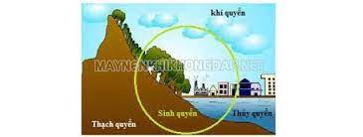
- Bước 2: Thực hiện nhiệm vụ:
+ Các cặp nghiên cứu nội dung SGK, tài liệu hoàn thành câu hỏi trong 05 phút.
+ GV: quan sát và trợ giúp các cặp.
- Bước 3: Báo cáo, thảo luận:
+ Các cặp trao đổi chéo kết quả và bổ sung cho nhau
+ Đại diện một số cặp trình bày, các cặp khác bổ sung.
- Bước 4: Kết luận, nhận định: GV nhận xét, đánh giá về thái độ, quá trình làm việc, kết quả hoạt động và chốt kiến thức.
Hoạt động 2.2. Tìm hiểu các nhân tố ảnh hưởng tới sự phát triển và phân bố sinh vật
a. Mục tiêu: HS trình bày được các nhân tố ảnh hưởng đến sự phát triển, phân bố của sinh vật.
b. Nội dung: HS quan sát máy chiếu, sử dụng SGK, làm việc theo nhóm để tìm hiểu các nhân tố ảnh hưởng đến sự phát triển và phân bố sinh vật.
c. Sản phẩm: HS hoàn thành tìm hiểu kiến thức:
Nhân tố | Ảnh hưởng
Khí hậu | Chịu tác động trực tiếp của ánh sáng, nhiệt độ và độ ẩm không khí.  - Ánh sáng là điều kiện sinh tồn quan trọng bậc nhất của cây xanh ⇒ thực hiện quá trình quang hợp.  - Mỗi loài sinh vật thích nghi với một giới hạn nhiệt độ nhất định.  + Loài ưa nhiệt: thường phân bố ở môi trường đới nóng.  + Loài ưa nhiệt vừa: thường phân bố ở môi trường đới ôn hòa.  + Loài ưa nhiệt thấp hoặc chịu lạnh: phân bố ở môi trường đới lạnh.  - Độ ẩm không khí rất cần thiết cho sinh vật. Hầu hết sinh vật khó tồn tại và phát triển trong môi trường khô hạn.  Em có biết: Nhiệt độ không khí tốt nhất cho sự phát triển của động vật là từ 25ºC đến 30ºC. Để tránh nóng, động vật thường nấp vào bóng râm, vùi thân vào cát sâu, chui xuống hang, leo lên cây cao,… Để tránh lạnh, động vật cử động để tăng nhiệt cho cơ thể, ẩn mình trong hốc cây sống qua mùa lạnh, một số loài ngủ đông, thay đổi chỗ ở theo mùa,… Động vật ở xứ nóng thường có ít lông, ở xứ lạnh có lớp lông dày.
Nước | - Là nguyên liệu cho cây quang hợp, phương tiện vaanjc huyển và trao đôit khoáng, chất hữu cơ, vận huyển máu và chất dinh dưỡng ở động vật  - Mỗi loài có nhu cầu về nước khác nhau.  - Loài ưa ẩm hoặc ưa nước: thường phân bố nhiều ở vùng xích đạo, nhiệt đới ẩm,…  - Loài ưa khô thường sống ở thảo nguyên, hoang mạc,…
Đất | - Cấu trúc đất, độ pH, độ phì có vai trò quan trọng đến sự phát triển và phân bố thực vật, qua đó tác động đến động vật.  - Mỗi loài thực vật phát triển thích hợp ở mỗi loại đất nhất định.  - Một số loài động vật không thích ánh sáng thường trú ẩn trong các hang ở dưới đất.
Địa hình | - Độ cao địa hình làm thay đổi nhiệt độ và lượng mưa ⇒ có các vành đai sinh vật khác nhau.  - Hướng sườn khác nhau thường có lượng nhiệt, ẩm và sự chiếu sáng khác nhau nên sinh vật phát triển khác nhau, độ cao bắt đầu và kết thúc của các vành đai sinh vật cũng khác nhau.  - Sườn dốc thường bị xâm thực, xói mòn nhiều hơn sườn thoải ⇒ thảm thực vật kém phát triển hơn.
Sinh vật | - Thực vật, động vật và vi sinh vật có mối quan hệ chặt chẽ với nhau trong chuỗi thức ăn.  - Nơi có thảm thực vật xanh tốt thuận lợi cho động vật ăn cỏ, động vật ăn thịt lấy động vật ăn cỏ làm thức ăn; vi sinh vật cũng có điều kiện hoạt động phân giải chất hữu cơ mạnh mẽ.  - Động vật còn có mối quan hệ với thực vật về nơi cư trú. Những nơi thảm thực vật phong phú thường có nhiều loài động vật cư trú.
Con người | - Con người ảnh hưởng nhiều đến sự phát triển và phân bố của sinh vật.  - Con người mang các loài cây, con từ châu lục, đất nước này sang nơi khác làm phạm vi phân bố của sinh vật ngày càng mở rộng.  - Lai tạo để tạo ra các giống mới ⇒ làm đa dạng thêm các loài sinh vật.  - Trồng rừng trên phạm vi thế giới ⇒ tăng độ che phủ rừng.  - Phá rừng, khai thác rừng bừa bãi vượt quá giới hạn sinh trưởng và phát triển của sinh vật ⇒ giảm sự đa dạng sinh học, nhiều loài nguy cơ tuyệt chủng.
d. Tổ chức thực hiện
- Bước 1: Chuyển giao nhiệm vụ: GV chia lớp thành 3 nhóm lớn, giao nhiệm vụ:
+ Nhóm 1: Tìm hiểu về khí hậu, nước.
+ Nhóm 2: Tìm hiểu về đất, địa hình .
+ Nhóm 3: Tìm hiểu về sinh vật, con người.
* Câu hỏi: Đọc thông tin, hãy phân tích các nhân tố ảnh hưởng đến sự phát triển, phân bố của sinh vật?
PHIẾU HỌC TẬP
Nhóm | Nhân tố | Ảnh hưởng
1 | Khí hậu
2 | Nước
3 | Đất
4 | Địa hình
5 | Sinh vật
6 | Con người
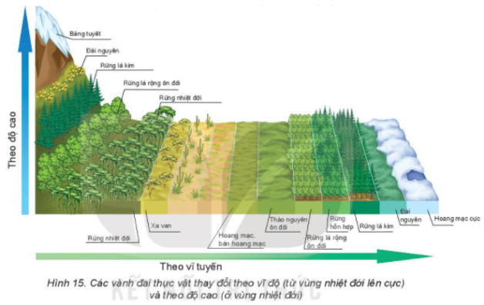
- Bước 2: Thực hiện nhiệm vụ:
+ Giai đoạn 1: 3 nhóm làm việc độc lập, tìm hiểu về nội dung mà GV yêu cầu.
+ Giai đoạn 2: Các nhóm di chuyển để đọc, nhận xét bài làm của nhóm bạn. Các ý kiến nhận xét được ghi chi tiết vào góc sản phẩm của nhóm bạn.
NHÓM 1
NHÓM 3
NHÓM 2
NHÓM 1

+ Giai đoạn 3: Các nhóm hoàn thiện sản phẩm của mình sau khi đã được góp ý, nhận xét.
- Bước 3: Báo cáo, thảo luận:
+ GV yêu cầu đại diện các nhóm báo cáo kết quả.
+ Các nhóm nhận xét, bổ sung cho nhau.
- Bước 4: Kết luận, nhận định: GV nhận xét, đánh giá về thái độ, quá trình làm việc, kết quả hoạt động và chốt kiến thức.
3.3. HOẠT ĐỘNG LUYỆN TẬP
a. Mục tiêu: Củng cố lại kiến thức, rèn luyện kĩ năng trong bài học, vận dụng kiến thức và kĩ năng để giải thích các hiện tượng địa lí.
b. Nội dung: HS quan sát máy chiếu, sử dụng SGK và kiến thức đã học để trả lời câu hỏi.
c. Sản phẩm: HS hoàn thành câu hỏi:
Dựa vào hình 15, nêu sự thay đổi thảm thực vật theo vĩ độ (từ vùng nhiệt đới lên cực) và theo độ cao
Gợi ý trả lời:
- Theo vĩ độ (từ vùng nhiệt đới lên cực): rừng nhiệt đới, xavan, hoang mạc, bán hoang mạc, thảo nguyên ôn đới, rừng lá rộng ôn đới, rừng hỗn hợp, rừng lá kim, đà Nguyen, hoang mạc, cực.
- Theo độ cao (ở vùng nhiệt đới): rừng nhiệt đới, rừng lá rộng ôn đới, rừng lá kim, đài nguyên, băng tuyết.
d. Tổ chức thực hiện:
- Bước 1: Chuyển giao nhiệm vụ: GV trình chiếu câu hỏi, yêu cầu HS trả lời.
- Bước 2: Thực hiện nhiệm vụ: HS thảo luận và tìm đáp án.
- Bước 3: Báo cáo, thảo luận: GV gọi một số HS trả lời, HS khác nhận xét, bổ sung.
- Bước 4: Kết luận, nhận định: GV đánh giá kết quả của HS, chốt đáp án và kiến thức có liên quan.
3.4. HOẠT ĐỘNG VẬN DỤNG
a. Mục tiêu: Vận dụng tri thức địa lí giải quyết vấn đề thực tiễn.
b. Nội dung: HS sử dụng SGK, Internet và vận dụng kiến thức để trả lời câu hỏi.
c. Sản phẩm: HS hoàn thành câu hỏi:
* Câu hỏi 3: Cho biết tại sao cây chè được trồng nhiều ở Trung du miền núi Bắc Bộ còn cà phê được trồng nhiều ở Tây Nguyên?
Gợi ý trả lời: Căn cứ vào điều kiện sinh thái tự nhiên (khí hậu, đất,…)
d. Tổ chức thực hiện:
- Bước 1: Chuyển giao nhiệm vụ: GV trình chiếu câu hỏi, yêu cầu HS về nhà khai thác thông tin từ các phương tiện, đặc biệt là từ internet để trả lời.
- Bước 2: Thực hiện nhiệm vụ: HS tìm đáp án theo hướng dẫn của GV
- Bước 3: Báo cáo, thảo luận: GV gọi một số HS trả lời, HS khác nhận xét, bổ sung ở tiết học sau.
- Bước 4: Kết luận, nhận định: GV đánh giá kết quả của HS, chốt đáp án và kiến thức có liên quan.
4. Củng cố, dặn dò:
GV củng cố bài học bằng sơ đồ hóa kiến thức được chuẩn bị sẵn và trình chiếu, nhấn mạnh các nội dung trọng tâm của bài.
5. Hướng dẫn về nhà:
- Học bài cũ, trả lời câu hỏi SGK.
- Hoàn thành câu hỏi phần vận dụng.
- Chuẩn bị bài mới: Bài 16. Thực hành: Tìm hiểu sự phân bố đất và sinh vật trên Trái Đất.

Ngày soạn: ………..
Ngày kí: ………….
Bài 16. THỰC HÀNH: TÌM HIỂU SỰ PHÂN BỐ ĐẤT VÀ SINH VẬT TRÊN TRÁI ĐẤT (2 tiết)
I. MỤC TIÊU
1. Về kiến thức, kĩ năng
- Phân tích được sơ đồ, hình vẽ, bản đồ phân bố các nhóm đất và sinh vật trên Trái Đất.
2. Về năng lực
- Năng lực chung: năng lực tự chủ và tự học, năng lực giao tiếp và hợp tác, năng lực giải quyết vấn đề và sáng tạo.
- Năng lực đặc thù:
+ Năng lực nhận thức khoa học địa lí: nhận thức thế giới theo quan điểm không gian, giải thích hiện tượng và quá trình địa lí.
+ Năng lực tìm hiểu địa lí: sử dụng các công cụ địa lí học, khai thác internet phục vụ môn học.
+ Năng lực vận dụng kiến thức, kĩ năng đã học: cập nhật thông tin và liên hệ thực tế, vận dụng tri thức địa lí để giải quyết các vấn đề thực tiễn.
3. Về phẩm chất
- Chăm chỉ, trung thực trong học tập và nghiên cứu khoa học.
- Hình thành thế giới quan khoa học khách quan, tình yêu thiên nhiên.
- Bồi dưỡng lòng say mê tìm hiểu khoa học, có ý thức, trách nhiệm và hành động cụ thể trong việc sử dụng hợp lí tài nguyên thiên nhiên và bảo vệ môi trường.
II. THIẾT BỊ DẠY HỌC VÀ HỌC LIỆU
1. Thiết bị: Máy tính, máy chiếu.
2. Học liệu: Bản đồ các nhóm đất chính trên Trái Đất; Bản đồ các kiểu thảm thực vật và các nhóm đất chính trên Trái Đất,…
III. TIẾN TRÌNH DẠY HỌC
1. Ổn định tổ chức
Thứ | Ngày, tháng | Lớp | Tiết | Sĩ số | HS vắng
2. Kiểm tra bài cũ: Kiểm tra phần chuẩn bị bài tập về nhà của HS
3. Bài mới
3.1. HOẠT ĐỘNG MỞ ĐẦU
a. Mục tiêu
- Tạo kết nối kiến thức, kinh nghiệm của học sinh về kiến thức phần sinh quyển
- Tạo hứng thú, kích thích tò mò của học sinh.
b. Nội dung
HS tham gia 1 trò chơi do GV điều khiển
c. Sản phẩm: 5 từ khóa của trò chơi
d. Tổ chức thực hiện: GV tổ chức trò chơi “Vua tiếng Việt”
- Bước 1: Chuyển giao nhiệm vụ:
+ Mỗi dãy cử 1 HS đại diện cho dãy tham gia trò chơi.
+ GV cung cấp 5 từ khóa được sắp xêp lộn xộn, HS phải xếp lại thành từ có nghĩa.
- Bước 2: HS tham gia trò chơi, HS khác theo dõi, làm giám khảo.
- Bước 3: Báo cáo, thảo luận: 5 từ khóa:
+ đ/i/ô/ớ/n. → ôn đới.
+ m/ạ/h/g/c/o/n/a. → hoang mạc.
+ à/n/u/g/ê/y/đ/i/n → đài nguyên.
+ ự/ậ/t/t/c/h/v → thực vật.
+ o/ờ/n/c/n/ư/i/g → con người.
- Bước 4: Kết luận, nhận định: GV tổng kết trò chơi, dẫn dắt vào bài.
3.2. HOẠT ĐỘNG HÌNH THÀNH KIẾN THỨC MỚI
Hoạt động 2.1. Tìm hiểu sự phân bố đất trên Trái Đất
a. Mục tiêu: HS đọc được bản đồ sự phân bố các nhóm đất, xác định được ranh giới một số nhóm đất chính.
b. Nội dung: HS quan sát máy chiếu, sử dụng SGK, làm việc theo nhóm để lập bảng và nhận xét sự phân bố các nhóm đất chính, thảm thực vật chính trên thế giới.
c. Sản phẩm:
- Các nhóm đất chính:
- Sự phân bố 1 số nhóm đất:
Nhóm đất chính | Khu vực phân bố
Đài nguyên
Pốt dôn
Đất đen thảo nguyên ôn đới
Đất đỏ vàng nhiệt đới
Đất xám hoang mạc và bán hoang mạc
- Nhận xét: Các nhóm đất và thực vật phân bố rất đa dạng theo vĩ độ, kinh độ và độ cao. Mỗi thảm thực vật phát triển trên một nhóm đất nhất định phù hợp với các điều kiện sinh thái khác (nhiệt, ẩm, ánh sáng).
d. Tổ chức thực hiện:
- Bước 1: Chuyển giao nhiệm vụ: GV chia lớp thành 4 nhóm, yêu cầu HS tìm hiểu SGK kết hợp với kiến thức của bản thân và hoạt động theo nhóm để hoàn thành yêu cầu:
* Câu hỏi: Quan sát hình 2.4 và hình 13.1, hãy:
- Kể tên các nhóm đất chính trên Trái Đất.
- Xác định sự phân bố của 1 số nhóm đất.
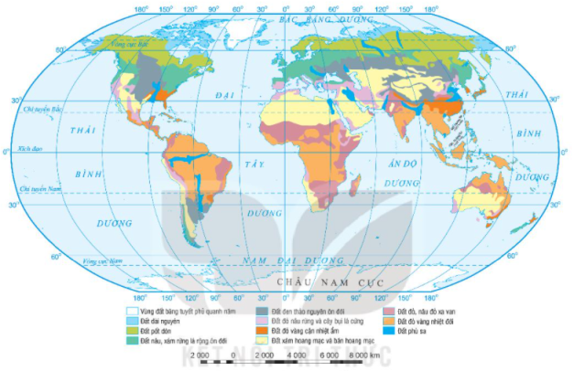
- Bước 2: Thực hiện nhiệm vụ:
+ Các nhóm tự phân công nhiệm vụ cho các thành viên.
+ HS làm việc theo nhóm trong khoảng thời gian: 5 phút.
- Bước 3: Báo cáo, thảo luận:
+ GV yêu cầu đại diện các nhóm báo cáo kết quả.
+ Các nhóm nhận xét, bổ sung cho nhau.
- Bước 4: Kết luận, nhận định: GV nhận xét, đánh giá về thái độ, quá trình làm việc, kết quả hoạt động và chốt kiến thức.
Hoạt động 2.2. Tìm hiểu sự phân bố thảm thực vật trên Trái Đất
a. Mục tiêu: Đọc được bản đồ sự phân bố các kiểu thảm thực vật trên Trái Đất, xác định phạm vi phân bố một số kiểu thảm thực vật
b. Nội dung: HS quan sát máy chiếu, sử dụng SGK, làm việc theo nhóm để lập bảng và nhận xét sự phân bố các nhóm đất chính, thảm thực vật chính trên thế giới.
c. Sản phẩm:
- Các kiểu thảm thực vật chính:
- Sự phân bố 1 số kiểu thảm thực vật:
Nhóm đất chính | Khu vực phân bố
Rừng lá kim
Thảo nguyên ôn đới
Rừng nhiệt đới
d. Tổ chức thực hiện:
- Bước 1: Chuyển giao nhiệm vụ: GV chia lớp thành 4 nhóm, yêu cầu HS tìm hiểu SGK kết hợp với kiến thức của bản thân và hoạt động theo nhóm để hoàn thành yêu cầu:
* Câu hỏi: Quan sát hình 2.4 và hình 13.1, hãy:
- Kể tên các nhóm kiểu thảm thực vật chính trên Trái Đất.
- Xác định sự phân bố của 1 số kiểu thảm thực vật.
- Bước 2: Thực hiện nhiệm vụ:
+ Các nhóm tự phân công nhiệm vụ cho các thành viên.
+ HS làm việc theo nhóm trong khoảng thời gian: 5 phút.
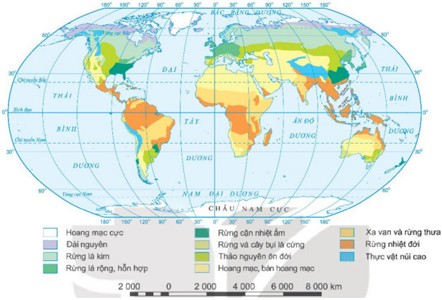
- Bước 3: Báo cáo, thảo luận:
+ GV yêu cầu đại diện các nhóm báo cáo kết quả.
+ Các nhóm nhận xét, bổ sung cho nhau.
- Bước 4: Kết luận, nhận định: GV nhận xét, đánh giá về thái độ, quá trình làm việc, kết quả hoạt động và chốt kiến thức.
Hoạt động 2.3. Tìm hiểu sự phân bố sinh vật và đất theo độ cao.
a. Mục tiêu: Đọc được sơ đồ sự phân bố đất và sinh vật theo độ cao
b. Nội dung: HS quan sát máy chiếu, sử dụng SGK, làm việc theo cặp để nhận xét và giải thích sự phân bố vành đai đất và thực vật ở sườn tây dãy Cáp-ca.
c. Sản phẩm: HS hoàn thành tìm hiểu kiến thức:
2. Nhận xét và giải thích sự phân bố vành đai đất và vành đai thực vật ở sườn tây dãy Cap-pa
- Nhận xét: Đất và thực vật ở sườn tây dãy Cáp-ca có sự thay đổi theo độ cao; trên 2800m chỉ còn là băng tuyết bao phủ quanh năm.
- Giải thích: Có sự thay đổi trên là do càng lên cao nhiệt độ càng giảm (lên cao 100 m giảm 0,6ºC) kéo theo đó là sự thay đổi về độ ẩm, ánh sáng,…
- Ở sườn tây dãy Cáp-ca (từ chân núi lên đỉnh núi) có những vành đai thực vật và đất
Độ cao (m) | Vành đai thực vật | Vành đai đất
0 → 500 | Rừng lá rộng cận nhiệt | Đất đỏ cận nhiệt
500 → 1200 | Rừng hỗn hợp | Đất nâu
1200 → 1600 | Rừng lá kim | Đất pốt-dôn núi
1600 → 2000 | Đồng cỏ núi cao | Đất đồng cỏ núi
2000 → 2800 | Địa y và cây bụi | Đất sơ đẳng xen lẫn đá
> 2800 | Băng tuyết | Băng tuyết
d. Tổ chức thực hiện:
- Bước 1: Chuyển giao nhiệm vụ: GV yêu cầu HS tìm hiểu SGK, kết hợp với hiểu biết của bản thân và trao đổi với bạn bên cạnh để trả lời câu hỏi:
* Câu hỏi: Dựa vào hình 16.3 và kiến thức đã học, hãy nhận xét và giải thích sự phân bố vành đai đất và vành đai thực vật ở sườn tây dãy Cap-pa? Điền thông tin vào bảng sau?
Độ cao (m) | Đất | Vành đai thực vật

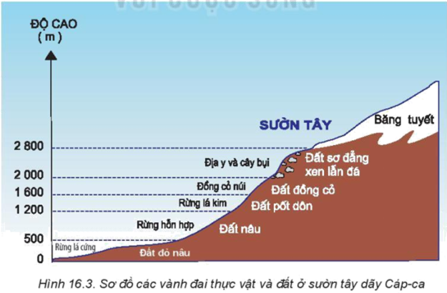
- Bước 2: Thực hiện nhiệm vụ:
+ Các cặp nghiên cứu nội dung SGK, tài liệu hoàn thành câu hỏi trong 05 phút.
+ GV: quan sát và trợ giúp các cặp.
- Bước 3: Báo cáo, thảo luận:
+ Các cặp trao đổi chéo kết quả và bổ sung cho nhau
+ Đại diện một số cặp trình bày, các cặp khác bổ sung.
- Bước 4: Kết luận, nhận định: GV nhận xét, đánh giá về thái độ, quá trình làm việc, kết quả hoạt động và chốt kiến thức.
3.3.HOẠT ĐỘNG LUYỆN TẬP
a. Mục tiêu: Củng cố lại kiến thức, rèn luyện kĩ năng trong bài học.
b. Nội dung: HS quan sát máy chiếu, sử dụng SGK và kiến thức đã học để trả lời câu hỏi.
c. Sản phẩm: HS hoàn thành câu hỏi:
Câu 1. Kiểu thảm thực vật đài nguyên được phân bố ở kiểu khí hậu
A. ôn đới khô. B. ôn đới ẩm.
C. cận cực. D. cận cực lục địa.
Câu 2. Thảm thực vật chính phát triển trên kiểu khí hậu nhiệt đới gió mùa là
A. rừng nhiệt đới ẩm. B. rừng lá rộng.
C. Rừng lá kim. D. Thảo nguyên.
Câu 3. Rừng lá kim thường phân bố tương ứng với kiểu khí hậu
A. ôn đới lục địa lạnh. B. ôn đới hải dương.
C. ôn đới lục địa nưa khô hạn. D. ôn đới lục địa khô.
Câu 4. Loài cây ưa nhiệt thường phân bố ở đâu?
A. Ôn đới, nhiệt đới. B. Nhiệt đới, cận nhiệt.
C. Nhiệt đới, xích đạo. D. Cận nhiệt, ôn đới.
Câu 5. Ở kiểu khí hậu cận nhiệt lục địa, thực vật hầu như không phát triển, hình thành các hoang mạc chủ yếu do nguyên nhân?
A. Gió thổi mạnh. B. Nhiệt độ quá cao.
C. Độ ẩm quá thấp. D. Thiếu ánh sáng.
d. Tổ chức thực hiện:
- Bước 1: Chuyển giao nhiệm vụ: GV trình chiếu câu hỏi, yêu cầu HS trả lời.
- Bước 2: Thực hiện nhiệm vụ: HS thảo luận và tìm đáp án.
- Bước 3: Báo cáo, thảo luận: GV gọi một số HS trả lời, HS khác nhận xét, bổ sung.
- Bước 4: Kết luận, nhận định: GV đánh giá kết quả của HS, chốt đáp án và kiến thức có liên quan.
3.4. HOẠT ĐỘNG VẬN DỤNG
a. Mục tiêu: Vận dụng tri thức địa lí giải quyết vấn đề thực tiễn.
b. Nội dung: HS sử dụng SGK, vận dụng kiến thức, trả lời câu hỏi.
c. Sản phẩm: HS hoàn thành câu hỏi:
* Câu hỏi: Ở Việt Nam có những kiểu thảm thực vật và nhóm đất chính nào?
Gợi ý trả lời:
- Kiểu thảm thực vật chính: Rừng nhiệt đới ẩm, rừng cận nhiệt ẩm, rừng và cây bụi lá cứng cận nhiệt.
- Nhóm đất: Đất feralit đỏ vàng, đất phù sa, đất đá vôi.
d. Tổ chức thực hiện:
- Bước 1: Chuyển giao nhiệm vụ: GV trình chiếu câu hỏi, yêu cầu HS trả lời.
- Bước 2: Thực hiện nhiệm vụ: HS thảo luận và tìm đáp án.
- Bước 3: Báo cáo, thảo luận: GV gọi một số HS trả lời, HS khác nhận xét, bổ sung.
- Bước 4: Kết luận, nhận định: GV đánh giá kết quả của HS, chốt đáp án và kiến thức có liên quan.
4. Củng cố, dặn dò:
GV củng cố bài học bằng sơ đồ hóa kiến thức được chuẩn bị sẵn và trình chiếu, nhấn mạnh các nội dung trọng tâm của bài.
5. Hướng dẫn về nhà:
- Hoàn thành câu hỏi phần vận dụng.
- Chuẩn bị bài mới: Bài 14. Vỏ địa lí. Quy luật thống nhất và hoàn chỉnh.

Ngày soạn: ……………
Ngày kí: ……………….
CHƯƠNG 7. MỘT SỐ QUY LUẬT CỦA LỚP VỎ ĐỊA LÍ
Bài 17. VỎ ĐỊA LÍ, QUY LUẬT THỐNG NHẤT VÀ HOÀN CHỈNH CỦA VỎ ĐỊA LÍ (1 tiết)
I. MỤC TIÊU
1. Về kiến thức, kĩ năng
- Trình bày được khái niệm vỏ địa lí, phân biệt được vỏ địa lí và vỏ Trái Đất.
- Trình bày được khái niệm, biểu hiện và ý nghĩa thực tiễn của quy luật thống nhất và hoàn chỉnh của lớp vỏ địa lí; liên hệ được thực tế ở địa phương.
- Giải thích được một số hiện tượng phổ biến trong môi trường tự nhiên bằng các quy luật địa lí.
2. Về năng lực
- Năng lực chung: năng lực tự chủ và tự học, năng lực giao tiếp và hợp tác, năng lực giải quyết vấn đề và sáng tạo.
- Năng lực đặc thù:
+ Năng lực nhận thức khoa học địa lí: nhận thức thế giới theo quan điểm không gian, giải thích hiện tượng và quá trình địa lí.
+ Năng lực tìm hiểu địa lí: sử dụng các công cụ địa lí học (sơ đồ, mô hình, tranh ảnh,…), khai thác internet phục vụ môn học.
+ Năng lực vận dụng kiến thức, kĩ năng đã học: cập nhật thông tin và liên hệ thực tế, vận dụng tri thức địa lí để giải quyết các vấn đề thực tiễn.
3. Về phẩm chất
- Chăm chỉ, trung thực trong học tập và nghiên cứu khoa học.
- Hình thành thế giới quan khoa học khách quan.
- Bồi dưỡng lòng say mê tìm hiểu khoa học, có ý thức, trách nhiệm và hành động cụ thể trong việc sử dụng hợp lí tài nguyên thiên nhiên và bảo vệ môi trường.
II. THIẾT BỊ DẠY HỌC VÀ HỌC LIỆU
1. Thiết bị: Máy tính, máy chiếu.
2. Học liệu: Tranh ảnh, video về 1 số con sông, suối, sông băng, hồ,…; Biểu đồ về tỉ lệ các loại nước trong khí quyển; Hình ảnh, video về tình trạng khan hiếm nước ngọt,…
III. TIẾN TRÌNH DẠY HỌC
1. Ổn định tổ chức
Thứ | Ngày, tháng | Lớp | Tiết | Sĩ số | HS vắng
2. Kiểm tra bài cũ:
3. Bài mới
3.1. HOẠT ĐỘNG MỞ ĐẦU
a. Mục tiêu
- Tạo kết nối giữa kiến thức, kinh nghiệm của học sinh về lớp vỏ địa lí đã học với bài học
- Tạo hứng thú, kích thích tò mò của học sinh.
b. Nội dung
HS xem video
c. Sản phẩm
HS trình bày ý kiến cá nhân.
d. Tổ chức thực hiện
- Bước 1: Chuyển giao nhiệm vụ: GVcho HS xem video, đặt câu hỏi: E có suy nghĩ gì về sự thay đổi của môi trường TN? Em thấy bản thân mình có trách nhiệm gì với sự thay đổi đó?
Link video: https://youtu.be/_YeyR6VvC5w
- Bước 2: Thực hiện nhiệm vụ: HS thực hiện nhiệm vụ trong thời gian 03 phút.
- Bước 3: Báo cáo, thảo luận: GV gọi một số HS trả lời, HS khác nhận xét, bổ sung.
- Bước 4: Kết luận, nhận định: GV đánh giá kết quả của HS, trên cơ sở đó dẫn dắt HS vào bài học mới.
3.2. HOẠT ĐỘNG HÌNH THÀNH KIẾN THỨC MỚI
Hoạt động 2.1. Tìm hiểu vỏ địa lí
a. Mục tiêu: HS trình bày được khái niệm vỏ địa lí; phân biệt được vỏ địa lí và vỏ Trái Đất.
b. Nội dung: HS quan sát máy chiếu, sử dụng SGK, làm việc theo cặp để tìm hiểu về vỏ địa lí.
c. Sản phẩm: HS hoàn thành tìm hiểu kiến thức:
VỎ ĐỊA LÍ
- Vỏ địa lí là vỏ của Trái Đất, ở đó có sự xâm nhập và tác động lẫn nhau của các vỏ bộ phận (thạch quyển, khí quyển, thủy quyển và sinh quyển).
- Giới hạn trên của vỏ địa lí tiếp giáp lớp ô-zôn, giới hạn dưới kéo đến dáy vực thẳm của đại dương và đến hết lớp vỏ phong hóa ở lục địa; độ dày của vỏ địa lí khoảng 30-35 km.
- Phân biệt vỏ địa lí và vỏ Trái Đất:
Tiêu chí | Lớp vỏ Trái Đất | Lớp vỏ địa lí
Chiều dày | Độ dày dao động từ 5 km (ở đại dương) đến 70 km (ở lục địa). | Khoảng 30 đến 35 km (tính từ giới hạn dưới của lớp ô dôn đến đáy vực thẳm đại dương; ở lục địa xuống hết lớp vỏ phong hóa).
Thành phần vật chất | Cấu tạo bởi các tầng đá khác nhau (trầm tích, granit, badan). | Gồm khí quyển, thạch quyển, thủy quyển, thổ nhưỡng quyển và sinh quyển xâm nhập và tác động lẫn nhau.

d. Tổ chức thực hiện:
- Bước 1: Chuyển giao nhiệm vụ: GV yêu cầu HS tìm hiểu SGK, kết hợp với hiểu biết của bản thân và trao đổi với bạn bên cạnh để trả lời câu hỏi:
* Câu hỏi: Đọc thông tin và quan sát hình 14.1, hãy phân biệt vỏ địa lí với vỏ Trái Đất.
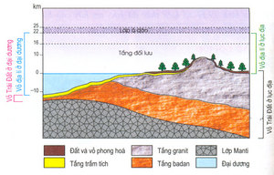
- Bước 2: Thực hiện nhiệm vụ:
+ Các cặp nghiên cứu nội dung SGK, tài liệu hoàn thành câu hỏi trong 05 phút.
+ GV: quan sát và trợ giúp các cặp.
- Bước 3: Báo cáo, thảo luận:
+ Các cặp trao đổi chéo kết quả và bổ sung cho nhau
+ Đại diện một số cặp trình bày, các cặp khác bổ sung.
- Bước 4: Kết luận, nhận định: GV nhận xét, đánh giá về thái độ, quá trình làm việc, kết quả hoạt động và chốt kiến thức.
Hoạt động 2.2. Tìm hiểu quy luật thống nhất và hoàn chỉnh của vỏ địa lí
a. Mục tiêu: HS trình bày được khái niệm, biểu hiện và ý nghĩa thực tiễn của quy luật thống nhất và hoàn chỉnh của vỏ địa lí.
b. Nội dung: HS quan sát máy chiếu, sử dụng SGK, làm việc theo nhóm để tìm hiểu quy luật thống nhất và hoàn chỉnh của vỏ địa lí.
c. Sản phẩm: HS hoàn thành tìm hiểu kiến thức:
QUY LUẬT THỐNG NHẤT VÀ HOÀN CHỈNH CỦA VỎ ĐỊA LÍ
1. KHÁI NIỆM
- Là quy luật về mối quan hệ quy định lẫn nhau giữa thành phần của toàn bộ cũng như của mỗi bộ phận lãnh thổ trong vỏ địa lí.
- Mỗi thành phần và lãnh thổ địa lí đều chịu tác động đồng thời trực tiếp hoặc gián tiếp của nguồn năng lượng bức xạ mặt trời và các nguồn năng lượng bên trong Trái Đất. Tuy chúng có quá trình phát sinh và phát triển riêng nhưng luôn chịu ảnh hưởng và tác động lẫn nhau, phụ thuộc vào nhau tạo nên một thể thống nhất và hoàn chỉnh.
2. BIỂU HIỆN CỦA QUY LUẬT
- Trong tự nhiên, chỉ một thành phần hoặc yếu tố thay đổi sẽ dẫn tới sự thay đổi của các thành phần và yếu tố còn lại ⇒ thiên nhiên sẽ hình thành nên một trạng thái thống nhất mới, khác với ban đầu.
+ VD: Phá rừng bừa bãi ở nhiều nơi trên Trái Đất làm thay đổi nhiều thành phần tự nhiên.
Mất
lớp phủ thực vật
Mất cân bằng khí quyển
Phá rừng
Đất bị xâm thực, xói mòn
Mực nước ngầm hạ thấp
Địa hình biến đổi
Động vật
mất nơi cư trú
Hình 14.3. Sơ đồ các hậu quả của việc phá rừng bừa bãi
3. Ý NGHĨA THỰC TIỄN
- Do vỏ địa lí có tính thống nhất và hoàn chỉnh nên khi tác động vào tự nhiên, con người có thể dự báo được các thay đổi của thành phần tự nhiên, cảnh quan theo chiều hướng tích cực hay tiêu cực đối với mình ⇒ có biện pháp hợp lí để sử dụng và bảo vệ tự nhiên.
d. Tổ chức thực hiện:
- Bước 1: Chuyển giao nhiệm vụ: GV chia lớp thành các nhóm, yêu cầu HS tìm hiểu SGK kết hợp với kiến thức của bản thân và hoạt động theo nhóm để hoàn thành nhiệm vụ:
* Nhóm 1, 3: Đọc thông tin và quan sát hình 17.1, nêu khái niệm, biểu hiện, phân tích ý nghĩa thực tiễn của quy luật thống nhất và hoàn chỉnh của lớp vỏ địa lí.
* Nhóm 2, 4: Đọc thông tin và quan sát hình 17.2, nêu biểu hiện, ý nghĩa thực tiễn của quy luật thống nhất và hoàn chỉnh của lớp vỏ địa lí.
- Bước 2: Thực hiện nhiệm vụ:
+ Các nhóm tự phân công nhiệm vụ cho các thành viên.
+ HS làm việc theo nhóm trong khoảng thời gian: 5 phút.
- Bước 3: Báo cáo, thảo luận:
+ GV yêu cầu đại diện các nhóm báo cáo kết quả.
+ Các nhóm nhận xét, bổ sung cho nhau.
- Bước 4: Kết luận, nhận định: GV nhận xét, đánh giá về thái độ, quá trình làm việc, kết quả hoạt động và chốt kiến thức.
3.3.HOẠT ĐỘNG 3: LUYỆN TẬP
a. Mục tiêu: Củng cố lại kiến thức, rèn luyện kĩ năng trong bài học.
b. Nội dung: HS quan sát máy chiếu, sử dụng SGK và kiến thức đã học để trả lời câu hỏi.
c. Sản phẩm: HS hoàn thành câu hỏi:
* Câu hỏi 1: Hãy cho biết khi khí hậu thay đổi thì các đối tượng tự nhiên khác sẽ thay đổi như thế nào?
Gợi ý trả lời:
Trong tự nhiên, khí hậu có tác động rất lớn đến các thành phần tự nhiên khác. Khi khí hậu thay đổi sẽ dẫn đến sự thay đổi của các đối tượng tự nhiên theo chiều hướng tích cực hoặc tiêu cực.
- Ví dụ 1: Khí hậu nhiệt đới ẩm, nền nhiệt cao, độ ẩm lớn giúp sinh vật phát triển nhanh và phong phú. Các quá trình hình thành đất diễn ra mạnh mẽ, tầng đất dày. Mưa lớn, sông ngòi nhiều nước và các quá trình phong hóa, bóc mòn, vận chuyển, bồi tụ diễn ra mạnh hình thành nên các dạng địa hình mới.
- Ví dụ 2: Ở vùng hoang mạc, nền nhiệt cao và khô hạn nên động thực vật nghèo nàn; sông ngòi khó phát triển, các quá trình hình thành đất đơn giản, địa hình chủ yếu là cồn cát, đụn cát,…
d. Tổ chức thực hiện:
- Bước 1: Chuyển giao nhiệm vụ: GV trình chiếu câu hỏi, yêu cầu HS trả lời.
- Bước 2: Thực hiện nhiệm vụ: HS thảo luận và tìm đáp án.
- Bước 3: Báo cáo, thảo luận: GV gọi một số HS trả lời, HS khác nhận xét, bổ sung.
- Bước 4: Kết luận, nhận định: GV đánh giá kết quả của HS, chốt đáp án và kiến thức có liên quan.
HOẠT ĐỘNG 4: VẬN DỤNG
a. Mục tiêu: Vận dụng tri thức địa lí giải quyết vấn đề thực tiễn.
b. Nội dung: HS sử dụng SGK, vận dụng kiến thức, trả lời câu hỏi.
c. Sản phẩm: HS hoàn thành câu hỏi:
* Câu hỏi 2: Tìm hiểu sự nóng lên toàn cầu có ảnh hưởng như thế nào đến các thành phần tự nhiên khác trên Trái Đất?
d. Tổ chức thực hiện:
- Bước 1: Chuyển giao nhiệm vụ: GV trình chiếu câu hỏi, yêu cầu HS trả lời.
- Bước 2: Thực hiện nhiệm vụ: HS thảo luận và tìm đáp án.
- Bước 3: Báo cáo, thảo luận: GV gọi một số HS trả lời, HS khác nhận xét, bổ sung.
- Bước 4: Kết luận, nhận định: GV đánh giá kết quả của HS, chốt đáp án và kiến thức có liên quan.
4. Củng cố, dặn dò:
GV củng cố bài học bằng sơ đồ hóa kiến thức được chuẩn bị sẵn và trình chiếu, nhấn mạnh các nội dung trọng tâm của bài.
5. Hướng dẫn về nhà:
- Học bài cũ, trả lời câu hỏi SGK.

Ngày soạn: ……………
Ngày kí: ………………
Bài 18. QUY LUẬT ĐỊA ĐỚI VÀ QUY LUẬT PHI ĐỊA ĐỚI (2 tiết)
I. MỤC TIÊU
1. Về kiến thức, kĩ năng
- Trình bày được khái niệm, biểu hiện và ý nghĩa thực tiễn của quy luật địa đới và phi địa đới; liên hệ được thực tế ở địa phương.
- Giải thích được một số hiện tượng phổ biến trong môi trường tự nhiên bằng các quy luật địa lí.
2. Về năng lực
- Năng lực chung: năng lực tự chủ và tự học, năng lực giao tiếp và hợp tác, năng lực giải quyết vấn đề và sáng tạo.
- Năng lực đặc thù:
+ Năng lực nhận thức khoa học địa lí: nhận thức thế giới theo quan điểm không gian, giải thích hiện tượng và quá trình địa lí.
+ Năng lực tìm hiểu địa lí: sử dụng các công cụ địa lí học (sơ đồ, mô hình, tranh ảnh,…), khai thác internet phục vụ môn học.
+ Năng lực vận dụng kiến thức, kĩ năng đã học: cập nhật thông tin và liên hệ thực tế, vận dụng tri thức địa lí để giải quyết các vấn đề thực tiễn.
3. Về phẩm chất
- Chăm chỉ, trung thực trong học tập và nghiên cứu khoa học.
- Hình thành thế giới quan khoa học khách quan
- Bồi dưỡng lòng say mê tìm hiểu khoa học, có ý thức, trách nhiệm và hành động cụ thể trong việc sử dụng hợp lí tài nguyên thiên nhiên và bảo vệ môi trường.
II. THIẾT BỊ DẠY HỌC VÀ HỌC LIỆU
1. Thiết bị: Máy tính, máy chiếu.
2. Học liệu: Bản đồ các đới khí hậu, các nhóm đất, các kiểu thảm thực vật
III. TIẾN TRÌNH DẠY HỌC
1. Ổn định tổ chức
Thứ | Ngày, tháng | Lớp | Tiết | Sĩ số | HS vắng
2. Kiểm tra bài cũ
3. Bài mới
3.1. HOẠT ĐỘNG MỞ ĐẦU
a. Mục tiêu
Tạo sự kết nối giữa kiến thức, kinh nghiệm của HS về sự phân bố của các thành phần tự nhiên với bài học.
Tạo hứng thứ, kích thích với HS.
b. Nội dung
HS tham gia trò chơi: Ai nhanh hơn.
c. Sản phẩm
HS trả lời các câu hỏi.
d. Tổ chức thực hiện
- Bước 1: Chuyển giao nhiệm vụ: GV chia lớp thành 4 đội, mỗi đội được phát các thẻ thông tin. Trong thời gian nhanh nhất, đội nào hoàn thiện trước và đúng nhất sẽ giành chiến thắng.
Vĩ độ | Thảm thực vật chính
0º
20º
40º
60º
90º

- Bước 2: Thực hiện nhiệm vụ: HS tham gia trò chơi.
- Bước 3: Báo cáo, thảo luận: HS nộp thẻ kiến thức.
- Bước 4: Kết luận, nhận định: GV chấm điểm, dẫn dắt vào bài.
3.2. HOẠT ĐỘNG HÌNH THÀNH KIẾN THỨC MỚI
Hoạt động 2.1. Tìm hiểu quy luật địa đới
a. Mục tiêu: HS trình bày được khái niệm, biểu hiện và ý nghĩa thực tiễn của quy luật địa đới; liên hệ địa phương. Giải thích đucợ một số hiện tượng phổ biến trong tự nhiên bằng quy luật này
b. Nội dung: HS quan sát máy chiếu, sử dụng SGK, làm việc theo nhóm để tìm hiểu về quy luật địa đới.
c.Sản phẩm: HS hoàn thành tìm hiểu kiến thức:
I. QUY LUẬT ĐỊA ĐỚI
1. KHÁI NIỆM
- Là quy luật về sự thay đổi của các thành phần tự nhiên và cảnh quan địa lí theo vĩ độ (từ xích đạo về hai cực).
- Do Trái Đất hình cầu nên góc chiếu của tia sáng mặt trời tới bề mặt đất giảm độ lớn từ xích đạo về cực đã kéo theo sự thay đổi của các yếu tố tự nhiên khác. Tính địa đới biểu hiện rõ nhất ở các vùng đất bằng phẳng, rộng lớn.
2. BIỂU HIỆN CỦA QUY LUẬT
- Quy luật địa đới là quy luật phổ biến của lớp vỏ địa lí, được thể hiện qua các yếu tố và thành phần tự nhiên.
- Sự phân bố các vòng đai nhiệt trên Trái Đất.
Bảng 15. Các vòng đai nhiệt từ xích đạo về cực
Vòng đai | Vị trí
Nóng | Giữa hai đường đẳng nhiệt năm+ 20ºC của bán cầu Bắc và bán cầu Nam, trong khoảng giữa hai vĩ tuyến 30ºB và 30ºN.
Ôn hòa | Giữa các đường đẳng nhiệt năm+ 20ºC và đường đẳng nhiệt+10ºC tháng nóng nhất của hai bán cầu.
Lạnh | Giữa các đường đẳng nhiệt+10ºC và 0ºC của tháng nóng nhất, ở vĩ độ cận cực của hai bán cầu.
Băng tuyết vĩnh cửu | Nhiệt độ quanh năm đều dưới 0ºC, bao quanh hai cực.
- Các đai khí áp, các đới gió và lượng mưa trên Trái Đất: Khí áp và gió thường xuyên trên Trái Đất cũng được phân bố theo các đai khí áp và các đới gió từ xích đạo về hai cực. Lượng mưa có sự khác nhau giữa vùng xích đạo, chí tuyến, ôn đới và cực.
- Các đới khí hậu: Khí hậu được hình thành do tác động của bức xạ Mặt Trời, hoàn lưu khí quyển và bề mặt đệm. Bức xạ Mặt Trời và hoàn lưu khí quyển là các yếu tố địa đới trên phạm vi rộng lớn nên tạo ra các đới khí hậu.
- Các nhóm đất và kiểu thực vật chính: Sự phân bố của các thảm thực vật trên thế giới phụ thuộc nhiều vào khí hậu. Đất chịu tác động mạnh mẽ của khí hậu và sinh vật ⇒ Sự phân bố của đất và thực vật trên lục địa cũng thay đổi từ xích đạo về hai cực.
3. Ý NGHĨA THỰC TIỄN
- Hiểu biết sự phân bố các sự vật, hiện tượng tự nhiên trên Trái Đất có tính quy luật từ xích đạo về hai cực giúp con người định hướng và có các hoạt động thực tiễn phù hợp với môi trường sống.
d. Tổ chức thực hiện:
- Bước 1: Chuyển giao nhiệm vụ:
+ Giai đoạn 1: GV chia lớp thành 4 nhóm (thành viên trong nhóm được đánh số thứ tự từ 1 đến hết) và giao nhiệm vụ: HS dựa vào sách giáo khoa, kiến thức của bản than và hoàn thành nhiệm vụ sau:
/ Nhóm 1: Tìm hiểu khái niệm và nguyên nhân
/ Nhóm 2: Tìm hiểu biểu hiện: vòng đai nhiệt
/ Nhóm 3: Tìm hiểu sự phân bố đai áp, gió.
/ Nhóm 4: Tìm hiểu sự phân bố đất, sinh vật

+ Giai đoạn 2:
/ HS có 1 phút để di chuyển về vị trí nhóm mới theo sơ đồ bên (di chuyển trong cùng 1 cụm) + đem theo sản phẩm ghi chép của cá nhân để làm vai trò “chuyên gia)
/ Mỗi chuyên gia có 1 phút để trình bày lại những gì mình làm được ở Bước 1 cho các bạn ở nhóm mới.
/ Mỗi nhóm có 2 phút để giải quyết những vấn đề còn khúc mắc.

- Bước 2: Thực hiện nhiệm vụ: HS thực hiện các nhiệm vụ theo yêu cầu.
- Bước 3: Báo cáo, thảo luận: Giáo viên kiểm tra, đánh giá các chuyên gia bằng cách hỏi các bạn được truyền tải lại kiến thức vừa rồi. Sau đó cho điểm hoạt động chuyên gia. Mỗi cụm gọi ít nhất 3 người.
- Bước 4: Kết luận, nhận định: GV kết luận đánh giá ý thức làm việc của các nhóm và chốt kiến thức chung.
Hoạt động 2.2. Tìm hiểu quy luật phi địa đới
a. Mục tiêu: HS trình bày được khái niệm, biểu hiện và ý nghĩa thực tiễn của quy luật phi địa đới.
b. Nội dung: HS quan sát máy chiếu, sử dụng SGK, làm việc theo nhóm để tìm hiểu về quy luật phi địa đới.
c. Sản phẩm:
QUY LUẬT PHI ĐỊA ĐỚI
1. KHÁI NIỆM
- Là quy luật về sự phân bố của các thành phần tự nhiên và cảnh quan địa lí theo kinh độ và theo độ cao.
- Các quá trình nội lực đã tạo ra lục địa, đại dương và địa hình núi cao. Các thành phần tự nhiên ở bờ đông, bờ tây lục địa, ở độ cao núi khác nhau sẽ có những đặc điểm không giống nhau.
2. BIỂU HIỆN CỦA QUY LUẬT
- Theo kinh độ (quy luật địa ô)
+ Là sự thay đổi của các thành phần tự nhiên và cảnh quan địa lí theo kinh độ.
+ Sự phân bố lục địa và đại dương làm cho khí hậu và kéo theo một số thành phần tự nhiên (nhất là thảm thực vật) thay đổi từ đông sang tây. Gần biển có tính chất đại dương rõ rệt, càng vào sâu trung tâm lục địa thì tính chất lục địa càng tăng.
- Theo độ cao (quy luật đai cao)
+ Là sự thay đổi của các thành phần tự nhiên và cảnh quan địa lí theo độ cao địa hình.
+ Sự thay đổi nhiệt ẩm theo độ cao ở miền núi kéo theo sự phân bố các vành đai thực vật và nhóm đất theo độ cao.
3. Ý NGHĨA THỰC TIỄN
- Hiểu biết về sự phân hóa của tự nhiên theo kinh độ và đai cao cho phép xác định được các định hướng chung và biện pháp cụ thể để ứng xử với tự nhiên một cách hợp lí trong các hoạt động sản xuất, kinh đoanh và đời sống hàng ngày.
- Các quy luật địa đới và phi địa đới diễn ra đồng thời và có tác động lẫn nhau. Tuy nhiên, quy luật nào phát huy mạnh hơn, chi phối thiên nhiên nhiều hơn lại phụ thuộc vào từng trường hợp cụ thể. VD: Ở vùng núi, quy luật đai cao thể hiện rõ hơn cả.
d. Tổ chức thực hiện:
- Bước 1: Chuyển giao nhiệm vụ: GV chia lớp thành các nhóm, yêu cầu HS tìm hiểu SGK kết hợp với kiến thức của bản thân và hoạt động theo nhóm để hoàn thành nhiệm vụ:
+ Nhóm 1, 3: Đọc thông tin, hãy trình bày khái niệm, biểu hiện của quy luật đai cao
+ Nhóm 2, 4: Đọc thông tin, hãy trình bày ý nghĩa thực tiễn của quy luật địa ô?
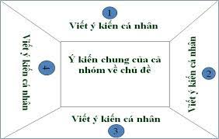

- Bước 2: Thực hiện nhiệm vụ:
+ Các nhóm tự phân công nhiệm vụ cho các thành viên.
+ HS làm việc theo nhóm trong khoảng thời gian: 5 phút.
- Bước 3: Báo cáo, thảo luận:
+ GV yêu cầu đại diện các nhóm báo cáo kết quả.
+ Các nhóm nhận xét, bổ sung cho nhau.
- Bước 4: Kết luận, nhận định: GV nhận xét, đánh giá về thái độ, quá trình làm việc, kết quả hoạt động và chốt kiến thức.
3.3. HOẠT ĐỘNG 3: LUYỆN TẬP
a. Mục đích: Củng cố lại kiến thức, rèn luyện kĩ năng trong bài học.
b. Nội dung: HS quan sát máy chiếu, sử dụng SGK và kiến thức đã học để trả lời câu hỏi.
c. Sản phẩm: HS hoàn thành câu hỏi:
* Câu hỏi 1: Hoàn thành bảng theo mẫu sau để phân biệt được quy luật địa đới và phi địa đới?
Quy luật  Tiêu chí | Quy luật địa đới | Quy luật phi địa đới
Khái niệm
Biểu hiện
Ý nghĩa thực tiễn
d. Tổ chức thực hiện:
- Bước 1: Chuyển giao nhiệm vụ: GV trình chiếu câu hỏi, yêu cầu HS trả lời.
- Bước 2: Thực hiện nhiệm vụ: HS thảo luận và tìm đáp án.
- Bước 3: Báo cáo, thảo luận: GV gọi một số HS trả lời, HS khác nhận xét, bổ sung.
- Bước 4: Kết luận, nhận định: GV đánh giá kết quả của HS, chốt đáp án và kiến thức có liên quan.
3.4. HOẠT ĐỘNG 4: VẬN DỤNG
a. Mục tiêu: Vận dụng tri thức địa lí giải quyết vấn đề thực tiễn.
b. Nội dung: HS sử dụng SGK, Internet và vận dụng kiến thức để trả lời câu hỏi..
c. Sản phẩm: HS hoàn thành câu hỏi:
* Câu hỏi 3: Tìm hiểu thông tin để giải thcihs vì sao miền Bắc nước ta nằm trong vùng nhiệt đới nhưng lại có một mùa đông lạnh?
d. Tổ chức thực hiện:
- Bước 1: Chuyển giao nhiệm vụ: GV trình chiếu câu hỏi, yêu cầu HS trả lời.
- Bước 2: Thực hiện nhiệm vụ: HS khai thác thông tin, nhất là internet để trả lời câu hỏi. Nhiệm vụ thưc hiện ở nhà.
- Bước 3: Báo cáo, thảo luận: GV gọi một số HS trả lời, HS khác nhận xét, bổ sung ở tiết học sau.
- Bước 4: Kết luận, nhận định: GV đánh giá kết quả của HS, chốt đáp án và kiến thức có liên quan.
4. Củng cố, dặn dò:
GV củng cố bài học bằng sơ đồ hóa kiến thức được chuẩn bị sẵn và trình chiếu, nhấn mạnh các nội dung trọng tâm của bài.
5. Hướng dẫn về nhà:
- Học bài cũ, trả lời câu hỏi SGK.
- Hoàn thành câu hỏi phần vận dụng.
- Chuẩn bị bài mới: Quy mô dân số, gia tăng dân số và cơ cấu dân số thế giới.

